**BỘ GIÁO DỤC VÀ ĐÀO TẠO**

**TRƯỜNG ĐẠI HỌC SƯ PHẠM KỸ THUẬT TP. HỒ CHÍ MINH**

**KHOA ĐIỆN – ĐIỆN TỬ**

**CÔNG NGHỆ KỸ THUẬT ĐIỀU KHIỂN VÀ TỰ ĐỘNG HÓA**

- - - - - - 🙞 🕮 🙜 - - - - - -



**ĐỒ ÁN TỐT NGHIỆP**

**HỆ THỐNG PHÒNG CHÁY CHỮA CHÁY TÍCH HỢP GIÁM SÁT VÀ ĐIỀU KHIỂN TỪ XA CHO CHUNG CƯ**

|  |  |  |
| --- | --- | --- |
| **Giảng viên hướng dẫn** | **:** | **PGS.TS Trương Đình Nhơn** |
| **Nhóm sinh viên thực hiện** | **:** | **Đặng Trần Gia Bảo 21151438**  **Võ Bình An 21151063** |

**Thành phố Hồ Chí Minh, tháng 6 năm 2025**

# **LỜI CẢM ƠN**

Nhóm sinh viên xin bày tỏ lòng biết ơn đến PGS.TS. Trương Đình Nhơn – người thầy đã hướng dẫn , hỗ trợ và tạo điều kiện thuận lơi để nhóm có thể hoàn thành tốt đề tài.

Chúng em cũng xin gửi lời cảm ơn đến Ban Giám hiệu, Quý Thầy/Cô Khoa Điện – Điện tử, Trường Đại học Sư phạm Kỹ thuật TP. Hồ Chí Minh đã rất tận tâm giảng dạy, truyền đạt kiến những thức quý báu, và luôn tạo điều kiện thuận lợi cho chúng em trong suốt quá trình học tập và nghiên cứu.

Trong quá trình thực hiện đề tài, mặc dù nhóm đã luôn cố gắng hoàn thành tốt nhất có thể, nhưng không tránh khỏi những thiếu sót. Nhóm rất mong nhận được sự góp ý từ Quý Thầy/Cô để luận văn được hoàn thiện hơn.

Xin chân thành cảm ơn!

Nhóm sinh viên

Đặng Trần Gia Bảo

Võ Bình An

LỜI CAM ĐOAN

Nhóm sinh viên xin cam đoan đề tài **“Hệ thống phòng cháy chữa cháy tích hợp giám sát và điều khiển từ xa cho các chung cư”** là kết quả do chính nhóm thực hiện, dựa sự tìm hiểu, nghiên cứu tài liệu trong nước và nước ngoài, cùng với sự hướng dẫn tận tình của **PGS.TS. Trương Đình Nhơn**.

*Hồ Chí Minh*, ngày.... tháng.... năm 2025

Sinh viên thực hiện 1 Sinh viên thực hiện 2

(Ký và ghi rõ họ tên) (Ký và ghi rõ họ tên)

Đặng Trần Gia Bảo Võ Bình An

|  |  |
| --- | --- |
| **BỘ GIÁO DỤC VÀ ĐÀO TẠO**  TRƯỜNG ĐẠI HỌC SPKT TP.HCM  KHOA ĐIỆN – ĐIỆN TỬ  BỘ MÔN TỰ ĐỘNG ĐIỀU KHIỂN | CỘNG HÓA XÃ HỘI CHỦ NGHĨA VIỆT NAM  ĐỘC LẬP – TỰ DO – HẠNH PHÚC  ----o0o---- |

NHIỆM VỤ ĐỒ ÁN TỐT NGHIỆP

**Họ và tên sinh viên:** Đặng Trần Gia Bảo **MSSV:** 21151438

**Ngành:** Công nghệ kỹ thuật Điều khiển và Tự động hóa. **Lớp:** 21151CL4B

**Hệ đào tạo:** Đại học chính quy **Khóa:** 2021

**Họ và tên sinh viên:** Võ Bình An **MSSV:** 21151063

**Ngành:** Công nghệ kỹ thuật Điều khiển và Tự động hóa. **Lớp:** 21151CL4B

**Hệ đào tạo:** Đại học chính quy **Khóa:** 2021

**Giảng viên hướng dẫn:** PGS.TS. Trương Đình Nhơn.

**Ngày nhận đề tài: 1/2/2025** **Ngày nộp đề tài: 10/5/2025**

1. Tên đề tài: **Hệ thống phòng cháy chữa cháy tích hợp giám sát và điều khiển từ xa cho các chung cư”**

**Nội dung thực hiện đề tài:**

Hoàn thành các nội dung đặt ra của đề tài. Cụ thể dựa trên phần cứng có sẵn thiết kế thêm hệ thống điều khiển.

Sử dụng phương pháp PID để ổn định hệ thống.

Thiết kế màn hình điều khiển HMI, hiển thị thông số của hệ thống.

Hiển thị dữ liệu, thông số lên Web Server.

**GIẢNG VIÊN HƯỚNG DẪN BỘ MÔN ĐIỀU KHIỂN TỰ ĐỘNG**

|  |  |
| --- | --- |
| **BỘ GIÁO DỤC VÀ ĐÀO TẠO**  TRƯỜNG ĐẠI HỌC SPKT TP.HCM  KHOA ĐIỆN – ĐIỆN TỬ  BỘ MÔN TỰ ĐỘNG ĐIỀU KHIỂN | CỘNG HÓA XÃ HỘI CHỦ NGHĨA VIỆT NAM  ĐỘC LẬP – TỰ DO – HẠNH PHÚC  ----o0o---- |

**NHẬN XÉT CỦA GIÁO VIÊN HƯỚNG DẪN**

**Họ và tên sinh viên:** Đặng Trần Gia Bảo **MSSV:** 21151438

**Ngành:** Công nghệ kỹ thuật Điều khiển và Tự động hóa. **Lớp:** 21151CL4B

**Hệ đào tạo:** Đại học chính quy **Khóa:** 2021

**Họ và tên sinh viên:** Võ Bình An **MSSV:** 21151063

**Ngành:** Công nghệ kỹ thuật Điều khiển và Tự động hóa. **Lớp:** 21151CL4B

**Hệ đào tạo:** Đại học chính quy **Khóa:** 2021

**Giảng viên hướng dẫn:** PGS.TS. Trương Đình Nhơn.

**Ngày nhận đề tài: 1/2/2025** **Ngày nộp đề tài: 10/6/2025**

1. Tên đề tài: **Hệ thống phòng cháy chữa cháy tích hợp giám sát và điều khiển từ xa cho các chung cư”**

**Nội dung thực hiện đề tài:** :

Hoàn thành các nội dung đặt ra. Cụ thể:

Dựa trên phần cứng có sẵn thiết kế thêm hệ thống điều khiển.

Sử dụng phương pháp PID để ổn định hệ thống.

Thiết kế màn hình điều khiển HMI, hiển thị thông số của hệ thống.

Hiển thị dữ liệu, thông số lên Web server, cảnh báo.

2. Hạn chế:

3. Đề nghị bảo vệ hay không:

4. Đánh giá loại:

5. Điểm: Bằng chữ:

Tp. Hồ Chí Minh, ngày 10 tháng 6 năm 2025

Giảng viên hướng dẫn

(Ký và ghi rõ họ và tên)

|  |  |
| --- | --- |
| **BỘ GIÁO DỤC VÀ ĐÀO TẠO**  TRƯỜNG ĐẠI HỌC SPKT TP.HCM  KHOA ĐIỆN – ĐIỆN TỬ  BỘ MÔN TỰ ĐỘNG ĐIỀU KHIỂN | CỘNG HÓA XÃ HỘI CHỦ NGHĨA VIỆT NAM  ĐỘC LẬP – TỰ DO – HẠNH PHÚC  ----o0o---- |

PHIẾU NHẬN XÉT CỦA GIÁO VIÊN PHẢN BIỆN

**Họ và tên sinh viên:** Đặng Trần Gia Bảo **MSSV:** 21151438

**Ngành:** Công nghệ kỹ thuật Điều khiển và Tự động hóa. **Lớp:** 21151CL4B

**Hệ đào tạo:** Đại học chính quy **Khóa:** 2021

**Họ và tên sinh viên:** Võ Bình An **MSSV:** 21151063

**Ngành:** Công nghệ kỹ thuật Điều khiển và Tự động hóa. **Lớp:** 21151CL4B

**Hệ đào tạo:** Đại học chính quy **Khóa:** 2021

**Giáo viên phản biện:**

Tên đề tài: “**Hệ thống phòng cháy chữa cháy tích hợp giám sát và điều khiển từ xa cho các chung cư”**

**NHẬN XÉT CỦA GIÁO VIÊN PHẢN BIỆN**

**1. Về nội dung đề tài và khối lượng thực hiện:**

**2. Ưu điểm:**

**3. Khuyết điểm:**

**4: Đề nghị cho bảo vệ hay không?**

**5. Câu hỏi phản biện:**

**6. Điểm:**  **Bằng chữ:**

Tp. Hồ Chí Minh, ngày.... tháng.... năm

Giáo viên phản biện

|  |  |
| --- | --- |
| **BỘ GIÁO DỤC VÀ ĐÀO TẠO**  TRƯỜNG ĐẠI HỌC SPKT TP.HCM  KHOA ĐIỆN – ĐIỆN TỬ  BỘ MÔN TỰ ĐỘNG ĐIỀU KHIỂN | CỘNG HÓA XÃ HỘI CHỦ NGHĨA VIỆT NAM  ĐỘC LẬP – TỰ DO – HẠNH PHÚC  ----o0o---- |

LỊCH TRÌNH THỰC HIỆN ĐỒ ÁN TỐT NGHIỆP

Họ và tên sinh viên: Võ Bình An **MSSV:** 21151063

Họ và tên sinh viên: Đặng Trần Gia Bảo **MSSV:** 21151438

Tên đề tài: ***Hệ thống phòng cháy chữa cháy tích hợp giám sát và điều khiển từ xa cho các chung cư.***

|  |  |  |  |
| --- | --- | --- | --- |
| STT | NGÀY/TUẦN | NỘI DUNG SV THỰC HIỆN | XÁC NHẬN GV |
| 1 | Tuần 1,2 30/1 – 12/2 | Gặp GVHD lựa chọn và xác nhận về đề tài. Lên ý tưởng thiết kế. |  |
| 2 | Tuần 3,4,5 12/2 – 5/3 | Nghiên cứu khái quát hệ thống. Kết nối phần cứng, tiến hành thi công hệ thống. |  |
| 3 | Tuần 6, 7,8 5/3 – 23/3 | Nghiên cứu nguyên lí hoạt động, cơ sở lý thuyết |  |
| 5 | Tuần 9 23/3 – 30/4 | Lập trình , thiết lập cổng giao tiếp, xử lí dữ liệu |  |
| 6 | Tuần 10, 11,12 30/4 – 14/5 | Đưa dữ liệu lên HMI và ứng dụng giám sát, lưu trữ dữ liệu. |  |
| 8 | Tuần 13,14 28/5 – 4/6 | Tinh chỉnh hệ thống. |  |
| 9 | Tuần 15 4/6 – 10/6 | Viết báo cáo. |  |

Giảng viên hướng dẫn

(Ký và ghi rõ họ và tên)

# **DANH MỤC TỪ VIẾT TẮT**

PLC: Programmable Logic Controller.

IoT: Internet of Things.

SCADA: Supervisory Control and Data Acquisition.

UART: Universal Asynchronous Receiver/Transmitter.

HMI:Human-Machine Interface.

RS-485: Recommended Standard 485.

PID: Proportional-Integral-Derivative.

ADC: Analog-to-Digital Converter.

DAC: Digital-to-Analog Converter.

PWM: Pulse Width Modulation.

SMS: Short Message Service.

WiFi: Wireless Fidelity.

**DANH MỤC HÌNH ẢNH**

Hình 2.1: Sơ đồ khối của bộ điều khiển PID 7

Hình 2.2: Sơ đồ khối của bộ điều khiển PID phân tầng 8

Hình 2.3: Sơ đồ khối của bộ điều khiển PID phân tầng trong đề tài 9

Hình 2.4: Đáp ứng nấc của hệ kín khi K = Kgh 10

Hình 2.5: Sơ đồ hệ thống điều khiển rời rạc 11

Hình 2.6: Đồ thị dạng sóng điều khiển để đánh giá 12

Hình 2.7: Đồ thị thể hệ hiện thời gian xác lập 13

Hình 2.8: Các giao thức phổ biến 14

Hình 2.9: Mạng truyền thông Mosbus 15

Hình 2.10: Giao thức UART 17

Hình 2.11: Cơ sở dữ liệu Firebase 18

Hình 2.12: Ngôn ngữ lập trình Ladder 19

Hình 2.13: Ngôn ngữ lập trình C++ 19

Hình 2.14: Ba ngôn ngữ lập trình Web 20

Hình 2.15: Framework Next.js 21

Hình 2.16: Hệ thống Scada 22

Hình 2.17: Khối chuyển đổi ADC và DAC 22

Hình 2.18: Điều chế độ rộng xung 23

Hình 3.1: Sơ đồ khối mô hình 24

Hình 3.2: Cấu tạo PLC Mitsubishi FX3U-16MR/ES-A 26

Hình 3.3: Đấu dây tín hiệu đầu vào PLC 26

Hình 3.4: Ngõ ra dạng relay 27

Hình 3.5: Module Mitsubishi FX2N-2AD 27

Hình 3.6: Module Mitsubishi FX2N-2D 28

Hình 3.7: ESP 32 28

Hình 3.8: UART sang RS485 29

Hình 3.9: Module mở rộng Mitsubishi FX3U-485-BD 30

Hình 3.10: Modun SIMCOM A7682S VoLTE 30

Hình 3.11: HMI Delta B7S411 31

Hình 3.12: Cáp kết nối HMI Delta với PLC Mitsubishi DOP-FX 32

Hình 3.13: Bơm nước 32

Hình 3.14: Van xả điện từ 33

Hình 3.15: Cảm biến Strain Gauge 34

Hình 3.16: Manometer – Áp kế 34

Hình 3.17: Cảm biến mực nước 35

Hình 3.18: Phao nước 36

Hình 3.19: Đầu báo khói quang Horing AH-8011 36

Hình 3.20: Biến tần XFC 150 37

Hình 3.21: Còi báo động 38

Hình 3.22: Mạch hạ áp LM2596 38

Hình 3.23: Sơ đồ nối dây PLC 39

Hình 3.24: Sơ đồ nối dây ESP32 với PLC 40

Hình 4.1: Lưu đồ khối điều khiển PID 41

Hình 4.2: Lưu đồ hệ thống PLC 43

Hình 4.3: Lưu đồ khối IOT 45

Hình 4.4: Hàm PID trong phần mềm 46

Hình 4.5: Màn hình “Trang chủ” của hệ thống 50

Hình 4.6: Màn hình “Control” của hệ thống 51

Hình 4.7: Điều khiển bằng tay của máy bơm 51

Hình 4.8: Điều khiển bằng tay của van xả 52

Hình 4.9: Màn Hình “Trend” của hệ thống 52

Hình 4.10: Màn Hình “Alarm” của hệ thống 53

Hình 4.11: Màn Hình “Setting” của hệ thống 53

Hình 5.1: Phần cứng hệ thống 56

Hình 5.2: Màn Hình “Trang chủ” của hệ thống 57

Hình 5.3: Màn Hình “Control” của hệ thống 57

Hình 5.4: Màn hình “Đăng nhập” để điều khiển 58

Hình 5.5: Màn hình “Đăng nhập” để cài đặt 58

Hình 5.6: Màn Hình “Setting” của hệ thống 59

Hình 5.7: Màn Hình “Alarm” của hệ thống 59

Hình 5.8: Mã QR-Code truy cập trang web 60

Hình 5.9: Trang chủ giao diện 60

Hình 5.10: Giao diện đăng nhập 60

Hình 5.11: Giao diện giám sát với tài khoản cấp 2 61

Hình 5.12: Giao diện giám sát với tài khoản cấp 1 61

Hình 5.13: Giao diện cài đặt thông số cơ bản 62

Hình 5.14: Giao diện cài đặt thông PID 62

Hình 5.15: Giao diện cảnh báo 63

Hình 5.16: Cảnh báo hệ thống xuất trong Excel 63

Hình 5.17: Giao diện thống kê 64

Hình 5.18: Thông tin hệ thống 64

Hình 5.19: Thông tin đề tài 65

Hình 5.20: Tin nhắn thông tin hệ thống 65

Hình 5.21: Tin nhắn báo sự cố hệ thống 66

Hình 5.22: Mức nước phản hồi so với ngưỡng 67

Hình 5.23: Đáp ứng ngõ ra của mức nước đạt ổn định biên 68

Hình 5.24: Đáp ứng mức nước phản hồi với mức nước tham chiếu khi sử dụng bộ điều khiển PI 68

Hình 5.25: Đáp ứng mức nước phản hồi so với mức tham chiếu sau khi tinh chỉnh 69

Hình 5.26: Đáp ứng mực nước và áp suất phản hồi so với mức nước tham chiếu đạt ổn định biên 70

Hình 5.27: Phương pháp thực nghiệm Zeigler – Nichols 2 71

Hình 5.28: Đáp ứng mức nước tham chiếu với bộ điều khiển PID sau khi so sánh và tinh chỉnh 72

# **DANH MỤC BẢNG BIỂU**

Bảng 2.1: Bảng so sánh các phương pháp điều chỉnh thông số PID 9

Bảng 2.2: Quy tắc chọn thông số PID theo Ziegler–Nichols 11

Bảng 2.3: Bảng ưu, nhược điểm của 2 chuẩn giao tiếp 16

Bảng 3.1: Thông số kỹ thuật của Bơm và Van xả 33

Bảng 4.1: Bảng tra cứu thông số cho thanh ghi S3 47

Bảng 4.2: Các loại cảnh báo trên màn hình HMI 49

Bảng 4.3: Phân quyền trên màn hình HMI 49

Bảng 4.4: Thông số giám sát theo thời gian thực 54

Bảng 4.5: Thông số cài đặt 54

Bảng 4.6: Phân quyền cho người dùng 55

Bảng 4.7: Cảnh báo hệ thống trên giao diện 55

Bảng 5.1: Thông số bộ điều khiển P để ngõ ra mức nước đạt ổn định biên 67

Bảng 5.2: Thông số bộ điều khiển PI tính bằng phương pháp Ziegler-Nichols 2 68

Bảng 5.3: Thông số bộ điều khiển PID sau khi so sánh và tinh chỉnh 69

Bảng 5.4: Thông số bộ điều khiển P tính bằng phương pháp Ziegler-Nichols 2 69

Bảng 5.5: Thông số bộ điều khiển PID-PI tính bằng phương pháp 70

Bảng 5.6: Thông số bộ điều khiển PID-PI sau khi so sánh và tinh chỉnh 71

**MỤC LỤC**

LỜI CẢM ƠN i

LỜI CAM ĐOAN ii

DANH MỤC TỪ VIẾT TẮT vii

DANH MỤC HÌNH ẢNH viii

DANH MỤC BẢNG BIỂU xi

MỤC LỤC xii

CHƯƠNG 1: TỔNG QUAN 1

1.1 Đặt vấn đề 1

1.2 Mục tiêu nghiên cứu 1

1.3 Phương pháp nghiên cứu 1

1.4 Giới hạn đề tài 2

1.5 Nội dung nghiên cứu 2

1.6 Bố cục bài báo 3

CHƯƠNG 2: CƠ SỞ LÝ THUYẾT 5

2.1 Tổng quan về đề tài: 5

2.1.1 Yêu cầu hệ thống: 5

2.1.2 Giải pháp hiện có: 5

2.2 Phân tích yêu cầu của hệ thống 6

2.3 Tổng quan về bộ điều khiển 6

2.3.1 Lựa chọn bộ điều khiển 6

2.3.2 Bộ điều khiển PID 7

2.3.3 Bộ điều khiển phân tầng 8

2.3.4. Phương pháp điều chỉnh PID 9

2.4. Hệ thống điều khiển rời rạc 11

2.5. Tiêu chuẩn đánh giá hệ thống 12

2.6. Giao thức truyền thông 14

2.6.1. Tổng quan về giao thức truyền thông 14

2.6.2. Truyền thông ModBus 14

2.6.3. Giao tiếp UART 16

2.6.4. Giao tiếp không dây 17

2.7. Cơ sở dữ liệu 18

2.8. Một số ngôn ngữ lập trình 18

2.8.1. Ngôn ngữ Ladder 18

2.8.2. Ngôn ngữ C++ 19

2.8.3. Ngôn ngữ lập trình Web HTML, CSS và JavaScript 20

2.9. Tổng quan về SCADA 21

2.10. Bộ chuyển đổi ADC và DAC 22

2.11. Điều chế độ rộng xung PWM 23

CHƯƠNG 3: THIẾT KẾ PHẦN CỨNG 24

3.1. Tổng quan ý tưởng thiết kế 24

3.2 Yêu cầu mô hình 24

3.3 Sơ đồ khối mô hình 24

3.4 Lựa chọn phần cứng 25

3.4.1 Khối điều khiển và xử lí trung tâm 25

3.4.2 Khối truyền thông IoT 28

3.4.3 Màn hình HMI 31

3.4.4 Van và bơm xả 32

3.4.5 Khối cảm biến 34

3.4.6 Biến tần XFC150 37

3.4.7 Khối báo động 37

3.4.8 Mạch hạ áp DC LM2596 38

3.5 Sơ đồ nối dây PLC 39

3.6 Sơ đồ nối dây ESP32 40

CHƯƠNG 4 THUẬT TOÁN ĐIỀU KHIỂN 41

4.1. Lưu đồ giải thuật các chương trình điều khiển 41

4.1.1. Lưu đồ chương trình PID 41

4.1.2. Lưu đồ chương trình PLC 43

4.1.3. Lưu đồ truyền thông dữ liệu 45

4.2. Thiết kế phần mềm 46

4.2.1. Yêu cầu thiết kế phần mềm 46

4.2.2 Thiết kế bộ điều khiển PID 46

4.3 Thiết kế màn hình HMI 48

4.3.2 Thiết kế Alamr của HMI 49

4.3.3 Thiết kế phân quyền của HMI 49

4.3.4 Phân cấp màn hình 50

4.4 Thiết kế giao diện giám sát từ xa 53

4.4.1 Yêu cầu của giao diện giám sát 53

4.4.2 Các thông số giám sát và điều khiển 54

4.4.3 Thiết kế phân quyền cho giao diện 55

4.4.4 Cảnh báo sự cố hệ thống 55

CHƯƠNG 5: KẾT QUẢ THỰC HIỆN 56

5.1. Kết quả phần cứng 56

5.2 Kết quả giao diện điều khiển 56

5.2.1. Giao diện HMI 56

5.2.2. Giao diện giám sát từ xa 59

5.2.3. Thông báo qua sms 65

5.3. Yêu cầu điều khiển 66

5.4. Kết quả điều khiển 67

5.4.1 Trường hợp chưa có bộ điều khiển 67

5.4.2 Trường hợp có bộ điều khiển 67

5.5 Đánh giá kết quả 72

CHƯƠNG 6: KẾT LUẬN VÀ HƯỚNG PHÁT TRIỂN 73

6.1. Kết luận 73

6.2. Hướng phát triển 73

# **CHƯƠNG 1: TỔNG QUAN**

## **1.1 Đặt vấn đề**

Hiện nay, trong bối cảnh đô thị hóa ngày càng mạnh mẽ, các khu dân cư cao tầng xuất hiện ngày càng nhanh. Tuy nhiên, cùng với sự phát triển nhanh ấy luôn đi kèm với nguy cơ hỏa hoạn ngày càng nghiêm trọng, đặc biệt khi hệ thống phòng cháy chữa cháy chưa được đầu tư đúng mức hoặc không tuân thủ quy chuẩn. **(Vụ cháy chung cư mini ở Khương Hạ - Hà Nội, tháng 9/2023 khiến 56 người tử vong, phần lớn do thiếu lối thoát hiểm, không có hệ thống phòng cháy chữa cháy tự động, dẫn đến hậu quả nghiêm trọng.)**

Những năm gần đây, hệ thống phòng cháy chữa cháy, chữa cháy đã có nhiều cải tiến về công nghệ nhằm ứng phó với các tình huống cháy nổ ngày càng phức tạp tại chung cư cao tầng: Hệ thống báo cháy tự động sử dụng đầu báo khói, báo nhiệt tích hợp, hệ thống chữa cháy sprinkler hoạt động khi nhiệt độ vượt ngưỡng cho phép, Hệ thống hút khói, tạo áp cầu thang nhằm đảm bảo lối thoát nạn cho cư dân, Máy bơm chữa cháy trung tâm, kết nối với hệ thống ống đứng và vòi chữa cháy.

Mặc dù các giải pháp trên đã được ứng dụng rộng rãi, tuy nhiên trên thực tế, nhiều hệ thống phòng cháy chữa cháy hiện nay là khả năng ứng phó kém hiệu quả trước các sự cố cháy lớn, do áp lực nước không ổn định hoặc nguồn cấp nước không đủ, từ đó ảnh hưởng nghiêm trọng đến hiệu quả chữa cháy tại chỗ (giảm thiểu tổn thất nhất có thể).

Để khắc phục ảnh hưởng đó, nhóm đã thiết kế hệ thống PCCC sử dụng bộ điều khiển PID để ổn định mức nước trong bồn chứa ở mức nhất định. Bộ điều khiển này có thể điều chỉnh mức nước trong bồn chứa với độ chính xác cao, đảm bảo nguồn nước ổn định cho cho việc phòng cháy chữa cháy.

## **1.2 Mục tiêu nghiên cứu**

Trong đề tài này, mục tiêu chính của nhóm thực hiện đề tài như sau:

* Điều khiển PID phân tầng ổn định hệ thống áp suất và mực nước.
* Điều khiển và giám sát hệ thống qua HMI.
* Xây dựng hệ thống để giám sát và điều khiển từ xa WedServer.
* Cảnh báo qua sms.

## **1.3 Phương pháp nghiên cứu**

Đề tài sử dụng tổng hợp các phương pháp nghiên cứu sau:

* Phương pháp nghiên cứu lý thuyết.
* Phương pháp thực nghiệm.

## **1.4 Giới hạn đề tài**

Đề tài có một vài giới hạn như sau:

* Hệ thống được triển khai ở trong phạm vi mô hình thử nghiệm với quy mô chưa lớn, một phần sử dụng chủ yếu phần cứng từ các mô hình có sẵn và kích thước nhỏ, hệ thống bị giới hạn về mặt thiết bị đồng thời cũng chưa thể đáp ứng các yêu cầu của quy mô công nghiệp.
* Đồ án đang sử dụng tài nguyên miễn phí từ Firebase nên không thể tích hợp nhiều dữ liệu nên chỉ áp dụng cho tòa nhà vừa và nhỏ.
* Phạm vi của đồ án chưa có nguồn điện dự phòng khi có sự cố khi mất điện.
* Tốc độ gửi và nhận dữ liệu phụ thuộc vào tốc độ mang không dây trong môi trường làm việc.

## **1.5 Nội dung nghiên cứu**

Đề tài tập trung nghiên cứu và xây dựng mô hình hệ thống phòng cháy chữa cháy dựa trên thiết bị thí nghiệm module IT 5200 của hãng Infinit Technologies

* Dựa trên các hệ thống phòng cháy chữa cháy trên thị trường, nhóm thực hiện cải tiến thêm dùng PID để duy trì áp suất mong muốn và cải tiến sử dụng PLC
* Tìm hiểu các tài liệu chuyên ngành trong và ngoài nước liên quan đến đề tài.
* Tìm hiểu các tài liệu trong và ngoài nước liên quan đến đề tài về thông tin và cách sử dụng thiết bị.
* Tìm hiểu về các bộ điều khiển PID và phương pháp điều chỉnh.
* Tìm hiểu về cách truyền thông giữa các thiết bị.
* Tìm hiểu phương thức trao đổi dữ liệu giữa Webserver với PLC.
* Khảo sát đối tượng nghiên cứu bộ thí nghiệm IT – 5200.
* Khảo sát PLC FX3U.
* Thiết kế phần cứng và phần mềm.
* Lập trình điều khiển hệ thống trên GX Work2.
* Thiết kế giao diện điều khiển, giám sát bằng HMI (phần mềm “DOPSoft 2.00.07”)
* Thiết kế giao diện điều khiển và giám sát trên webserver.
* Thu thập và phân tích dữ liệu.
* Thu thập dữ liệu về các thông số cần điều khiển trong hệ thống ứng với các bộ điều khiển khác nhau.
* Xử lý số liệu, vẽ đồ thị và phân tích dữ liệu.
* Thiết lập phương thức truyền nhận dữ liệu giữa PLC và cơ sở dữ liệu.
* Thiết kế giao diện web và cách lấy dữ liệu từ cơ sở dữ liệu để hiển thị cho người dùng.
* So sánh và điều chỉnh.
* So sánh các đáp ứng của các bộ điều khiển.
* So sánh thông số PID của các bộ điều khiển.
* Tinh chỉnh thông số tối ưu.
* Kiểm nghiệm.
* Chạy thực nghiệm hệ thống.
* Đưa ra nhận xét và đánh giá.

## **1.6 Bố cục bài báo**

Chương 1: Tổng quan

Giới thiệu đề tài, nêu rõ lý do chọn đề tài xuất phát từ nhu cầu cấp thiết về an toàn phòng cháy chữa cháy tại các chung cư mini. Trình bày mục tiêu, phương pháp nghiên cứu, nội dung thực hiện và giới hạn phạm vi nghiên cứu – tập trung vào xây dựng mô hình thử nghiệm hệ thống phòng cháy chữa cháy thông minh.

Chương 2: Cơ sở lý thuyết

Trình bày các kiến thức nền tảng như nguyên lý hoạt động của PLC, SCADA, các chuẩn giao tiếp (có dây và không dây), cùng với các ngôn ngữ lập trình và thư viện hỗ trợ trong xây dựng hệ thống giám sát – điều khiển phòng cháy chữa cháy.

Chương 3: Thiết kế mô hình

Mô tả yêu cầu hệ thống, thiết kế phần cứng (cảm biến, PLC, relay…), sơ đồ nguyên lý mạch điện và lưu đồ phần mềm điều khiển. Trình bày quy trình thiết kế và logic vận hành của mô hình.

**Chương 4: Thiết kế phần mềm**

Trình bày yêu cầu thiết kế phần mềm, thiết kế giao diện điều khiển và giám sát qua HMI, cùng với thiết kế giao diện Web

Chương 5: Kết quả

Báo cáo các kết quả đạt được của hệ thống về phần cứng, giao diện điều khiển và giám sát trên HMI và Webserver khi hệ thống vận hành.

Chương 6: Kết luận và hướng phát triển

Tổng kết kết quả đạt được, nêu rõ những ưu điểm và hạn chế. Đề xuất hướng phát triển mở rộng trong tương lai như AI, ứng dụng di động và triển khai thực tế quy mô lớn.

# **CHƯƠNG 2: CƠ SỞ LÝ THUYẾT**

* 1. **Tổng quan về đề tài:**

### **2.1.1 Yêu cầu hệ thống:**

Hệ thống phòng cháy, chữa cháy yêu cầu:

Phát hiện nhanh và chính xác các dấu hiệu của đám cháy: Các dấu hiệu như nhiệt độ cao bất thường, khói, lửa ở các khu vực trong tòa nhà

Đưa ra cảnh báo sớm cho dân cư và ban quản lý trước khi đám cháy lan rộng:

* Cảnh báo còi hú, đèn, loa phát thanh, gửi cảnh báo qua điện thoại( SMS hoặc qua email).
* Hệ thống vận hành tự động: Khi phát hiện cháy, hệ thống có thể tự động kích hoạt bơm nước, mở vòi phun
* Giám sát liên tục và lưu trữ dữ liệu: Ghi nhận các sự kiện cháy nổ, cảnh báo giả, nhật ký vận hành để phục vụ việc kiểm tra, truy vết sau này.

### **2.1.2 Giải pháp hiện có:**

Trên thị trường hiện nay có một số giải pháp về vấn đề này:

Hệ thống sprinkler phun nước tự động khi phát hiện cháy:

Khi xảy ra cháy, nhiệt độ khu vực tăng lên làm cầu thủy tinh hoặc cơ cấu cảm biến ở đầu phun vỡ hoặc mở ra.

Nước trong đường ống bắt đầu phun ra từ đầu sprinkler tại vị trí phát hiện cháy, làm giảm nhiệt và dập tắt ngọn lửa.

Bù áp lực bằng cách dùng công tắc áp suất để kích hoạt cho máy bơm chạy.

Ưu điểm:

* Phản ứng nhanh: Phun nước ngay tại khu vực phát hiện cháy, ngăn cháy lan rộng.
* Hiệu quả trong nhiều loại đám cháy: Phù hợp với cháy chất rắn, cháy thông thường.
* An toàn cho người dân: Giúp kiểm soát và làm giảm nhiệt độ khu vực cháy nhanh chóng, giảm nguy cơ thương vong.

Nhược điểm:

* Không kiểm soát được áp suất trong đường ống.
* Không điều chỉnh được lưu lượng nước được bơm vào đường.
* Không có thông tin về nhiệt độ và mực nước còn lại trong bể.
* Không có bộ điều khiển hệ thống.

## **2.2 Phân tích yêu cầu của hệ thống**

Để xây dựng được bộ điều khiển hệ thống thì chúng ta cần một thiết bị làm cầu nối để kết nối các tín hiệu đầu vào/ra với bộ điều khiển.

Trên thị trường có nhiều thiết bị có thể làm được vấn đề đó như vi xử lí, máy tính, PLC,… Chúng ta sẽ lựa chọn PLC vì các lí do sau:

PLC được thiết kế cho mục đích công nghiệp vì thế có hoạt động tốt trong thời gian dài và trong điều kiện khắc nghiệt. Nó có các module được thiết kế sẵn để đọc tín hiệu từ cảm biến và đưa tín hiệu đầu ra.

Có 2 yếu tố ảnh hưởng trực tiếp đến hiệu quả chữa cháy của hệ thống đó là áp suất và mực nước, ngoài ra còn tín hiệu báo cháy cũng rất quang trọng, nó quyết định khi nào hệ thống chữa cháy hoạt động, bảo đảm tính kịp thời và nhanh chóng.

Để duy trì được hệ thống hoạt động liên tục không ngắt quãng thì hệ thống là yếu tố chính nên cần lựa chọn máy bơm có công suất đáp ứng được lưu lượng nước cho hệ thống.

Vì hệ thống có thể điều khiển và giám sát từ xa nên dùng một thiết bị trung gian để nhận dữ liệu từ bộ điều khiển và đưa dữ liệu đó lên cơ sở dữ liệu

Trên thị trường có nhiều thiết bị có thể làm được vấn đề đó như vi xử lí, máy tính, PLC. Chúng ta sẽ lựa chọn PLC vì các lí do sau:

PLC được thiết kế cho mục đích công nghiệp vì thể có thể hoạt động tốt trong thời gian dài và trong điều kiện khắc nghiệt. Nó có các khối mở rộng được thiết kế sẵn để đọc tín hiệu từ cảm biến và đưa tín hiệu đầu ra.

## **2.3 Tổng quan về bộ điều khiển**

### **2.3.1 Lựa chọn bộ điều khiển**

Để chọn bộ điều khiển phù hợp nhất cho hệ thống, cần cân nhắc các yếu tố như:

* Đặc tính của hệ thống: tuyến tính hay phi tuyến, ổn định hay biến đổi.
* Mức độ phức tạp của quá trình cần điều khiển.
* Yêu cầu về độ chính xác và phản hồi nhanh.
* Nguồn lực (chi phí, kỹ thuật) để phát triển và bảo trì.

**Bộ điều khiển ON/OFF:** Hệ thống đơn giản, yêu cầu điều khiển bật/tắt, thiết kế đơn giản, chi phí thấp, dễ vận hành.

**Bộ điều khiển PID:** Hệ thống công nghiệp có tính ổn định, tuyến tính, yêu cầu chính xác, dễ hiệu chỉnh.

**Bộ điều khiển fuzzy:** Phản hồi nhanh, điều khiển: Hệ thống phức tạp, có tính phi tuyến, thay đổi liên tục, linh hoạt, có khả năng thích nghi với biến đổi môi trường.

**→** Với hầu hết các hệ thống công nghiệp thông thường, đặc biệt là các hệ thống điều khiển nhiệt độ, áp suất, lưu lượng… bộ điều khiển PID vẫn là lựa chọn phổ biến và hiệu quả nhất nhờ sự cân bằng giữa hiệu suất, độ chính xác và chi phí.

### **2.3.2 Bộ điều khiển PID**

Bộ điều khiển PID là thuật toán điều khiển vòng kín phổ biến, kết hợp 3 thành phần chính:

* P (Proportional - Tỉ lệ): Tạo tín hiệu điều khiển tỷ lệ với sai số hiện tại. Giúp hệ thống phản ứng nhanh, nhưng không thể loại bỏ hoàn toàn sai số tồn tại.
* I (Integral - Tích phân): Cộng dồn sai số theo thời gian để bù đắp sai số còn lại, giúp đưa giá trị về mức đặt (setpoint). Tuy nhiên, nếu tác động tích phân quá mạnh sẽ gây hiện tượng quá độ và dao động.
* D (Derivative - Vi phân): Dự đoán xu hướng thay đổi của sai số, giúp giảm dao động và tăng tốc độ đáp ứng của hệ thống.

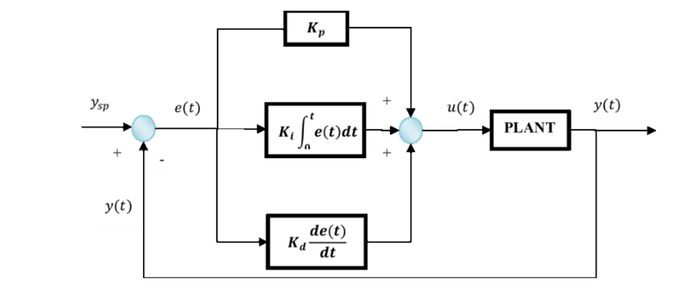

**Hình 2.1: Sơ đồ khối của bộ điều khiển PID**

**Ưu điểm của bộ điều khiển PID:**

* Điều chỉnh sai số nhỏ nhất có thể.
* Tăng tốc độ đáp ứng.
* Giảm hiện tượng vọt lố và dao động trong hệ thống.
* Được ứng dụng rộng rãi trong tự động hóa, điện tử, điều khiển nhiệt độ, áp suất, tốc độ, v.v.

### **2.3.3 Bộ điều khiển phân tầng**

**Điều khiển phân tầng** là một phương pháp điều khiển sử dụng hai (hoặc nhiều) vòng điều khiển lồng nhau:

**Vòng điều khiển ngoài** : điều khiển biến chính.

**Vòng điều khiển trong:** điều khiển biến phụ liên quan, phản ứng nhanh hơn và ảnh hưởng trực tiếp đến biến chính.

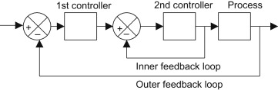

**Hình 2.2: Sơ đồ khối của bộ điều khiển PID phân tầng**

Ngõ ra của bộ điều khiển vòng ngoài **làm giá trị đặt (setpoint)** cho bộ điều khiển vòng trong.

Câu hỏi được đặt ra là tại sao hệ thống PCCC lại cần **Cascade Control?**

Hệ thống PCCC yêu cầu phản ứng nhanh và chính xác để duy trì áp suất nước và mực nước trong bể chứa, đảm bảo nước được cấp đầy đủ và đủ áp lực cho quá trình chữa cháy. Vòng trong phản hồi nhanh, kiểm soát biến số biến đổi nhanh (ví dụ áp suất nước). Vòng ngoài điều khiển biến số chậm hơn nhưng quan trọng (ví dụ mực nước trong bể).

Nếu chỉ dùng một bộ điều khiển đơn, sẽ khó xử lý đồng thời biến số mực nước và áp suất nước với các đặc tính thời gian khác nhau. **Điều khiển phân tầng** phân tách và tối ưu từng vòng điều khiển, từ đó giúp hệ thống hoạt động hiệu quả hơn.

**Cấu trúc hệ thống:**

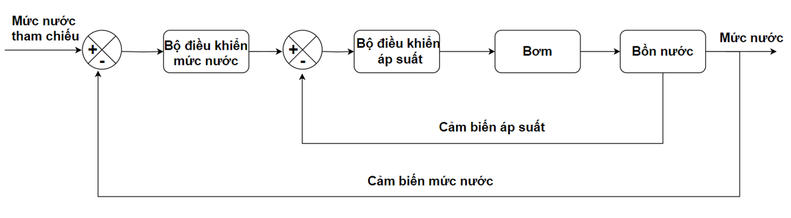

**Hình 2.3: Sơ đồ khối của bộ điều khiển PID phân tầng trong đề tài**

Vòng ngoài: Bộ điều khiển mực nước (Level Controller)

Nhận tín hiệu từ cảm biến mức nước trong bồn. Đưa ra tín hiệu setpoint (giá trị tham chiếu) cho vòng trong dựa trên mức nước hiện tại và giá trị mong muốn.

Vòng trong: Bộ điều khiển áp suất. Nhận tín hiệu setpoint từ bộ điều khiển mực nước. Điều chỉnh hoạt động của bơm để duy trì áp suất nước phù hợp.

Áp suất là yếu tố then chốt trong hệ thống PCCC. Nếu áp suất không đủ, vòi phun hoặc sprinkler sẽ không hoạt động hiệu quả. Vòng điều khiển áp suất đảm bảo áp suất luôn được duy trì ổn định, kể cả khi có sự thay đổi như mở nhiều đầu phun cùng lúc.

Nếu bồn nước cạn, toàn bộ hệ thống PCCC sẽ bị vô hiệu. Vòng điều khiển mực nước giám sát và điều chỉnh để giữ cho bồn luôn đầy đủ nước, bất kể lưu lượng sử dụng.Mực nước là điều kiện bắt buộc để vòng điều khiển áp suất có thể hoạt động.

### **2.3.4. Phương pháp điều chỉnh PID**

Điều chỉnh bộ điều khiển PID là quá trình tìm ra các tham số thích hợp cho ba hệ số để hệ thống hoạt động ổn định, nhanh và chính xác.

**2.3.4.1. Các phương pháp điều chỉnh thông số phổ biến**

**Bảng 2.1: Bảng so sánh các phương pháp điều chỉnh thông số PID**

|  |  |  |
| --- | --- | --- |
| **Phương pháp** | **Ưu điểm** | **Nhược điểm** |
| Phương pháp thử và sai | - Không cần hiểu sâu về lý thuyết toán học.  - Có thể thực hiện trực tiếp khi hệ thống đang chạy (online). | - Phụ thuộc vào kinh nghiệm người vận hành.  - Tốn thời gian nếu hệ thống phức tạp. |
| Phương phápZiegler – Nichols | - Được nghiên cứu và chứng minh hiệu quả.  - Thực hiện online trong quá trình chạy. | - Có thể gây dao động mạnh trong quá trình thử nghiệm.  - Cần lặp lại nhiều lần để đạt kết quả tốt. |
| Phương pháp  Điều chỉnh bằng phần mềm | - Tự động tối ưu thông số.  - Tích hợp sẵn trong phần mềm điều khiển PLC hoặc MATLAB. | - Quá trình dò tìm thông số có thể tốn thời gian.  - Kết quả phụ thuộc vào thuật toán phần mềm. |

*Nguồn: Nhóm tác giả tự tổng hợp*

**2.3.4.2. Phương pháp Ziegler–Nichols**

Phương pháp Ziegler–Nichols dựa trên đáp ứng quá độ của hệ thống điều khiển. Bộ điều khiển PID cần thiết kế có hàm truyền là:

** (2.1)**

**Nguyên lý thực hiện:**

Thiết lập hệ thống điều khiển kín với một bộ điều khiển P duy nhất, ban đầu đặt hệ số khuếch đại K ở mức nhỏ.

Tăng dần hệ số khuếch đại K cho đến khi hệ thống bắt đầu dao động ổn định và liên tục tại đầu ra. Khi đó:

K=Kgh ​ (giới hạn khuếch đại)

Chu kỳ dao động tại thời điểm này là Tgh

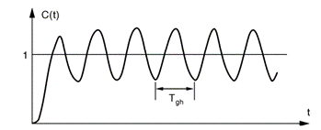

**Hình 2.4: Đáp ứng nấc của hệ kín khi K = Kgh**

Sau khi xác định Kgh và Tgh, sử dụng bảng Ziegler–Nichols để tính các thông số của bộ điều khiển PID như sau:

**Bảng 2.2: Quy tắc chọn thông số PID theo Ziegler–Nichols**

|  |  |  |  |
| --- | --- | --- | --- |
| **Bộ điều khiển** | **Thông số** | | |
| Kp | Ti | Td |
| P | 0,5Kgh | ∞ | 0 |
| PI | 0,45Kgh | 0,83Tgh | 0 |
| PID | 0,6Kgh | 0,5Tgh | 0,125 |

*Nguồn: Theo Ziegler–Nichols*

Phương pháp điều chỉnh này, được áp dụng khá đơn giản khi có mô hình thực tế của hệ thống. Tuy nhiên, phương pháp này thường yêu cầu phải tiến hành điều chỉnh nhiều lần, gây ra sự gián đoạn và làm rối loạn quá trình vận hành của hệ thống điều khiển.

Ngày nay, kỹ sư thường sử dụng các phần mềm điều chỉnh PID chuyên dụng, giúp nâng cao hiệu suất, độ ổn định và tối ưu hóa quá trình điều khiển.

Các phần mềm này có khả năng:

* Tổng hợp và phân tích dữ liệu vận hành thực tế của hệ thống.
* Phát triển mô hình toán học và xử lý tín hiệu để đề xuất các thông số điều khiển tối ưu.
* Áp dụng các thuật toán điều chỉnh tự động dựa trên phản ứng tần số hoặc đặc tính thời gian của hệ thống.

## **2.4. Hệ thống điều khiển rời rạc**

Hệ thống điều khiển rời rạc là dạng hệ thống điều khiển có hồi tiếp, trong đó tín hiệu tại một hoặc nhiều điểm được biểu diễn dưới dạng chuỗi các mẫu rời rạc theo thời gian, không liên tục.

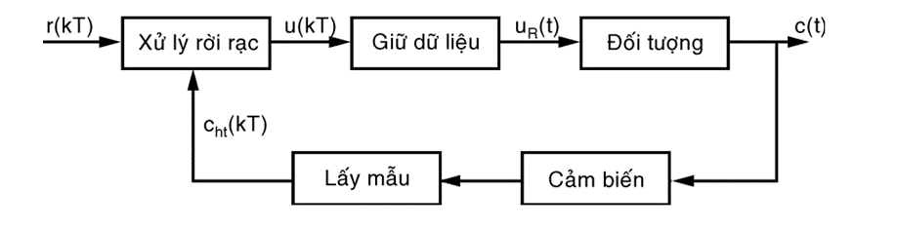

**Hình 2.5: Sơ đồ hệ thống điều khiển rời rạc**

**Trong đó:**

r(kT) – Tín hiệu đầu vào mong muốn (tín hiệu đặt) được lấy mẫu tại thời điểm rời rạc kT, với T là chu kỳ lấy mẫu.

Xử lý rời rạc – Bộ điều khiển số (vi xử lý, PLC...) xử lý tín hiệu vào r(kT) và tín hiệu phản hồi cht(kT), sau đó tạo ra tín hiệu điều khiển rời rạc u(kT)

Giữ dữ liệu – Khối này thực hiện chức năng Zero-Order Hold (ZOH): giữ giá trị u(kT) trong suốt chu kỳ mẫu, tạo thành tín hiệu tương tự uR(t) để điều khiển đối tượng liên tục.

Đối tượng – Hệ thống thực tế cần điều khiển (ví dụ: động cơ, quá trình nhiệt...). Đầu ra liên tục của đối tượng là c(t).

Cảm biến – Đo tín hiệu đầu ra thực tế c(t) và đưa nó đến khối lấy mẫu.

Lấy mẫu – Biến đổi tín hiệu liên tục c(t) thành tín hiệu rời rạc cht(kT), đưa về bộ điều khiển để tạo phản hồi.

## **2.5. Tiêu chuẩn đánh giá hệ thống**

Tính ổn định là điều kiện bắt buộc, nhưng chưa đủ để hệ thống điều khiển hoạt động tốt trong thực tế. Hệ thống còn cần đáp ứng nhiều tiêu chí đánh giá hiệu năng:

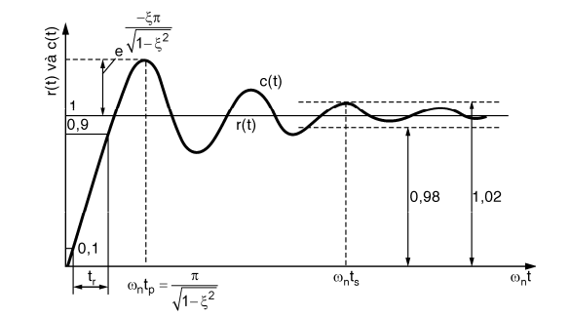

**Hình 2.6: Đồ thị dạng sóng điều khiển để đánh giá**

Độ vọt lố:

Là hiện tượng đầu ra của hệ thống vượt quá giá trị xác lập trong giai đoạn quá độ.

** (2.2)**

**Trong đó:**

Cmax​ : giá trị cực đại đầu ra

Cxl : giá trị xác lập

Sai số xác lập: Là sai lệch giữa tín hiệu đầu ra thực tế và giá trị mong muốn khi hệ thống đã đạt trạng thái ổn định (t→∞)

$e_{xl}=\lim_{t→∞}(|r\left(t\right)-c\left(t\right)|)$**(2.3)**

**Trong đó:**

Exl: càng nhỏ càng tốt.

Thời gian xác lập(Ts): Thời gian cần để đầu ra duy trì trong một khoảng sai số nhỏ (thường ±2% hoặc ±5%) quanh giá trị xác lập.

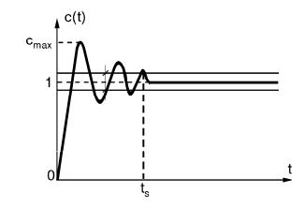

**Hình 2.7: Đồ thị thể hệ hiện thời gian xác lập**

Cho biết hệ thống mất bao lâu để ổn định.

Ts càng nhỏ hệ thống đáp ứng càng nhanh

Thời gian lên(Tr): Thời gian để đầu ra của hệ thống tăng từ 10% đến 90% giá trị xác lập.

Dùng để đánh giá độ nhanh trong việc hệ thống phản ứng ban đầu với tín hiệu đầu vào.

Tóm lại, một hệ thống được coi là ổn định và hiệu quả nếu:

* Sai số xác lập càng nhỏ càng tốt.
* Độ vọt lố càng nhỏ càng tốt.
* Thời gian xác lập càng nhỏ càng tốt.

Tùy vào mỗi trường hợp mà mỗi tiêu chuẩn được đặt trọng tâm hơn các tiêu chuẩn kia.

## **2.6. Giao thức truyền thông**

### **2.6.1. Tổng quan về giao thức truyền thông**

Giao thức truyền thông trong công nghiệp là các chuẩn hoặc quy tắc giúp các thiết bị và hệ thống trong môi trường công nghiệp có thể giao tiếp, trao đổi dữ liệu với nhau một cách chính xác, ổn định và an toàn. Giao thức truyền thông duy trì kết nối ổn định và chất lượng cao trong hệ thống mạng, đồng thời tạo điều kiện thuận lợi cho nhiều dịch vụ như chia sẻ tệp, gửi nhận email, duyệt web, truyền phát đa phương tiện và các ứng dụng công nghệ khác.

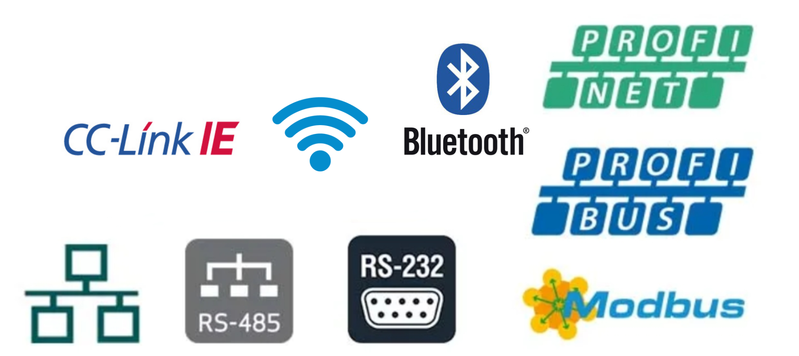

**Hình 2.8: Các giao thức phổ biến**

Xử lý giao thức là quá trình thiết lập và thực hiện một dịch vụ liên lạc giữa các thiết bị thông qua các giao thức cụ thể. Quá trình này bao gồm hai thành phần chính:

Mã hóa (Encoding): Xử lý và chuẩn hóa thông tin từ phía người gửi để truyền đi theo định dạng phù hợp với giao thức.

Giải mã (Decoding): Xử lý thông tin nhận được theo định dạng của giao thức để khôi phục lại dữ liệu gốc tại phía người nhận.

### **2.6.2. Truyền thông ModBus**

Modbus là một chuẩn giao thức truyền thông công nghiệp. Nhờ vào đặc điểm ổn định, đơn giản và dễ triển khai, Modbus đã nhanh chóng trở thành một trong những tiêu chuẩn truyền thông phổ biến nhất trong lĩnh vực tự động hóa công nghiệp. Giao thức này cho phép các thiết bị điện tử công nghiệp như cảm biến, bộ truyền động và bộ điều khiển (PLC) có thể kết nối và trao đổi dữ liệu với nhau một cách hiệu quả, đáng tin cậy và linh hoạt trong nhiều ứng dụng điều khiển và giám sát.

* Phân loại Modbus gồm ba phiên bản chính:

Modbus RTU: Dữ liệu mã hóa nhị phân, truyền qua cổng RS232/RS485, tốc độ phổ biến từ 9600–19200 baud. Ưu điểm là đơn giản và ổn định.

Modbus TCP: Truyền qua mạng Ethernet (TCP/IP), sử dụng địa chỉ IP thay vì Slave ID. Tốc độ nhanh, dễ tích hợp hệ thống mạng.

Modbus ASCII: Dữ liệu mã hóa dạng ASCII, chậm hơn RTU do cần 2 byte truyền cho 1 byte dữ liệu. Phù hợp với truyền thông qua modem hoặc sóng radio nhờ khả năng chịu nhiễu tốt.

* **Nguyên tắc hoạt động của giao thức Modbus**

Modbus hoạt động theo mô hình truyền thông "Master – Slave" (Chủ – Tớ).

Thiết bị Chủ: là thiết bị điều khiển trung tâm, có thể là PLC, máy tính hoặc phần mềm giám sát điều khiển (SCADA).

Thiết bị Slave (tớ) là các thiết bị hiện trường như cảm biến, công tắc, biến tần, đồng hồ đo,... có nhiệm vụ phản hồi lại các yêu cầu từ Master.

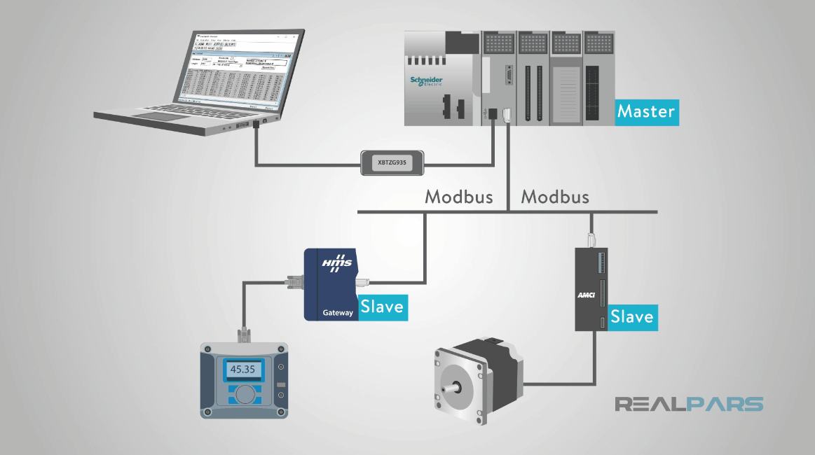

**Hình 2.9: Mạng truyền thông Modbus**

Trong một mạng Modbus :

Chỉ có một thiết bị chủ duy nhất.

Có thể tối đa 247 thiết bị Slave, mỗi thiết bị được gán một địa chỉ duy nhất trong khoảng từ 1 đến 247.

Thiết bị chủ có quyền gửi yêu cầu đọc hoặc ghi dữ liệu đến các Slave. Các Slave không bao giờ tự ý truyền dữ liệu, mà chỉ phản hồi khi nhận được yêu cầu từ Master.

Modbus sử dụng cơ chế giao tiếp nối tiếp (như RS-232, RS-485), cho phép các thiết bị truyền thông với nhau một cách tuần tự, theo trình tự nhất định. Cách giao tiếp này giúp đơn giản hóa kết nối và đảm bảo sự tương thích các thiết bị của nhiều nhà sản xuất khác nhau.

**Bảng 2.3: Bảng ưu, nhược điểm của 2 chuẩn giao tiếp**

|  |  |  |
| --- | --- | --- |
| **Chuẩn giao tiếp** | **Ưu điểm** | **Nhược điểm** |
| RS-232 | **Đơn giản và dễ sử dụng**: Kết nối trực tiếp 2 thiết bị, không cần cấu hình phức tạp.  **Phổ biến**: Hỗ trợ sẵn trên nhiều máy tính, thiết bị cũ. | **Khoảng cách ngắn**: Tối đa ~15m ở tốc độ thông thường.  **Chỉ hỗ trợ 2 thiết bị**: Không phù hợp cho truyền thông đa điểm.  **Chống nhiễu kém**: Dễ bị nhiễu điện từ trong môi trường công nghiệp. |
| RS-485 | **Truyền xa**: Tối đa ~1200m  **Hỗ trợ nhiều thiết bị**:  **Chống nhiễu tốt**: Nhờ dùng truyền vi sai | Cần quản lý địa chỉ Slave  Không thể truyền và nhận đồng thời trên cùng đường truyền.  Cần module chuyển đổi (RS485 to USB/TTL). |

*Nguồn: Nhóm tác giả tự tổng hợp*

Ngoài ra còn có chuẩn giao tiếp RS 422 là giao thức truyền thông nối tiếp sử dụng tín hiệu vi sai, giúp tăng khả năng truyền dữ liệu và chống nhiễu ở khoảng cách xa. Tuy nhiên, điểm khác biệt chính nằm ở cách chúng thiết lập mạng truyền thông. RS-422 chỉ cho phép một thiết bị truyền và tối đa mười thiết bị nhận, nghĩa là nó chỉ hỗ trợ truyền đơn hướng (point-to-multipoint), RS-422 phù hợp hơn với các ứng dụng truyền dữ liệu một chiều ổn định từ một nguồn đến nhiều thiết bị nhận.

### **2.6.3. Giao tiếp UART**

**UART** là một bộ truyền nhận dữ liệu nối tiếp bất đồng bộ, thuộc chuẩn truyền thông nối tiếp, được sử dụng rộng rãi trong các hệ thống nhúng và công nghiệp. Giao tiếp UART cho phép truyền dữ liệu giữa hai thiết bị một cách hiệu quả qua hai dây tín hiệu: **Tx ( gửi)** và **Rx (nhận)**.

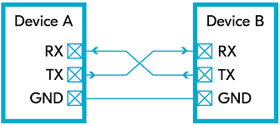

**Hình 2.10: Giao thức UART**

UART truyền: nhận dữ liệu từ bus dữ liệu song song (từ CPU/vi điều khiển), chuyển thành dạng nối tiếp và gửi từng bit qua chân Tx.

UART nhận: đọc từng bit qua chân Rx, chuyển đổi ngược lại thành dữ liệu song song và gửi vào bus dữ liệu.

Ưu điểm:

* Đơn giản, dễ triển khai.
* Không cần đồng hồ (clock).
* Phổ biến trên vi điều khiển và các module ngoại vi.

Nhược điểm:

* Chỉ hỗ trợ giao tiếp 1-1.
* Khoảng cách truyền thấp.

### **2.6.4. Giao tiếp không dây**

**Giao tiếp không** dây là hình thức truyền dữ liệu mà không cần dây nối, thay vào đó sử dụng sóng điện từ như sóng vô tuyến (RF), hồng ngoại (IR), vi sóng,…

WiFi là công nghệ mạng không dây sử dụng chuẩn IEEE 802.11, cho phép thiết bị truyền và nhận dữ liệu qua sóng vô tuyến trong các băng tần 2.4 GHz, 5 GHz.

WiFi hoạt động bằng cách kết nối thiết bị với bộ phát (router), từ đó truy cập Internet hoặc truyền dữ liệu nội bộ. Đây là phương thức giao tiếp phổ biến trong các thiết bị như laptop, smartphone, camera IP, ESP32,...

**Ưu điểm**: Không cần dây, tốc độ cao, dễ triển khai, hỗ trợ nhiều thiết bị.

**Nhược điểm**: Dễ bị nhiễu, giảm hiệu suất khi khoảng cách xa, tiêu thụ điện cao hơn các chuẩn không dây khác.

WiFi được ứng dụng rộng rãi trong truy cập Internet, hệ thống IoT, nhà thông

minh, giám sát từ xa, truyền dữ liệu thời gian thực,...

## **2.7. Cơ sở dữ liệu**

Cơ sở dữ liệu (Database) là nơi lưu trữ có tổ chức các thông tin liên quan, giúp người dùng dễ dàng truy xuất, cập nhật và quản lý dữ liệu. Trong các hệ thống IoT, cơ sở dữ liệu thường được dùng để lưu dữ liệu cảm biến, trạng thái thiết bị, nhật ký hệ thống,... Các loại cơ sở dữ liệu phổ biến gồm:

* Cơ sở dữ liệu quan hệ (MySQL, SQL Server),
* Phi quan hệ (MongoDB, Firebase)
* Thời gian thực như Firebase Realtime Database.
* Dữ liệu được gửi từ các thiết bị (ví dụ ESP32) lên cơ sở dữ liệu để xử lý và hiển thị trên web hoặc ứng dụng.

Firebase là một nền tảng phát triển ứng dụng do Google cung cấp, hỗ trợ lưu trữ dữ liệu, xác thực người dùng, gửi thông báo và đồng bộ thời gian thực. Firebase Realtime Database là một dạng cơ sở dữ liệu NoSQL, nó cho phép người dùng đồng bộ và lưu trữ dữ liệu theo thời gian thực. Trong hệ thống IoT, Firebase thường được sử dụng để lưu giá trị của cảm biến, trạng thái của thiết bị và giao tiếp giữa thiết bị (như ESP32) với ứng dụng web hoặc di động thông qua kết nối WiFi.



**Hình 2.11: Cơ sở dữ liệu Firebase**

## **2.8. Một số ngôn ngữ lập trình**

### **2.8.1. Ngôn ngữ Ladder**

Ngôn ngữ Ladder là một trong năm ngôn ngữ được chỉ định sử dụng trong lập trình PLC theo tiêu chuẩn IEC 61131-3, là dạng lập trình trực được xây dựng dựa trên sơ đồ mạch điện rơ-le truyền thống. Mỗi chương trình Ladder gồm nhiều “bậc thang”, thể hiện các mạch điều khiển logic từ trái sang phải. Ladder dễ hiểu, dễ bảo trì, phù hợp với kỹ sư điện quen mạch điều khiển. Nó hỗ trợ các phép logic như AND, OR, NOT, bộ đếm, định thời, so sánh và điều khiển PID.

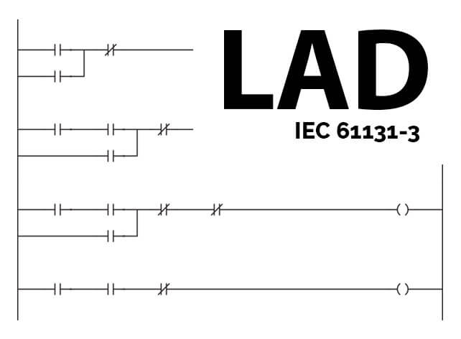

**Hình 2.12: Ngôn ngữ lập trình Ladder**

Tuy còn hạn chế với thuật toán phức tạp, Ladder vẫn là ngôn ngữ lập trình chủ đạo trong điều khiển công nghiệp nhờ tính trực quan và hiệu quả cao.

### **2.8.2. Ngôn ngữ C++**

C++ là ngôn ngữ lập trình bậc trung, là phần mở rộng của ngôn ngữ C, C++ kết hợp các tính năng của cả ngôn ngữ cấp cao và cấp thấp, cho phép lập trình linh hoạt và hiệu quả.

Ngôn ngữ này có thể chạy trên nhiều nền tảng như Windows, macOS và Unix.

C++ là một trong những ngôn ngữ lập trình phổ biến và được ưa chuộng trên toàn cầu nhờ sở hữu nhiều ưu điểm nổi bật, được sử dụng rộng rãi trong phát triển phần mềm, ứng dụng nhúng, game, và hệ thống điều khiển công nghiệp.

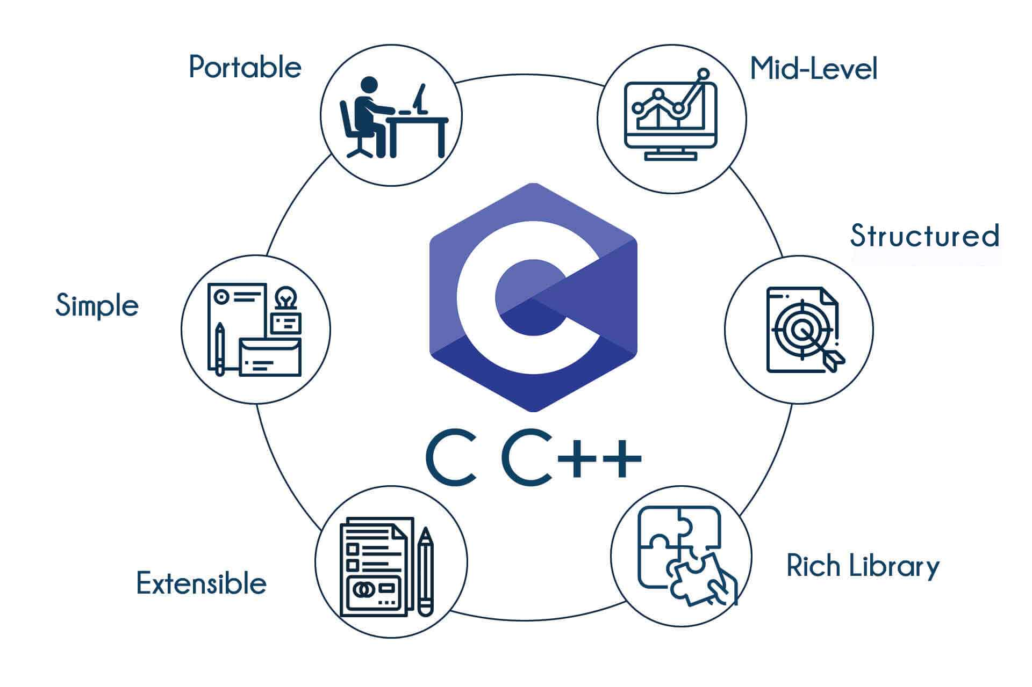

**Hình 2.13: Ngôn ngữ lập trình C++**

### **2.8.3. Ngôn ngữ lập trình Web HTML, CSS và JavaScript**

HTML, CSS và JavaScript là ba công nghệ nền tảng trong phát triển giao diện web.

HTML được dùng để xây dựng cấu trúc trang web như tiêu đề, đoạn văn, hình ảnh, liên kết,... Nó là “bộ xương” của một trang web.

CSS được dùng để định dạng giao diện, thiết kế màu sắc, bố cục, phông chữ và hiệu ứng trình bày, giúp trang web trở nên thẩm mỹ và dễ nhìn hơn. Nó được xem như là “lớp da” của trang web.

JavaScript là ngôn ngữ lập trình phía người dùng, giúp tạo các tính năng tương tác như nút nhấn, form xử lý, slideshow ảnh,...

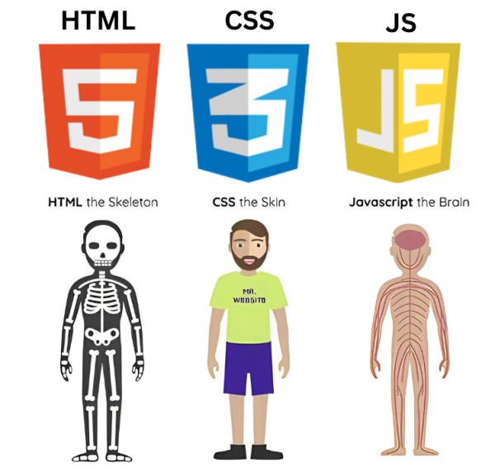

**Hình 2.14: Ba ngôn ngữ lập trình Web**

Ba ngôn ngữ này thường được kết hợp với nhau để xây dựng các trang web hiện đại, thân thiện với người dùng và có khả năng tương tác cao.

**Thư viện React:**

**React** là một thư viện JavaScript mã nguồn mở, được sử dụng để xây dựng giao diện người dùng (UI) cho các ứng dụng web. React hoạt động dựa trên nguyên lý component – chia giao diện thành các khối nhỏ độc lập, giúp tái sử dụng mã và dễ dàng quản lý.

Một trong những điểm mạnh nổi bật của React là sử dụng **Virtual DOM**, giúp nó cập nhật giao diện nhanh và hiệu quả mà không cần chạy toàn bộ trang. React cũng hỗ trợ lập trình hướng dữ liệu (data-driven), giúp tạo ra các ứng dụng web tương tác mạnh, dễ mở rộng và bảo trì.

React được sử dụng rộng rãi trong các dự án từ nhỏ đến lớn, và là nền tảng chính trong phát triển các ứng dụng web hiện đại như Facebook, Instagram, Netflix,...

**Next.js** là framework được phát triển dựa trên React bởi Vercel, dùng để xây dựng các ứng dụng web hiện đại với hiệu suất cao. Nó mở rộng khả năng của React bằng cách hỗ trợ render phía máy chủ, tạo trang tĩnh và tối ưu hóa tìm kiếm , điều mà React thuần không hỗ trợ sẵn.

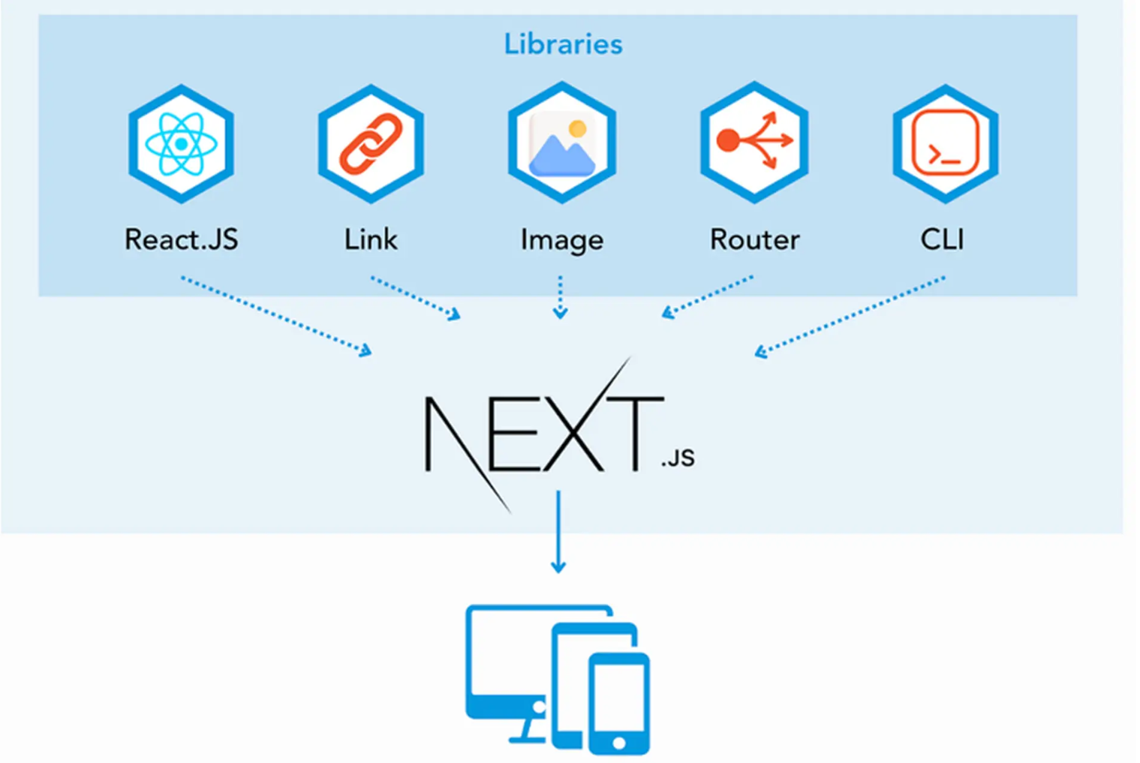

**Hình 2.15: Framework Next.js**

Next.js cho phép xây dựng các trang web linh hoạt, dễ triển khai và dễ mở rộng. Framework này còn tích hợp sẵn định tuyến (routing) dựa trên cấu trúc thư mục, hỗ trợ API routes, và có khả năng triển khai nhanh chóng lên nền tảng đám mây như Vercel.

Nhờ sự kết hợp giữa hiệu suất, khả năng mở rộng và trải nghiệm lập trình tốt, Next.js được sử dụng rộng rãi trong các sản phẩm thương mại và doanh nghiệp lớn.

## **2.9. Tổng quan về SCADA**

Là hệ thống điều khiển, giám sát từ xa và thu thập dữ liệu trong các quy trình công nghiệp. Hệ thống cho phép con người giám sát và điều khiển các thiết bị từ trung tâm mà không cần tiếp cận trực tiếp hiện trường.

SCADA gồm 5 thành phần chính: thiết bị hiện trường (cảm biến, công tắc, đồng hồ đo), PLC/RTU để thu thập và điều khiển, mạng truyền thông (Ethernet, RS485, 4G...), máy chủ SCADA để lưu trữ và xử lý dữ liệu, và HMI – giao diện người-máy phục vụ giám sát, điều khiển.

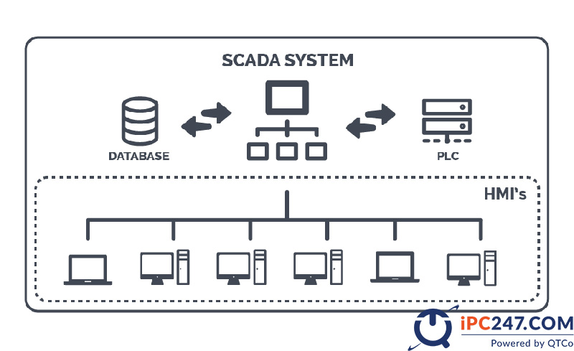

**Hình 2.16: Hệ thống Scada**

Hệ thống SCADA mang lại nhiều lợi ích như: giảm nhân lực, tăng hiệu quả vận hành, giám sát liên tục, phát hiện lỗi sớm, tối ưu hóa bảo trì và tăng độ an toàn cho thiết bị, quy trình.

## **2.10. Bộ chuyển đổi ADC và DAC**

ADC là bộ chuyển đổi tín hiệu analog (liên tục) như điện áp, dòng điện thành dữ liệu số (digital) để vi điều khiển, máy tính hoặc các thiết bị kỹ thuật số có thể xử lý.

Ứng dụng: Đọc tín hiệu cảm biến (nhiệt độ, độ ẩm, áp suất), điều khiển biến tần, đo điện áp...

DAC là bộ chuyển đổi dữ liệu số (digital) thành tín hiệu analog (liên tục) như điện áp hoặc dòng điện.

Ứng dụng: Điều khiển thiết bị analog, tạo sóng âm thanh, truyền tín hiệu ra loa, điều khiển tốc độ động cơ bằng điện áp.

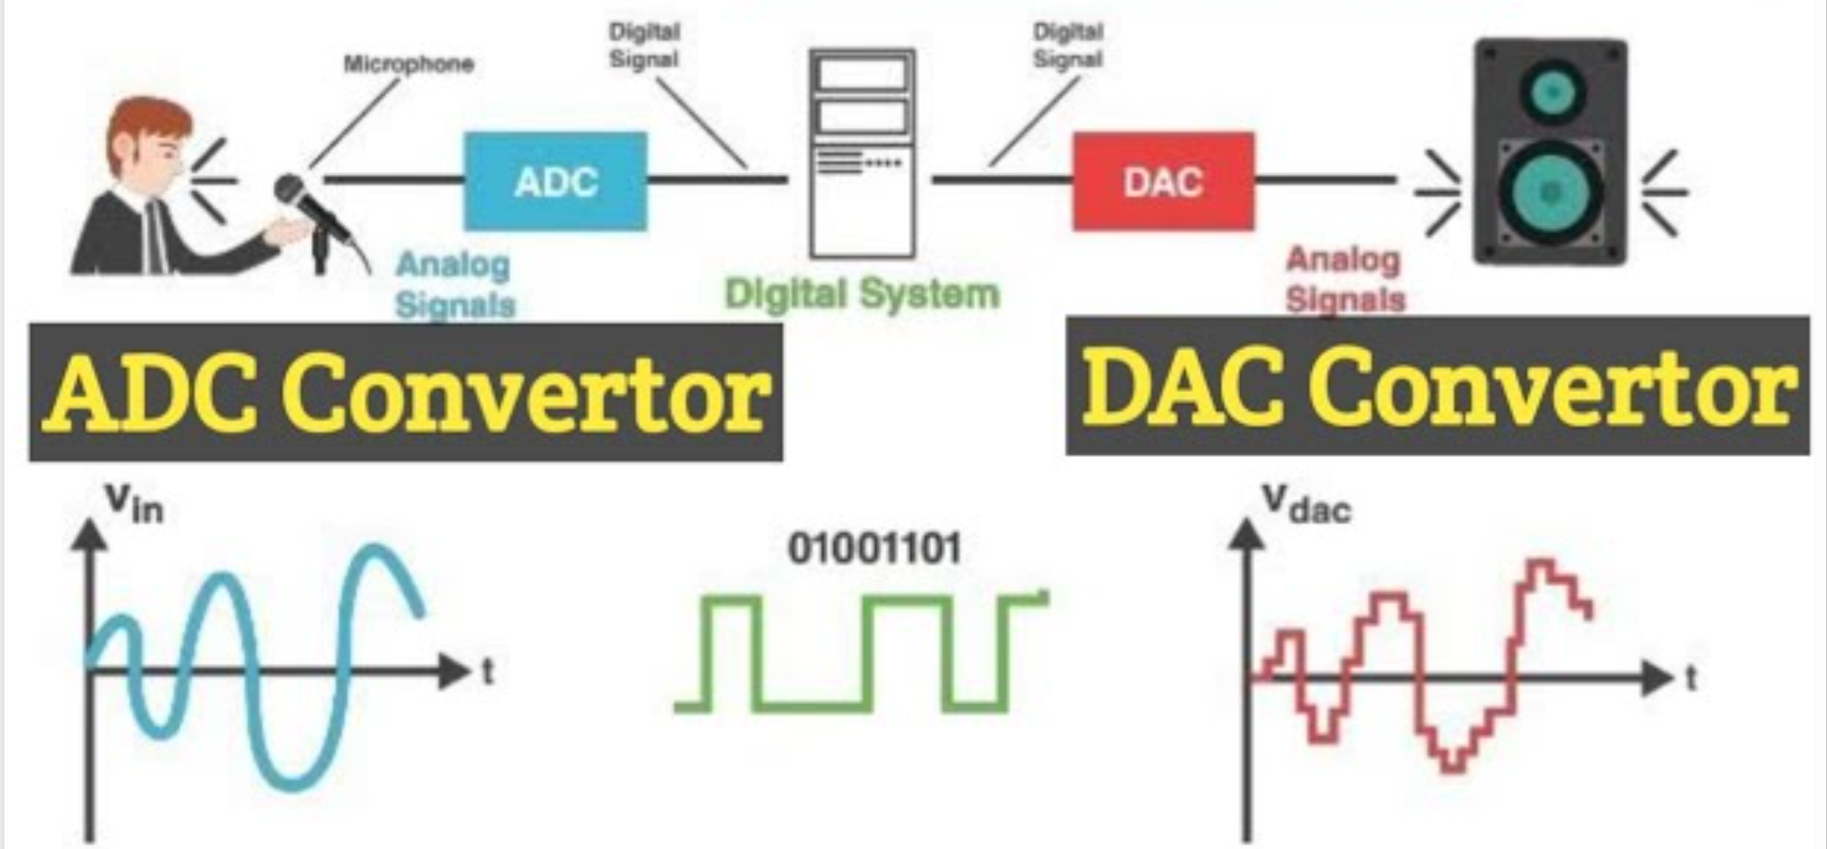

**Hình 2.17: Khối chuyển đổi ADC và DAC**

## **2.11. Điều chế độ rộng xung PWM**

Điều chế độ rộng xung PWM là một kỹ thuật điều khiển phổ biến trong điện tử và tự động hóa, dùng để tạo ra tín hiệu tương tự từ nguồn kỹ thuật số. PWM hoạt động bằng cách bật tắt nhanh một tín hiệu số theo chu kỳ, trong đó độ rộng của xung (thời gian bật) sẽ quyết định giá trị trung bình của tín hiệu đầu ra. PWM được sử dụng rộng rãi trong điều khiển tốc độ của động cơ, điều chỉnh độ của sáng đèn LED, điều khiển servo, hoặc trong biến tần để giả lập dòng điện xoay chiều ba pha. Ưu điểm của PWM là hiệu suất cao, dễ thực hiện bằng vi điều khiển, và ít hao tổn năng lượng vì linh kiện chuyển mạch (như transistor) chỉ hoạt động ở hai trạng thái: đóng và ngắt. Nhờ khả năng mô phỏng tín hiệu analog hiệu quả.

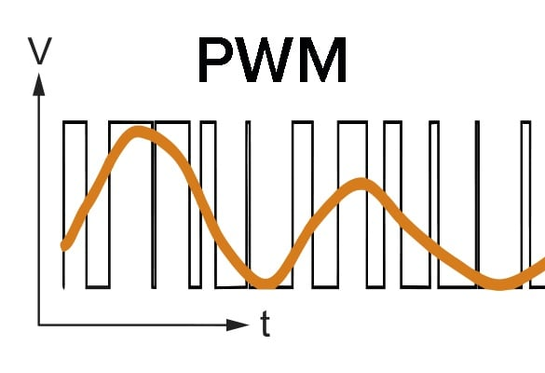

**Hình 2.18: Điều chế độ rộng xung**

# **CHƯƠNG 3: THIẾT KẾ PHẦN CỨNG**

## **3.1. Tổng quan ý tưởng thiết kế**

Ý tưởng thiết kế xuất phát từ thực trạng nhiều chung cư mini hiện nay thiếu hệ thống phòng cháy chữa cháy (PCCC) tự động, gây nguy hiểm lớn khi xảy ra sự cố. Mục tiêu của đề tài là xây dựng hệ thống PCCC thông minh, tự động, dễ lắp đặt và chi phí hợp lý, phù hợp với quy mô nhỏ như các chung cư mini, nhà trọ, hộ gia đình.

## **3.2 Yêu cầu mô hình**

Mô hình có khả năng tự động ổn định áp suất theo yêu cầu để cung cấp đủ nguồn nước khi có cháy diễn ra. Đồng thời mô hình còn có khả năng thông báo và chữa cháy khi có cháy diễn ra và ghi nhận, thống kê dữ liệu lên HMI và WedServer.

Về phần cứng, khối cảm biến đo và đưa dữ liệu vào bộ chuyển đổi dữ liệu thành tín hiệu điện tử để đưa vào bộ điều khiển (cảm biến mực nước, áp suất và khói). Bộ điều khiển: Sử dụng PLC Mitsubishi FX3U làm bộ điều khiển chính cho hệ thống, xử lý tín hiệu của cảm biến và đưa quyết định hoạt động bơm và van xả.

## **3.3 Sơ đồ khối mô hình**

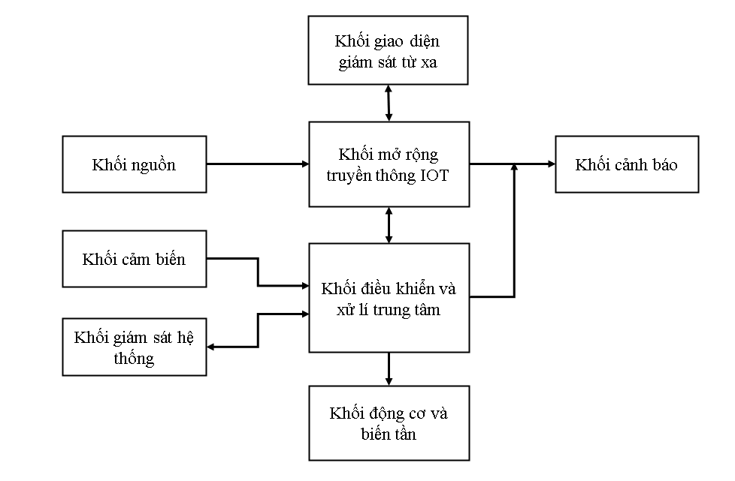

**Hình 3.1: Sơ đồ khối mô hình**

Mô hình được cấu thành từ nhiều khối chức năng khác nhau và có mối quan hệ chặt chẽ, hoạt động phối hợp nhằm đảm bảo hiệu quả vận hành.

Đầu tiên, khối nguồn có nhiệm vụ cung cấp điện năng cho toàn bộ hệ thống.

Khối cảm biến thu thập các thông số môi trường như nhiệt độ, áp suất, mực nước, khói… và gửi dữ liệu về bộ điều khiển. Đồng thời, khối giám sát hệ thống theo dõi trạng thái thiết bị và thông báo khi có sự cố. Khối điều khiển trung tâm sẽ phân tích dữ liệu đầu vào để điều khiển khối động cơ và biến tần, giúp vận hành các thiết bị theo yêu cầu.

Dữ liệu xử lý cũng được truyền đến khối mở rộng truyền thông IoT, nơi kết nối với giao diện giám sát từ xa, cho phép người dùng điều khiển và theo dõi hệ thống thông qua internet.

Ngoài ra, hệ thống cũng tích hợp khối cảnh báo, nhằm phát tín hiệu khi phát hiện thông số bất thường, giúp người vận hành và các bên có liên quan xử lý kịp thời.

## **3.4 Lựa chọn phần cứng**

### **3.4.1 Khối điều khiển và xử lí trung tâm**

**3.4.1.1 PLC Mitsubishi FX3U-16MR/ES-A**

* Theo yêu cầu của doanh nghiệp là tiết kiệm chi phí đầu tư mà vẫn đảm bảo an toàn và hiệu quả vận hành cao nên nhóm đã quyết định lựa chọn PLC của hãng Mitsubishi để làm dự án này.
* PLC nhỏ gọn (0.6kg-130x90x86mm), đa năng phù hợp để điều khiển cơ sở quy mô nhỏ.
* Có thể kết nối với máy tính cá nhân bằng cổng giao tiếp USB.
* Chức năng bảo mật cấp cao để đối phó với các chương trình sao chép.
* Hỗ trợ điều khiển analog.

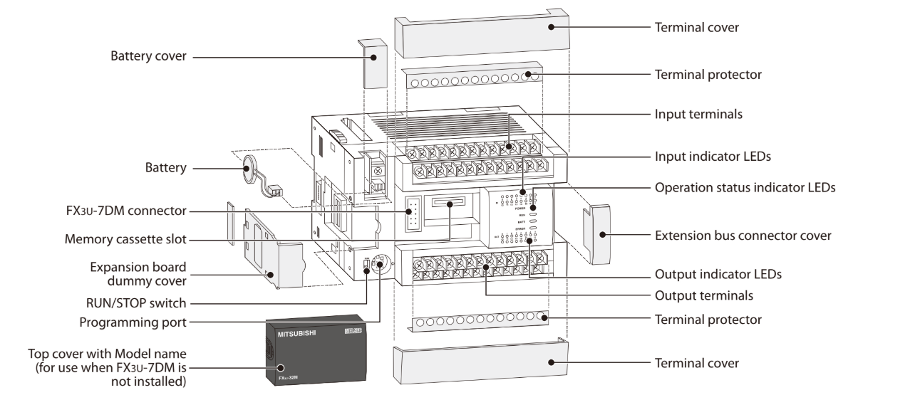

**Hình 3.2: Cấu tạo PLC Mitsubishi FX3U-16MR/ES-A**

* Nguồn cấp: 100/240VAC
* Tổng đầu vào số: 8
* Tổng đầu ra số: 8
* Đầu vào kiểu Sink/Source
* Đầu ra kiểu Relay

Điện áp đầu vào định mức 24V DC. Dải điện áp hoạt động 16,8 đến 28,8V DC. Định mức đầu ra hiện tại 0,15 A. Có sẵn Vít đầu cuối M3 (cố định).

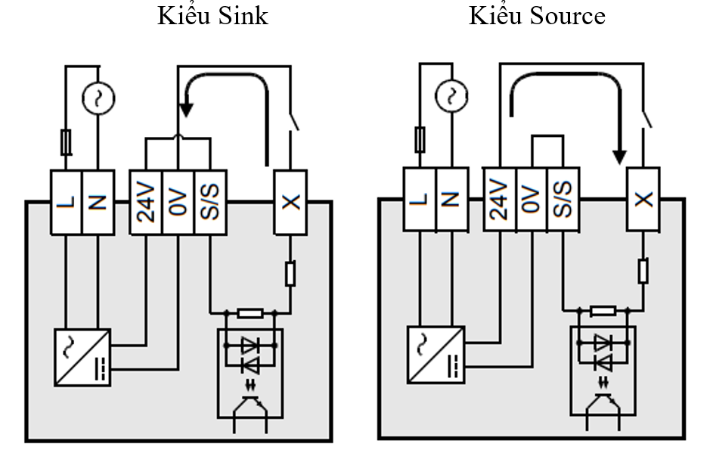

**Hình 3.3: Đấu dây tín hiệu đầu vào PLC**

Dòng tín hiệu đầu vào:

X000 đến X005: 6mA/24V DC

X006, X007: 7mA/24V DC

X010 trở đi: 5mA/24V DC

Thời gian đáp ứng xấp xĩ 10ms

Ngõ ra : Dạng relay

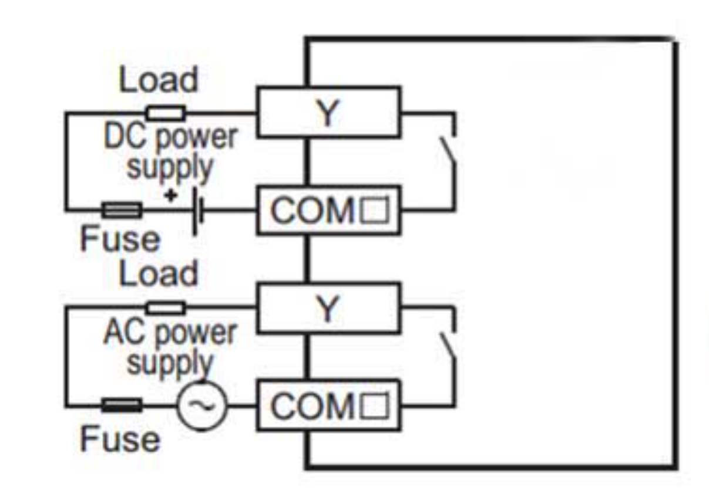

**Hình 3.4: Ngõ ra dạng relay**

**3.4.1.2. Module mở rộng**

**Module Mitsubishi FX2N-2AD ( analog ngõ vào)**

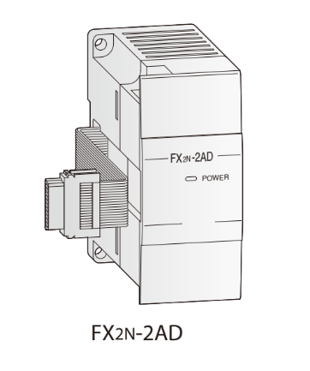

**Hình 3.5: Module Mitsubishi FX2N-2AD**

* Nguồn cung cấp: 24V DC/50 mA.
* Số ngõ vào: 2.
* Phạm vi ngõ vào analog: 0 đến 10V DC, 4 đến 20mA DC.

**Module Mitsubishi FX2N-2DA ( analog ngõ ra)**

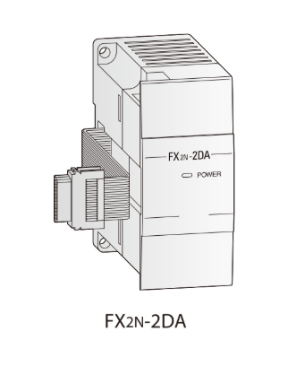

**Hình 3.6: Module Mitsubishi FX2N-2DA**

* Nguồn cung cấp: 24V DC/85 mA.
* Số ngõ vào: 2.
* Phạm vi ngõ vào analog: 0 đến 10V DC, 4 đến 20mA DC.

### **3.4.2 Khối truyền thông IoT**

**3.4.2.1 ESP-32**

ESP32 là một **vi điều khiển** (microcontroller) mạnh mẽ, nổi tiếng trong lĩnh vực IoT (Internet of Things – Internet). ESP32 tích hợp nhiều chức năng nổi bật và được ứng dụng nhiều trong các hệ thống IoT, điều khiển từ xa, tự động hóa, và các dự án DIY.

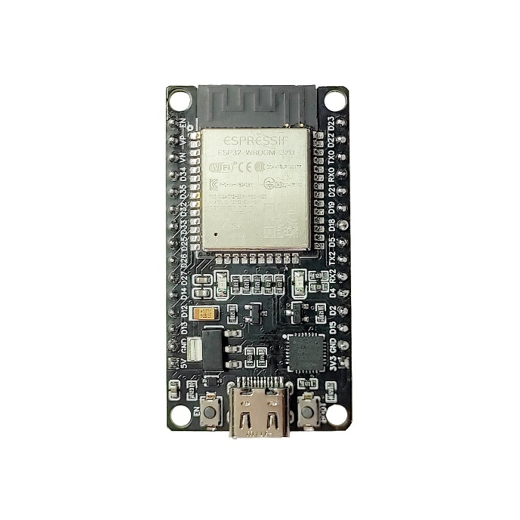

**Hình 3.7: ESP 32**

**ESP32** làm vi điều khiển trung tâm cho mô hình IoT nhờ vào những ưu điểm nổi bật sau:

**Hiệu năng mạnh mẽ:** ESP32 sở hữu bộ vi xử lý lõi kép với tốc độ xung nhịp cao, cho phép xử lý đa tác vụ mượt mà, đảm bảo hoạt động ổn định của hệ thống trong môi trường IoT có yêu cầu tính toán đồng thời.

**Kết nối không dây tích hợp:** Có sẵn Bluetooth và Wi-Fi giúp ESP32 dễ dàng giao tiếp và truyền dữ liệu không dây.

**Hỗ trợ giao tiếp đa dạng:** ESP32 tương thích với nhiều chuẩn giao tiếp phổ biến như **I2C, SPI, UART**, tạo điều kiện thuận lợi để kết nối với các loại cảm biến và thiết bị ngoại vi khác nhau.

**Chi phí hợp lý:** Dù được trang bị nhiều tính năng cao cấp, ESP32 vẫn có mức giá phải chăng, phù hợp với các dự án sinh viên cần cân đối ngân sách mà vẫn đảm bảo hiệu năng và độ tin cậy cao.

**3.4.2.2 Mạch chuyển đổi UART sang RS485**

Mạch chuyển đổi UART sang RS485 là một thiết bị hoặc mạch điện tử giúp chuyển đổi tín hiệu truyền thông nối tiếp chuẩn UART (TTL) sang chuẩn truyền thông công nghiệp RS485.

Bởi vì ESP-32 không có chuẩn truyền thông công nghiệp RS485 nên nhóm sinh viên cần một mạch chuyển đổi tín hiệu từ UART sang RS485 để có thể giao tiếp với PLC.

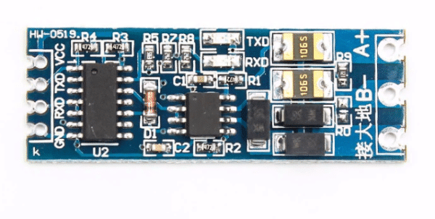

**Hình 3.8: UART sang RS485**

**3.4.2.3 Board truyền thông Mitsubishi FX3U-485-BD**

**Mitsubishi FX3U-485-BD** là một **board mở rộng truyền thông RS-485** dành riêng cho dòng PLC **Mitsubishi FX3U/FX3UC**. Nó cho phép PLC giao tiếp với các thiết bị khác qua **chuẩn truyền thông RS-485**, hỗ trợ **giao thức truyền thông nối tiếp (serial communication)** như **Modbus RTU**.

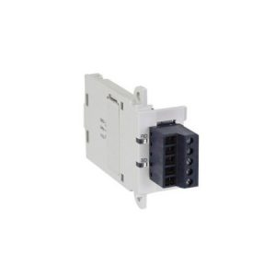

**Hình 3.9: Module mở rộng Mitsubishi FX3U-485-BD**

Thông số kỹ thuật:

* Chuẩn giao tiếp: RS-485 (2 dây, vi sai).
* Tốc độ truyền: 300 bps – 115.2 kbps.
* Đấu nối: Terminal chân (SDA, SDB,RDA,RDB SG).
* Gắn trên PLC: Gắn trực tiếp vào khe mở rộng của FX3U/FX3UC (board dạng BD – không chiếm cổng mở rộng chuyên dụng).

**3.4.2.4 Module 4G SIMCOM A7682S Volte**

Module 4G **SIMCOM A7682S VoLTE** là một **module truyền thông di động 4G LTE** tích hợp khả năng **gọi thoại qua mạng LTE (VoLTE)**, được thiết kế để đáp ứng các ứng dụng **IoT**, **thiết bị công nghiệp**, **gateway 4G**, và **thiết bị viễn thông**

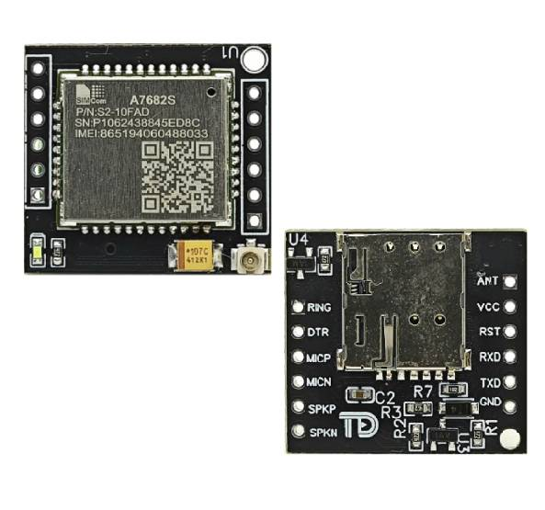

**Hình 3.10: Modun SIMCOM A7682S VoLTE**

Thông số kỹ thuật:

* Loại module: LTE Cat 1, hỗ trợ VoLTE
* Băng tần hỗ trợ: LTE-FDD: B1/B3/B5/B7/B8/B20<br>- GSM/GPRS/EDGE: 900/1800 MHz
* Tốc độ dữ liệu: LTE-FDD: B1/B3/B5/B7/B8/B20<br>- GSM/GPRS/EDGE: 900/1800 MHz
* Điện áp hoạt động: 3.4V ~ 4.2V (điển hình: 3.8V)

### **3.4.3 Màn hình HMI**

HMI cho phép con người tương tác, điều khiển và giám sát máy móc hoặc hệ thống tự động hóa dễ dàng hơn thông qua một màn hình.

* Tên thiết bị: Màn hình HMI Delta
* Mã thiết bị: DOP-B07SS411.
* Tính năng: Giúp hỗ trợ màn hình giám sát quản lý hoạt động của hệ thống đồng thời thực hiện các tác vụ điều khiển hệ thống.

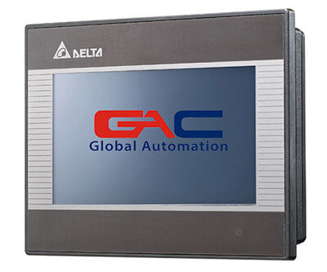

**Hình 3.11: HMI Delta B7S411**

Thông số kỹ thuật:

* Nguồn cấp 24VDC.
* Màn hình hiển thị: cảm ứng 7 inch.
* Độ phân dải : 800*480 pixels
* Màn hình : TFT LCD
* Cổng truyền thông: 1 cổng COM hỗ trợ RS232/RS485/RS422.
* Cáp kết nối màn hình HMI với PLC sử dùng giao thức RS422

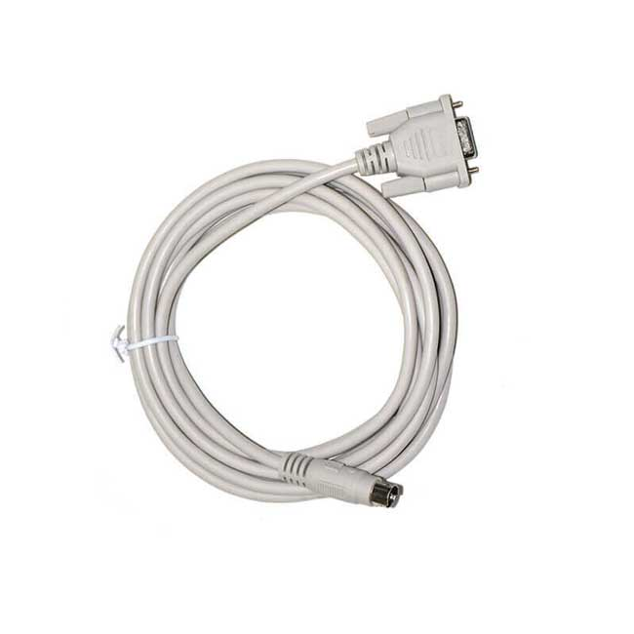

**Hình 3.12: Cáp kết nối HMI Delta và PLC Mitsubishi**

**3.4.4 Van và bơm xả**

**Hình 3.13: Bơm nước**

Trong bộ thí nghiệm, bơm điện tự mồi (Self-Priming Electric Pump) là một thiết bị rất quan trọng, được thiết kế nhỏ gọn và có khả năng lắp đặt, bảo trì dễ dàng. Thiết kế này giúp bơm trở nên lý tưởng cho nhiều ứng dụng khác nhau trong cả môi trường thí nghiệm và công nghiệp.Thiết bị được chế tạo để chuyển tải các loại chất lỏng có tính chất đa dạng, trong đó các bộ phận của bơm thường được làm từ vật liệu bánh răng PEEK (Polyether Ether Ketone) – một loại nhựa kỹ thuật cao cấp với đặc tính bền cơ học, chịu hóa chất và nhiệt độ cao.

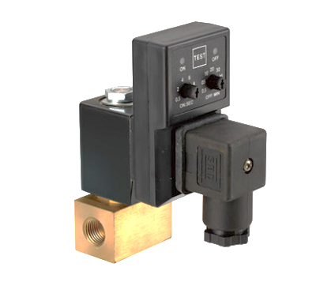

**Hình 3.14: Van xả điện từ**

Van xả tự động (Automatic Drain Valve) là một thiết bị rất quan trọng và không thể thiếu trong lĩnh vực công nghiệp, đặc biệt trong các hệ thống điều khiển mức nước. Thiết bị này có chức năng tự động đóng và xả nước trong bồn chứa, giúp duy trì hoạt động ổn định của hệ thống và giảm tình trạng tích tụ chất lỏng không mong muốn. Ngoài ra, van còn được ứng dụng rộng rãi trong nhiều ngành công nghiệp khác.Van xả tự động thường được kích hoạt bằng điện áp 24VDC, phù hợp với các hệ thống điều khiển tự động hiện đại.

Các đặc điểm nổi bật của thiết bị:

* Linh hoạt về thời gian vận hành: Có thể điều chỉnh chu kỳ hoạt động theo yêu cầu cụ thể của hệ thống.
* Thiết bị có khả năng làm việc hiệu quả ngay cả trong điều kiện nhiệt độ cao, mà không gây ra sự cố hay hư hỏng.
* Dễ dàng lắp đặt và bảo trì: Với thiết kế nhỏ gọn cùng cơ chế vận hành đơn giản, van dễ dàng tích hợp vào hệ thống sẵn có và thuận tiện cho việc bảo trì.

**Bảng 3.1: Thông số kỹ thuật của Bơm và Van xả**

|  |  |  |
| --- | --- | --- |
| **Tên** | **Đặc điểm** | **Giá trị** |
| UP9/A 12V | Nguồn cấp | 12V |
| Công suất motor | 180W |
| Áp suất | 4bar |
| CS – 720 | Nguồn cấp | 24 VDC/AC |
| Cổng kết nối | 1/8", 1/4", 3/8", 1/2" Female |
| Thời gian đóng mở | Mở 0.5 ~ 10s  Đóng 0.5 ~ 45min |
| Nhiệt độ hoạt động | -20°C ~ 60°C |

*Nguồn: Nhóm tác giả tự tổng hợp*

### **3.4.5 Khối cảm biến**

**3.4.5.1 Cảm biến áp suất**

Trong bộ thiết bị IT-5200, cảm biến áp suất sử dụng là loại Strain Gauge, một loại cảm biến điện trở có khả năng biến thiên theo lực tác động. Khi áp suất trong bồn tăng, lực nén tác động lên cảm biến sẽ thay đổi giá trị điện trở của nó. Sự thay đổi điện trở này được chuyển đổi thông qua bộ chuyển đổi tín hiệu, tạo ra điện áp đầu ra tuyến tính trong khoảng 0 đến 10V. Cảm biến được lắp đặt ở vị trí phía trên bồn chứa nước, nhằm tối ưu việc ghi nhận lực tác động do áp suất chất lỏng sinh ra bên trong bồn.

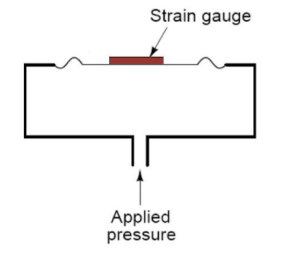

**Hình 3.15: Cảm biến Strain Gauge**

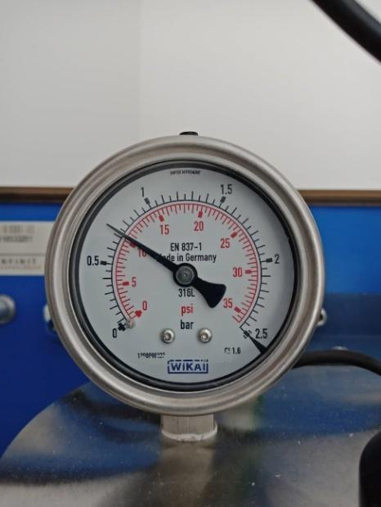

**Hình 3.16: Manometer – Áp kế**

**3.4.5.2 Cảm biến mực nước**

Trong bộ IT-5200, cảm biến mức nước sử dụng là loại LVDT (Linear Variable Differential Transformer) – còn gọi là đầu dò cảm ứng thụ động điện cơ. Đây là một thiết bị đo dịch chuyển tuyến tính có độ chính xác cao, được ứng dụng rộng rãi trong các hệ thống đo mức chất lỏng. Cấu tạo:

Cảm biến LVDT gồm ba thành phần chính:

* Cuộn sơ cấp.
* Hai cuộn thứ cấp đối xứng.
* Thanh đẩy trượt có gắn lõi từ.

Nguyên lý hoạt động:

Khi mức nước thay đổi, thanh đẩy trượt di chuyển tương ứng với mực nước trong bồn. Chuyển động này làm thay đổi từ thông cảm ứng cuộn sơ cấp và cuộn thứ cấp, từ đó tạo ra sự chênh lệch điện áp giữa hai đầu ra thứ cấp. Giá trị điện áp chênh lệch này tỷ lệ tuyến tính với vị trí của lõi, cho phép xác định chính xác mức nước hiện tại.

Thông tin mức nước đo được có thể được:

* Quan sát trực tiếp thông qua phao chỉ thị cơ học (nếu có).
* Theo dõi qua phần mềm điều khiển tích hợp trong hệ thống (ví dụ: HMI hoặc Webserver).

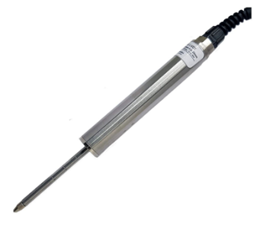Việc sử dụng cảm biến LVDT mang lại độ chính xác cao, tín hiệu ổn định, đồng thời tăng hiệu quả giám sát mức nước trong suốt quá trình vận hành hệ thống.

**Hình 3.17: Cảm biến mực nước**

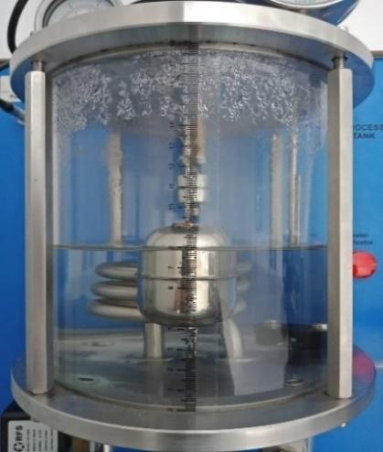**3.4.5.3 Cảm biến nhiệt**

**Hình 3.18: Phao nước**

Cảm biến DS18B20 là loại cảm biến nhiệt độ kỹ thuật số rất phổ biến do hãng Maxim Integrated (nay thuộc Analog Devices) sản xuất. Nó có khả năng đo nhiệt độ chính xác, nhỏ gọn, giá rẻ và dễ sử dụng với các thiết bị như vi điều khiển (Arduino, ESP32) hoặc thông qua module giao tiếp với PLC.

Thông số kỹ thuật

Phạm vi đo : -55°C đến+125°C

Độ chính xác: ±0.5°C (-10°C đến +85°C)

Điện áp: 3V – 5.5V

Giao tiếp: OneWire

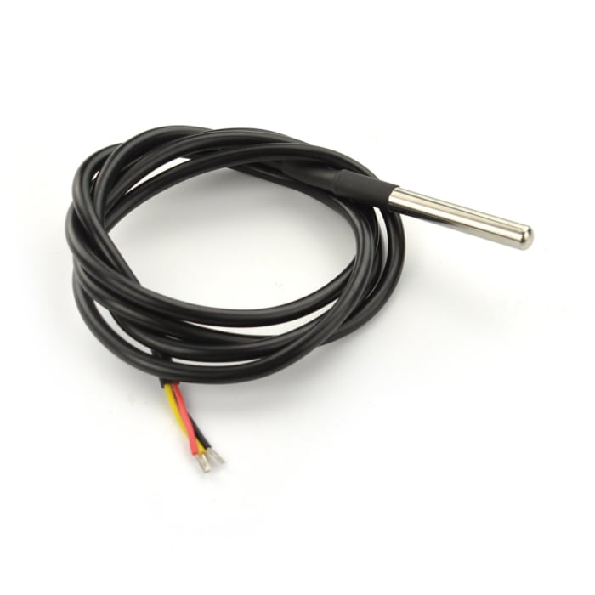

**Hình 3.19: Cảm biến DS18B20**

### **3.4.6 Biến tần XFC150**

**Biến tần** là thiết bị điều khiển tốc động cơ xoay chiều (AC) bằng cách thay đổi điện áp ngõ ra và tần số.

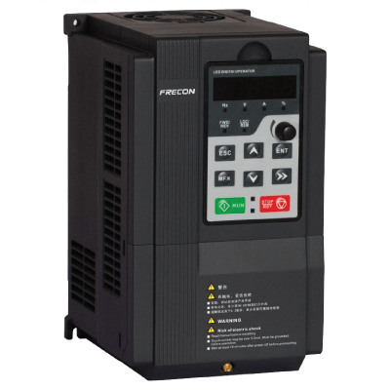

**Hình 3.20: Biến tần XFC 150**

Thông số kỹ thuật:

* Điện áp vào: 1 pha 220V AC.
* Điện áp ra: 3 pha 380V AC.
* Công suất: 0.75kW.
* Tích hợp thắng DC: Có.
* Chức năng bảo vệ: Quá tải, quá nhiệt, thấp áp, quá dòng, quá áp, bảo vệ mất pha, bảo vệ chạm đất, bảo vệ ngắn mạch.
* Hiệu suất: ≥ 93%.

### **3.4.7 Khối báo động**

**Còi SFM 27** là một loại còi điện ược sử dụng trong báo động, cảnh báo hoặc trong các thiết bị công nghiệp để phát ra âm thanh cảnh báo rõ ràng và mạnh mẽ.

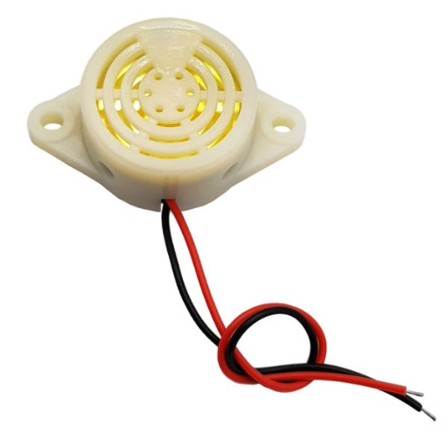

**Hình 3.21: Còi báo động**

Còi SFM 27 ( Buzzer HYT-3015B) là loại còi báo có điện áp từ 3-24VDC. Điện áp lớn thì âm thanh càng vang xa và to.

Thông số kỹ thuật:

* Kiểu âm thanh: liên tục
* Điện áp: 3-24 V
* Dòng định mức: ≤ 30 (mA)
* Mức âm thanh: ≤ 90 db (ở 24V)
* Tần số cộng hưởng: 3000 ±  50Hz

### **3.4.8 Mạch DC LM2596**

LM2596 là một mạch hạ áp phổ biến, dùng để giảm điện áp một chiều (DC).

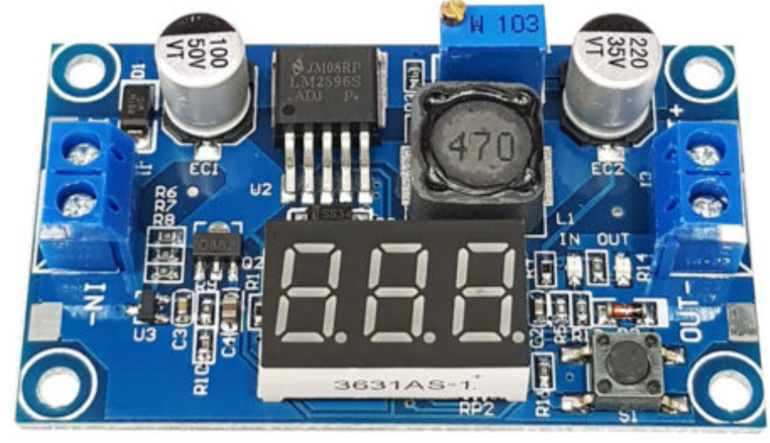

**Hình 3.22: Mạch hạ áp LM2596**

Thông số kỹ thuật

* Điện áp đầu vào: Từ 3V - 30V.
* Điện áp đầu ra: Điều chỉnh được trong khoảng 1.5V - 30V.
* Dòng đáp ứng tối đa là 3A.
* Hiệu suất: 92%
* Công suất: 15W
* Kích thước: 45 (dài) x 20 (rộng) x14 (cao) mm

## **3.5 Sơ đồ nối dây PLC**

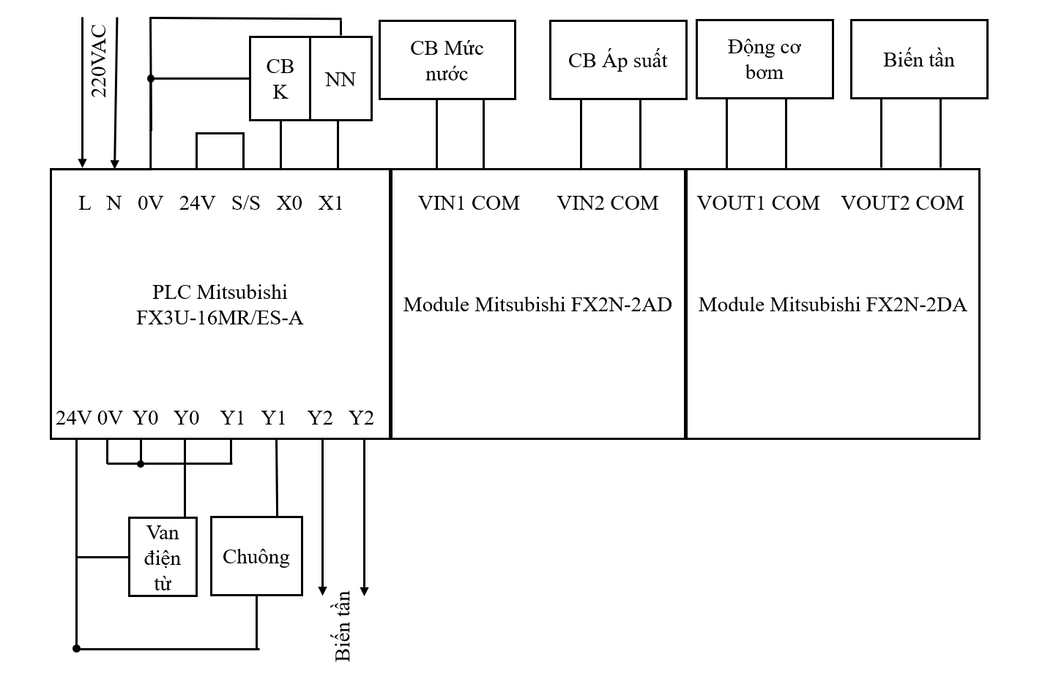

**Hình 3.23: Sơ đồ nối dây PLC**

Sơ đồ hệ thống sử dụng PLC Mitsubishi FX3U-16MR/ES-A kết hợp với hai module mở rộng FX2N-2AD (Analog Input) và FX2N-2DA (Analog Output). Nguồn 220VAC được cấp cho PLC để vận hành hệ thống. PLC tạo ra nguồn 24VDC dùng để cấp cho các cảm biến và thiết bị điều khiển ngoại vi.

Các cảm biến mức nước và cảm biến áp suất sẽ gửi tín hiệu analog về hai ngõ vào của module FX2N-2AD (VIN1 và VIN2).

Tín hiệu điều khiển analog từ PLC sẽ được xuất ra từ module FX2N-2DA. VOUT1 và COM là cặp dây tín hiệu để điều khiển động cơ bơm nước. VOUT2 và COM dùng đề thay đổi tốc độ của quạt hút khói.

Các ngõ ra số của PLC được dùng như sau:

* **Y0**: điều khiển **van điện từ**, mở nước khi xảy ra cháy.
* **Y1**: điều khiển **chuông báo cháy**.
* **Y2**: cấp tín hiệu kích hoạt chạy **quạt hút thông qua biến tần**.

**3.6 Sơ đồ đấu dây biến tần**

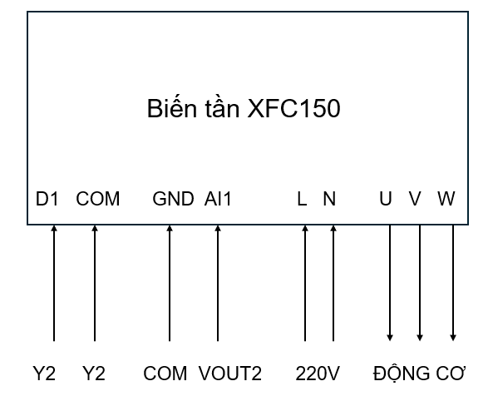

**Hình 3.24: Sơ đồ nối dây biến tần với động cơ**

Biển tần này dùng một pha 220v, chân D1 là tín hiệu chạy, chân AI!-COM là chân analog để nhận tín hiệu từ PLC để thay đổi tần số.

## **3.6 Sơ đồ nối dây ESP32**

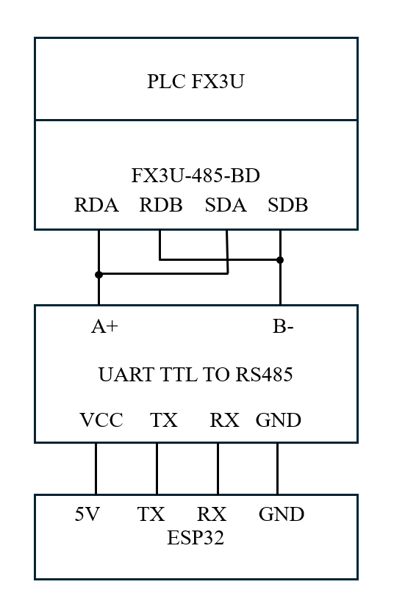

**Hình 3.25: Sơ đồ nối dây ESP32 với PLC**

Vì bo mạch esp32 có thể kết nối được với wifi nên nhóm sinh viên dùng nó làm trung gian để đưa dữ liệu từ PLC lên cơ sở dữ liệu. Vì ESP32 và PLC không có chuẩn giao tiếp chung nên cần 1 mạch chuyển đổi chuẩn giao tiếp UART TTL sang RS485 để có thể giao tiếp được với PLC.

# **CHƯƠNG 4 THUẬT TOÁN ĐIỀU KHIỂN**

## **4.1. Lưu đồ giải thuật các chương trình**

### **4.1.1. Lưu đồ chương trình PID**

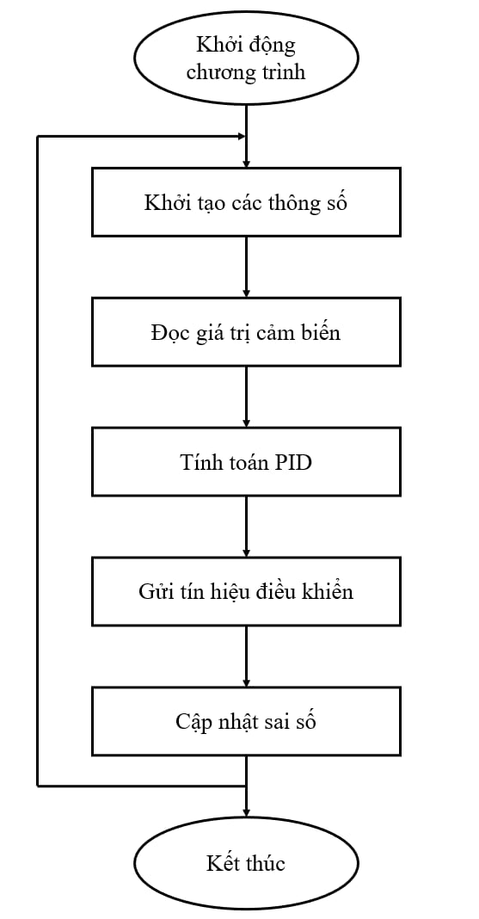

**Hình 4.1: Lưu đồ khối PID**

Quy trình thực hiện của khối PID:

Bước 1: Bắt đầu khởi động hệ thống điều khiển.

Bước 2: Đo lường cảm biến đo giá trị hiện tại của biến điều khiển (cảm biến mực nước, cảm biến áp suất).

Bước 3: Tính toán sai số.

Tính toán sai số (Error) giữa giá trị mong muốn (Setpoint) và giá trị đo được (Process Variable): $Error=Setpoint -Process Variable$.

Bước 4: Tính toán thành phần PID.

Proportional (P): Tính toán thành phần tỷ lệ:

$P=K_{p} ×Error$ (4.1)

Integral (I): Tính toán thành phần tích phân:

$I=K_{i} × Error, dt$ (4.2)

Derivative (D): Tính toán thành phần đạo hàm:

$D=K_{d} × \frac{d(Error)}{ dt}$ (4.3)

Bước 5: Tính toán tín hiệu điều khiển.

Tín hiệu điều khiển (Control Signal) được tính toán bằng cách cộng các thành phần PID:

Control Signal = P + I + D (4.4)

Bước 6: Thực hiện gửi tín hiệu điều khiển đến thiết bị điều khiển (máy bơm).

Bước 7: Kiểm tra.

* Kiểm tra xem hệ thống đã đạt chưa.
* Nếu chưa, quay lại bước 2.

Bước 8: Kết thúc: Dừng hệ thống điều khiển khi đạt được giá trị mong muốn hoặc khi có yêu cầu dừng.

### **4.1.2. Lưu đồ chương trình PLC**

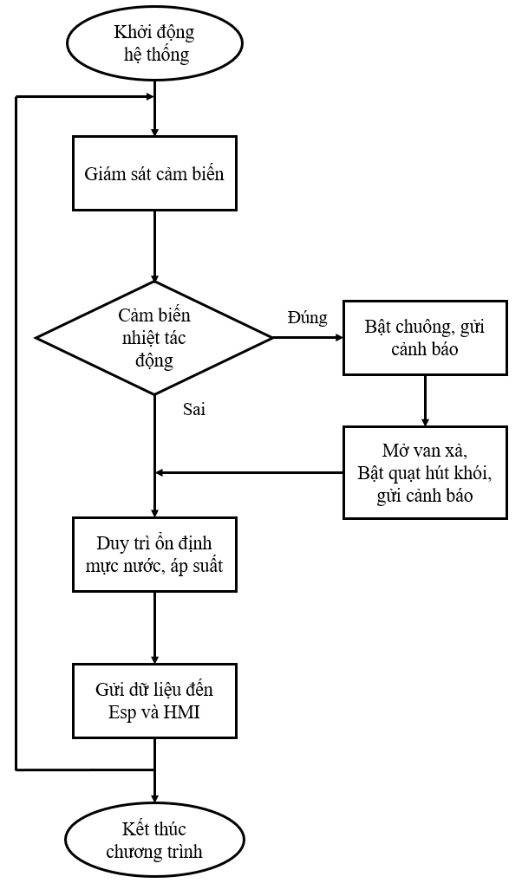

**Hình 4.2: Lưu đồ hệ thống PLC**

Khi khởi động, PLC sẽ bắt đầu quá trình giám sát và điều khiển các thiết bị thông qua việc thu thập dữ liệu từ khối cảm biến bao gồm: cảm biến nhiệt độ, cảm biến mực nước và cảm biến áp suất.

Hệ thống sẽ phân tích tín hiệu từ cảm biến nhiệt. Nếu phát hiện đạt ngưỡng, PLC sẽ lập tức kích hoạt còi báo động, đồng thời gửi tín hiệu cảnh báo đến HMI và thiết bị ESP32 để thông báo cho người vận hành cũng như hệ thống điều khiển từ xa. Sau đó, hệ thống sẽ tự động mở van xả, bật quạt hút khói và thực hiện các thao tác chữa cháy ban đầu nhằm hạn chế nguy cơ lan rộng của đám cháy.

Đồng thời, bộ điều khiển PID tích hợp trong PLC sẽ xử lý dữ liệu từ cảm biến áp suất và mực nước để tính toán điện áp điều khiển bơm nước sao cho áp suất đường ống và mực nước trong bồn luôn duy trì ổn định.

Sau khi xử lý và điều khiển, PLC sẽ gửi dữ liệu trạng thái hệ thống đến hai điểm: (1) ESP32 để truyền tải dữ liệu lên Firebase phục vụ giám sát và điều khiển từ xa; (2) HMI để người vận hành tại chỗ theo dõi trực quan tình trạng hoạt động của hệ thống. Sau khi hoàn tất chu kỳ xử lý, PLC sẽ quay lại bước đầu tiên và tiếp tục giám sát trong vòng lặp liên tục.

### **4.1.3. Lưu đồ khối truyền thông dữ liệu**

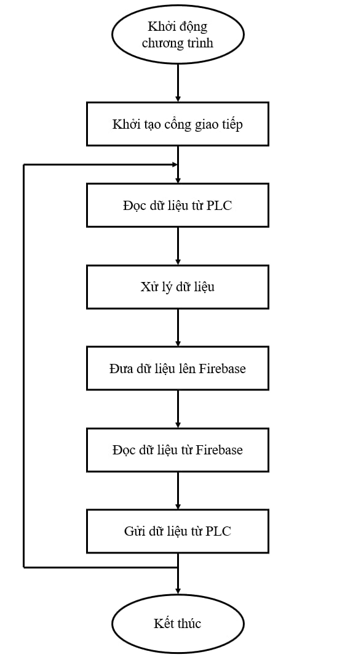

**Hình 4.3: Lưu đồ khối IOT**

Quy trình hoạt động của chương trình giao tiếp giữa PLC Mitsubishi và Firebase thông qua vi điều khiển ESP32. Bắt đầu, hệ thống khởi tạo các cổng giao tiếp, thiết lập kết nối giữa ESP32 và PLC, kết nối mạng để truyền dữ liệu lên Firebase. Sau đó, ESP32 sẽ đọc dữ liệu từ PLC, bao gồm các thông số như mực nước, áp suất và trạng thái hệ thống. Dữ liệu này sẽ được xử lý, chuyển đổi định dạng nếu cần và sau đó được đưa lên Firebase Realtime Database để lưu trữ và phục vụ cho mục đích giám sát từ xa. Đồng thời, ESP32 cũng liên tục đọc dữ liệu từ Firebase để kiểm tra các lệnh điều khiển từ người dùng gửi về, ví dụ như bật/tắt thiết bị hoặc thay đổi các ngưỡng cài đặt. Nếu có lệnh điều khiển, ESP32 sẽ gửi dữ liệu tương ứng trở lại PLC để thực hiện các hành động điều khiển. Sau khi hoàn tất một chu trình, hệ thống sẽ quay lại bước đầu để tiếp tục giám sát và điều khiển liên tục

## **4.2. Thiết kế phần mềm**

### **4.2.1. Yêu cầu thiết kế phần mềm**

Bên cạnh phần cứng thì việc thiết kế phần mềm cũng có vai trò rất quan trọng trong việc đảm bảo hệ thống hoạt động linh hoạt, hiệu quả và an toàn. Trong đề tài “Hệ thống phòng cháy chữa cháy trong chung cư mini điều khiển và giám sát từ xa”, phần mềm điều khiển cần đáp ứng một số yêu cầu sau:

Sử dụng GxWork2 hỗ trợ lập trình PLC, thiết kế giao diện HMI thuận tiện dễ hiểu cho người vận hành bằng phần mềm DOPSoft 2.00.07 và dùng Vscode để lập tình vi điều khiển đưa dữ liệu lên cơ sở dữ liệu.

Khả năng kết nối với PLC thực tế và Web Server: Cấu hình trong phần mềm cần đảm bảo khả năng tương thích và kết nối ổn định với bộ điều khiển PLC thực tế. Đồng thời, phần mềm cũng cần hỗ trợ thiết lập và truy cập hệ thống điều khiển thông qua Web Server để giám sát từ xa.

### **4.2.2 Thiết kế bộ điều khiển PID**

Để tối ưu việc kiểm soát áp suất theo mong muốn nhóm sinh viên đã quyết định sử dụng khối FNC 88 PID thuộc phần mềm GxWork2.

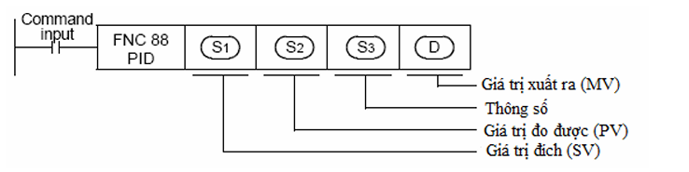

**Hình 4.4: Hàm PID trong phần mềm**

Các mục cài đặt:

* S1: Giá trị đích là giá trị mong muốn của người vận hành đưa ra yêu cầu.
* S2: Giá trị của cảm biến đang hoạt động.
* S3: Chu kì lấy mẫu của bộ PID.
* D: Giá trị ngõ ra của bộ PID.

**Bảng 4.1: Bảng tra cứu thông số cho thanh ghi S3**

|  |  |  |  |  |  |  |
| --- | --- | --- | --- | --- | --- | --- |
|  | Bit 0 | 0: Hoạt động ngược 1: Hoạt động thuận | |  | | --- | | Hướng hoạt động |  |  | | --- | |  | |  |
| (S3)+1 | Bit 1 | 0: Cảnh báo thay đổi ngõ vào vô hiệu  1: Cảnh báo thay đổi ngõ vào có hiệu lực |  |  |
|  | Bit 2 | 0: Cảnh báo thay đổi ngõ ra vô hiệu  1: Cảnh báo thay đổi ngõ ra có hiệu lực | Không set ON bit 2 và bit 5 cùng một lúc |  |
|  | Bit 3 | Không sử dụng |  |  |
|  | Bit 4 | 0: Tự điều chỉnh không được thực thi  1: Tự điều chỉnh được thực thi |  |  |
|  | Bit 5 | 0: Giới hạn trên và dưới của giá trị ra không có hiệu lực  1: Giới hạn trên và dưới của giá trị ra có hiệu lực | Không set ON bit 2 và bit 5 cùng một lúc |  |
|  | Bit 6 | 0: Phương pháp đáp ứng từng bước  1: Phương pháp chu kỳ giới hạn | |  | | --- | | Chọn chế độ tự điều chỉnh |  |  | | --- | |  | |  |
|  | Bit 7 - bit 15 | |  | | --- | | bit7 to bit15: Không sử dụng |  |  | | --- | |  | |  |  |

*Nguồn: Tài liệu từ nhà sản xuất*

Nhóm sinh viên chọn bộ thông số của từng bit là

Bit 0: 1 tương ứng với hoạt động thuận của động cơ (ngõ ra).

1: 0 cảnh báo thay đổi ngõ vào vô hiệu.

2: 0 cảnh báo thay đổi ngõ ra vô hiệu.

3: 0 do không được sử dụng.

4: 0 tự điều chỉnh bộ PID không được thực thi.

5: 1 cài đặt giới hạn trên và dưới của giá trị ra có hiệu lực.

6: 0 Phương pháp đáp ứng từng bước.

7-15: 0 do không được sử dụng.

**→** Mã nhị phân được sử dụng để cài đặt bộ PID cho (s3)+1 là 00100001 chuyển mã DEC là 33.

Các thông số khác nhóm còn cài đặt:

(s3)+2: Hằng số bộ lọc đầu vào. Nhóm sinh viên chọn là 70

(s3)+3: Khâu tỷ lệ (P)

(s3)+4: Khâu tích phân (I)

(s3)+5: Khâu vi phân (D)

(s3)+22: Cài đặt giới hạn trên cho ngõ ra của bộ PID. Nhóm sinh viên chọn 3900 trong bộ cài đặt để cho máy bơm chạy tối đa công suất.

(s3)+23: Cài đặt giới hạn dưới cho ngõ ra của bộ PID. Nhóm sinh viên chọn 0.

## **4.3 Thiết kế màn hình HMI**

Giao diện HMI giữ vai trò quan trọng trong việc vận hành và giám sát hệ thống. Một HMI hiệu quả không chỉ giúp tối ưu quy trình điều khiển mà còn đảm bảo an toàn và phản ứng với các tình huống bất thường một cách nhanh chóng. Để đạt được điều đó, giao diện cần đáp ứng các yêu cầu cốt lõi sau:

* Tính linh hoạt trong điều khiển
* Giao diện cần cho phép người vận hành thao tác nhanh chóng và dễ dàng, bao gồm chuyển đổi giữa các chế độ hoạt động, khởi động hoặc dừng hệ thống, và thực hiện các thao tác khẩn cấp khi cần thiết.
* Việc cài và điều chỉnh các tham số vận hành như giá trị đặt (setpoint), thời gian hoạt động, hay thông số bộ điều khiển có thể thực hiện trực tiếp trên HMI mà không cần công cụ phụ trợ.
* Tính toàn diện trong giám sát
* HMI phải cung cấp cái nhìn bao quát, trực quan về trạng thái của toàn bộ hệ thống: từ chế độ hoạt động, trạng thái thiết bị cho đến các thông số kỹ thuật cốt lõi.
* Việc hiển thị biểu đồ thời gian thực giúp người dùng theo dõi xu hướng vận hành, phát hiện sớm các dấu hiệu bất thường, từ đó đưa ra quyết định kịp thời và chính xác.
* Hệ thống cảnh báo tức thì
* Giao diện cần tích hợp cơ chế cảnh báo thông minh, phản hồi tức thời khi xảy ra sự cố như mất tín hiệu, điện áp bất thường hoặc các tình trạng vượt ngưỡng an toàn.
* Thông báo cảnh báo phải rõ ràng, súc tích và dễ nhận diện, giúp người vận hành có thể nhanh chóng phân tích và xử lý tình huống.
* Phân quyền truy cập theo vai trò
* HMI cần hỗ trợ phân quyền người dùng theo cấp độ như Quản trị viên (Admin) và Người vận hành (Operator), đảm bảo các chức năng quan trọng chỉ được thực hiện bởi người có thẩm quyền.
* Cơ chế quản lý truy cập này giúp tăng cường bảo mật, đồng thời hạn chế tối đa các thao tác sai sót hoặc can thiệp không hợp lệ.

### **4.3.2 Thiết kế Alamr của HMI**

Hoạt động của hệ thống có các cảnh báo sau đây:

**Bảng 4.2: Các loại cảnh báo trên màn hình HMI**

|  |  |
| --- | --- |
| **Cảnh báo** | **Nội dung** |
| Lack of pressure | Cảnh báo áp suất thấp |
| Over Pressure | Cảnh báo áp suất cao |
| Warning | Cảnh báo chung cư có khả năng cháy |

*Nguồn: Nhóm tác giả tự tổng hợp*

### **4.3.3 Thiết kế phân quyền của HMI**

Hệ thống cấp phân quyền cho ba đối tượng sử dụng như sau:

**Bảng 4.3: Phân quyền trên màn hình HMI**

|  |  |  |
| --- | --- | --- |
| **User** | **Mật khẩu** | **Chức năng** |
| Cấp 0 | Không cần mật khẩu | Chỉ có thể xem, không được thao tác vận hành |
| Cấp 1 | 123 | Chỉ được thao tác vận hành giám sát hệ thống, không truy cập được vào các thông số điều khiển (Setting) |
| Cấp 2 | 456 | Có thể truy cập tất cả các chức năng có trên hệ thống bao gồm Setting |

*Nguồn: Nhóm tác giả tự tổng hợp*

### **4.3.4 Phân cấp màn hình**

Màn hình điều khiển giám sát HMI có ba cấp màn hình:

Cấp 0 (cấp thấp nhất): Dành cho người xem giao diện giám sát tổng quan của hệ thống trực tuyến hiển thị trạng thái của các thiết bị, chế độ vận hành,và biểu đồ. Màn hình cảnh báo sẽ hiển thị các cảnh báo theo thời gian thực khi hệ thống gặp sự cố. Không cho phép vận hành hay cài đặt các thông số thiết bị.

Cấp 1: Dành cho Staff. Các chức năng bao gồm cấp 0 và có thêm các nút nhấn để điều khiển hệ thống bằng chế độ tự động hoặc bằng tay.

Cấp 2 (cấp cao nhất): Dành cho Supervisor. Các chức năng bao gồm cấp 1 và có thêm trang Setting dùng để cài đặt các thông số của SetPoint của bồn nước và bộ PID của hệ thống.

Từ yêu cầu thiết kế hệ thống được thiết kế như hình bên dưới.



**Hình 4.5: Màn hình “Trang chủ” của hệ thống**

Màn hình này có các nút nhấn để chuyển qua các màn hình khác để xem và tùy vào cấp độ của người dùng để có thể xem được.

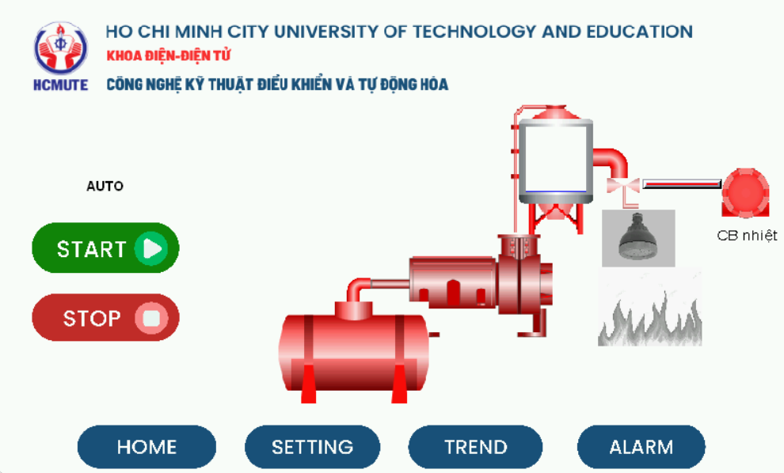

**Hình 4.6: Màn hình “Control” của hệ thống**

Màn hình giám sát hệ thống thực đang hoạt động và trạng thái của các thiết bị. Nó hiển thị các giá trị thực tế của hệ thống. Để điều khiển hệ thống thì người đang dùng cần phải cấp 1 để có quyền sử dụng các nút nhấn Start Stop của hệ thống (tự động) . Điều khiển bằng tay ta nhấn vào thiết bị muốn điều khiển bằng tay nó sẽ hiện bảng Start và Stop.

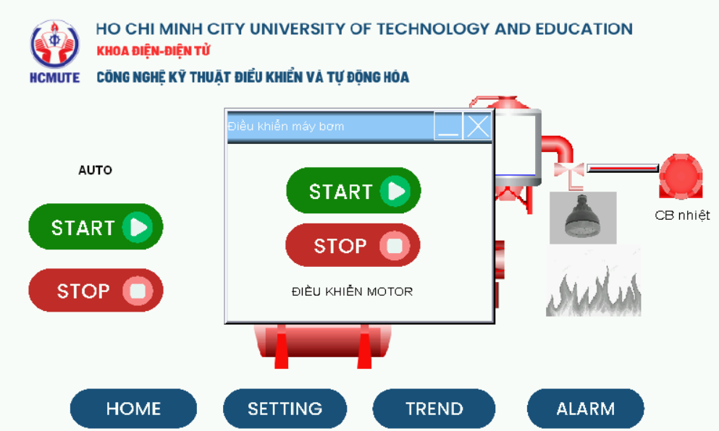

**Hình 4.7: Điều khiển bằng tay của máy bơm**

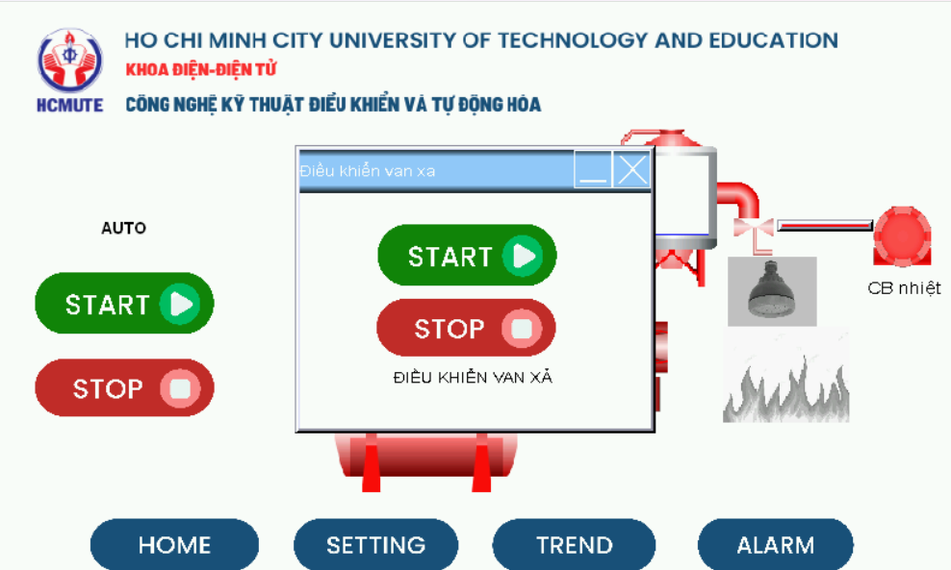

**Hình 4.8: Điều khiển bằng tay của van xả**

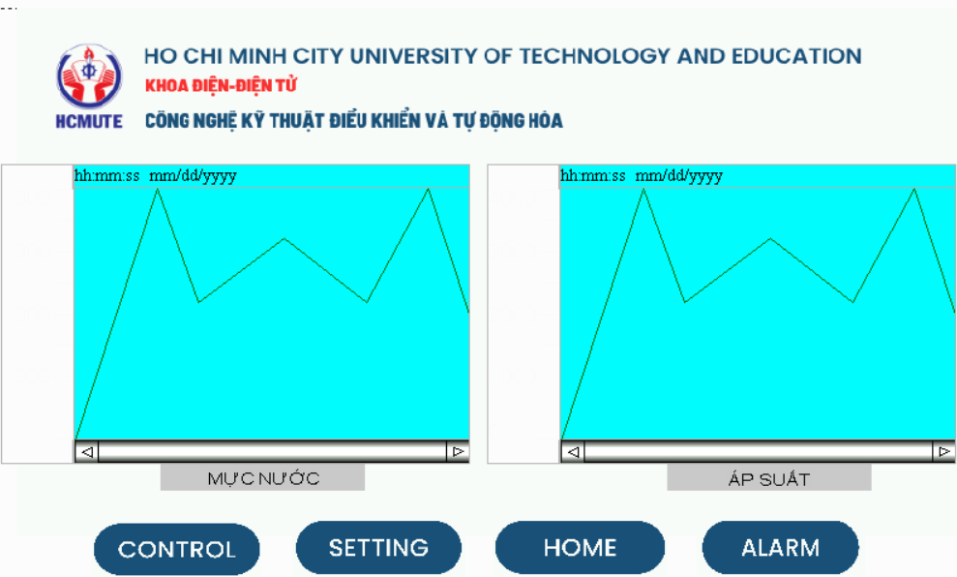

**Hình 4.9: Màn Hình “Trend” của hệ thống**

Màn hình đồ thị “Trend view” cho biết được xu hướng hiện tại các giá trị điểm đặt áp suất, mực nước để cập nhật giá trị phản hồi liên tục trong hệ thống.

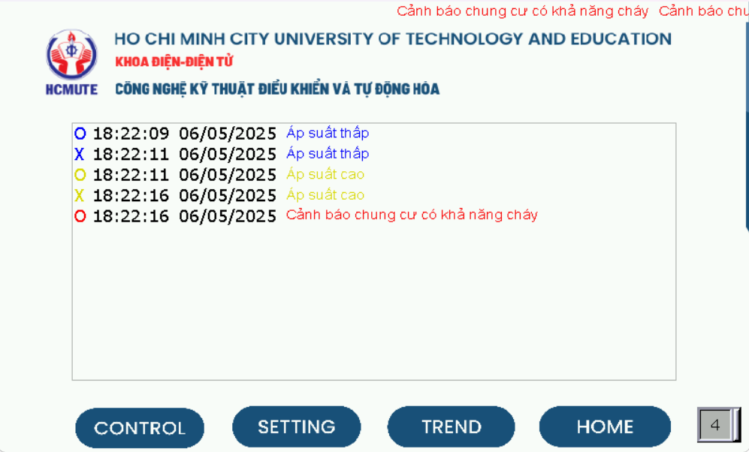

**Hình 4.10: Màn Hình “Alarm” của hệ thống**

Màn hình "Alarm" khi hệ thống gặp sự cố sẽ hiển thị các cảnh báo tương ứng.

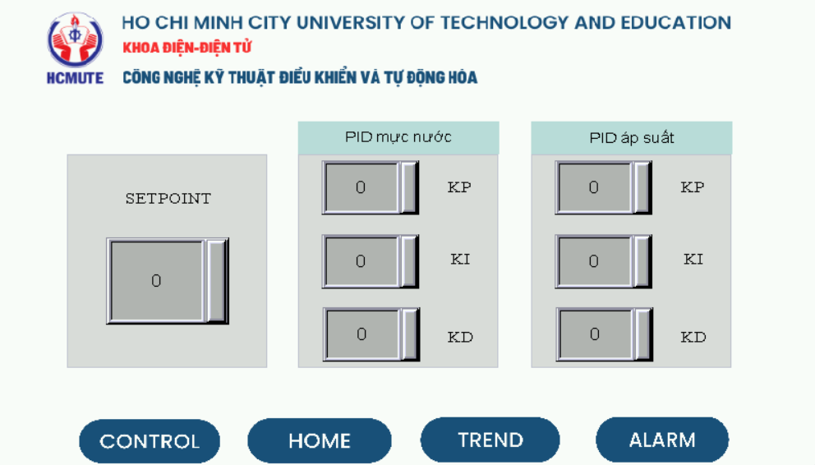

**Hình 4.11: Màn Hình “Setting” của hệ thống**

Màn hình này cần có quyền cao nhất mới vào được. Ở đây thì có thể thay đổi toàn bộ thông số của hệ thống.

## **4.4 Thiết kế giao diện giám sát từ xa**

### **4.4.1 Yêu cầu của giao diện giám sát**

Giao diện cần hiển thị đầy đủ các thông số cảm biến theo thời gian thực như mức nước, áp suất, khói, nhiệt độ,… Ngoài ra, khi có sự cố xảy ra, hệ thống phải phát tín hiệu cảnh báo kịp thời như chuông, đèn nháy, hoặc cảnh báo trên giao diện.

Người dùng cần có khả năng gửi lệnh điều khiển từ xa.

Có tính bảo mật cao, giao diện cần có cơ chế xác thực người dùng rõ ràng, phân quyền truy cập theo từng cấp bậc như quản trị viên, kỹ thuật viên hoặc người giám sát.

Giao diện người dùng cần thiết kế đơn giản, dễ hiểu và thân thiện. Các thông tin nên được trình bày rõ ràng bằng số liệu, biểu đồ, hoặc biểu tượng trực quan.

Giao diện cũng nên tương thích với nhiều loại thiết bị, từ máy tính, máy tính bảng đến điện thoại di động, để người dùng có thể dễ dàng truy cập ở mọi nơi.

### **4.4.2 Các thông số giám sát và điều khiển**

**Bảng 4.4: Thông số giám sát theo thời gian thực**

|  |  |
| --- | --- |
| **Thông số** | **Đơn vị** |
| Điện áp cấp cho bơm | Vôn |
| Mực Nước | % |
| Áp suất | Bar |
| Tốc độ quạt hút khói | Hz |
| Nhiệt độ | Độ C |

*Nguồn: Nhóm tác giả tự tổng hợp*

Các giá trị này sẽ được thống kê dưới dạng biểu đồ để dẽ dàng so sánh và đối chiếu.

**Bảng 4.5: Thông số cài đặt**

|  |  |
| --- | --- |
| **Thông số** | **Đơn vị** |
| KP mực nước | % |
| TI mực nước | ms |
| TD mực nước | ms |
| Giá trị đặt mực nước | % |
| KP áp suất | % |
| TI áp suất | ms |
| TD áp suất | ms |
| Tốc độ quạt | Hz |
| Ngưỡng nhiệt độ cảnh báo | Độ C |
| Ngưỡng cảnh báo áp suất thấp | Bar |
| Ngưỡng cảnh báo áp suất cao | Bar |

*Nguồn: Nhóm tác giả tự tổng hợp*

### **4.4.3 Thiết kế phân quyền cho giao diện**

**Bảng 4.6: Phân quyền cho người dùng**

|  |  |  |
| --- | --- | --- |
| **Cấp độ** | **Tên đăng nhập** | **Mật khẩu** |
| Cấp 1 | staff@gmail.com | 567890 |
| Cấp 2 | admin@gmail.com | 123456 |

*Nguồn: Nhóm tác giả tự tổng hợp*

Cấp 1 chỉ được xem các thông số hệ thống, lưu trữ dữ liệu cảnh báo, thông tin hệ thống.

Cấp 2 có tất các các quyền bao gồm xem và cài đặt các thông số.

### **4.4.4 Cảnh báo sự cố hệ thống**

**Bảng 4.7: Cảnh báo hệ thống trên giao diện**

|  |  |
| --- | --- |
| **Loại cảnh báo** | **Đơn vị** |
| Nhiệt độ | Độ C |
| Áp suất thấp | Bar |
| Áp suất cao | Bar |
| Có cháy | Có/không |

*Nguồn: Nhóm tác giả tự tổng hợp*

# **CHƯƠNG 5: KẾT QUẢ THỰC HIỆN**

## **5.1. Kết quả phần cứng**

Mô hình hoàn thành

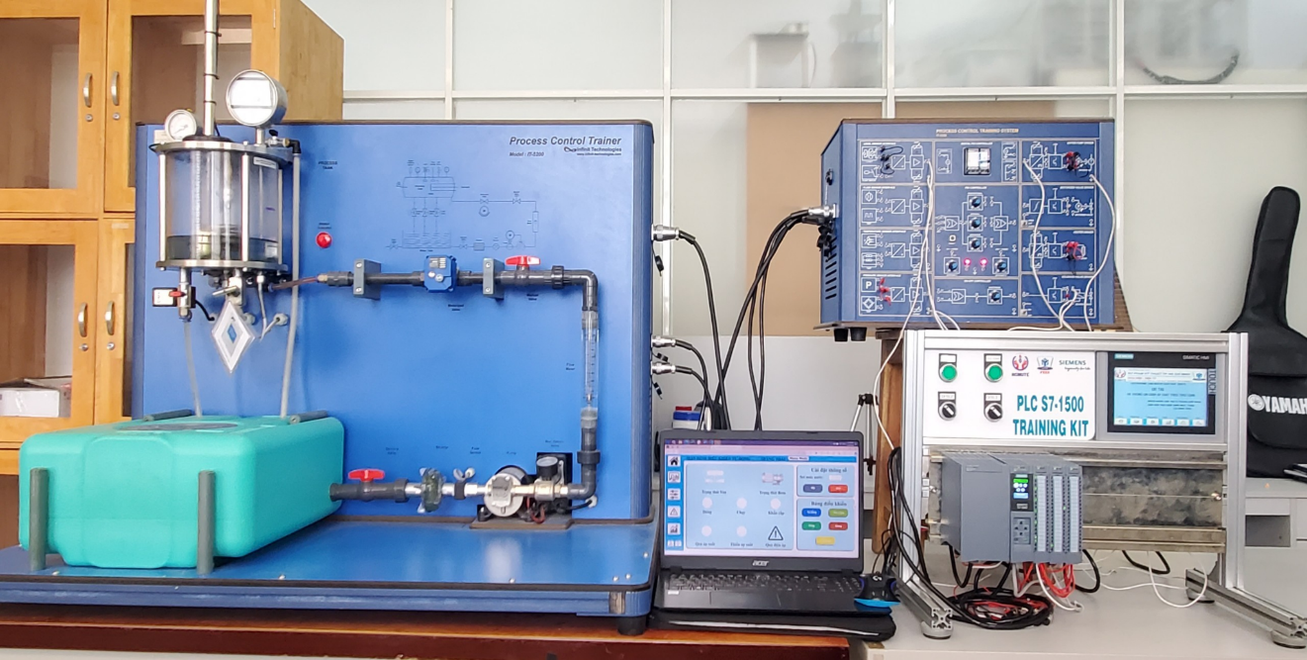Sau khi hoàn tất phần kết nối, nhóm sinh viên viết chương trình lập trình và thao tác vận hành cho kết quả như mục tiêu đặt ra. Sau khi nhấn Start áp suất sẽ lên mức ổn định và dừng lại. Khi có đám cháy thì thông báo sẽ được cảnh vào Alamr của HMI và gửi tin nhắn SMS cho người dùng, nhóm sinh viên xả nước để phòng cháy thì máy bơm sẽ hoạt động để đáp ứng yêu cầu áp suất về đúng giá trị cần mong muốn. Qua những lần chạy thực nghiệm các cơ cấu thao tác tốt và chính xác.

**Hình 5.1: Phần cứng hệ thống**

## **5.2 Kết quả giao diện điều khiển**

### **5.2.1. Giao diện HMI**

Giao diện vừa khởi động của màn hình HMI:



**Hình 5.2: Màn Hình “Trang chủ” của hệ thống**

Giao diện điều khiển tự động và bằng tay:

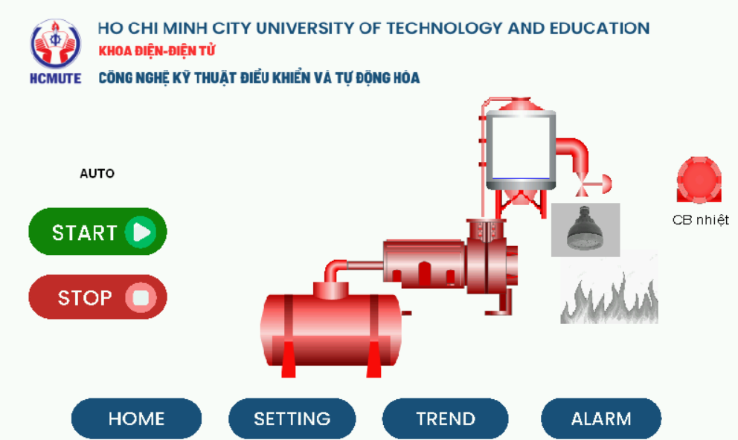

**Hình 5.3: Màn Hình “Control” của hệ thống**

Khi muốn điều khiển thì cần đăng nhập vào hệ thống đã được phân quyền, nhân viên với mật khẩu là 123:

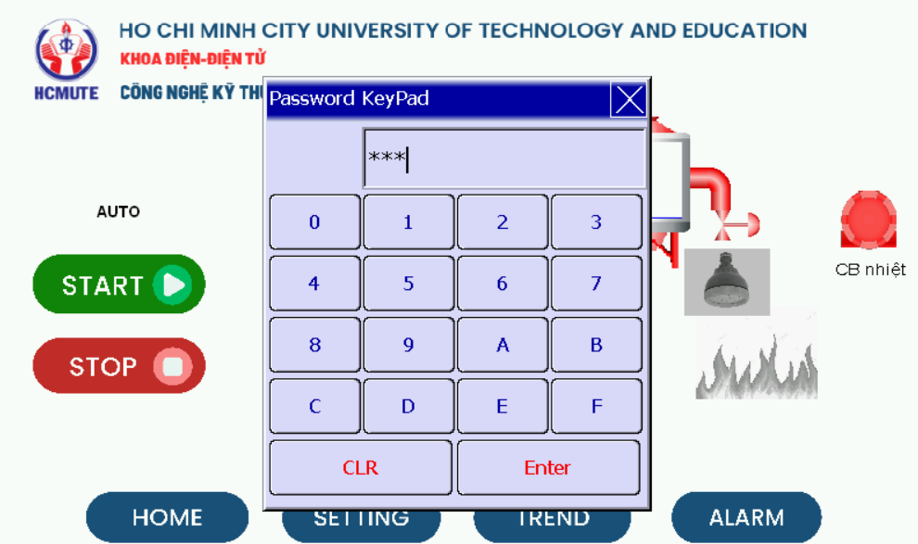

**Hình 5.4: Màn hình “Đăng nhập” để điều khiển**

Sau khi đăng nhập có thể nhấn Start Stop như bình thường. Và mục Setting cũng thế cần quyền cao hơn để có thể sử dụng.



**Hình 5.5: Màn hình “Đăng nhập” để cài đặt**

Với mật khẩu dành cho người giám sát là 456 thì sẽ hiện ra trang Setting như sau:

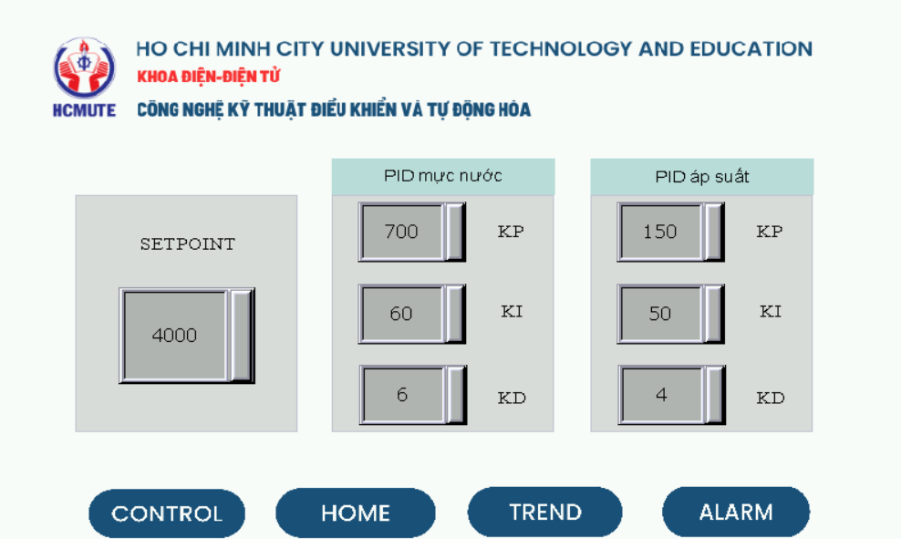

**Hình 5.6: Màn Hình “Setting” của hệ thống**

Ở trang Setting ta có thể chỉnh sửa các giá trị như SetPoint, từng bộ PID của mực nước và áp suất.

Trang biểu đồ thu thập và đưa các giá trị điểm đặt áp suất, mực nước để cập nhật giá trị phản hồi liên tục.



**Hình 5.7: Màn Hình “Alarm” của hệ thống**

### **5.2.2. Giao diện giám sát từ xa**

Truy cập trang web giám sát thông qua mã qr dưới đây hoặc qua đường link: https://webplc.vercel.app/



**Hình 5.8: Mã QR-Code truy cập trang web**

Trang web được nhóm sinh viên thiết kế như sau:

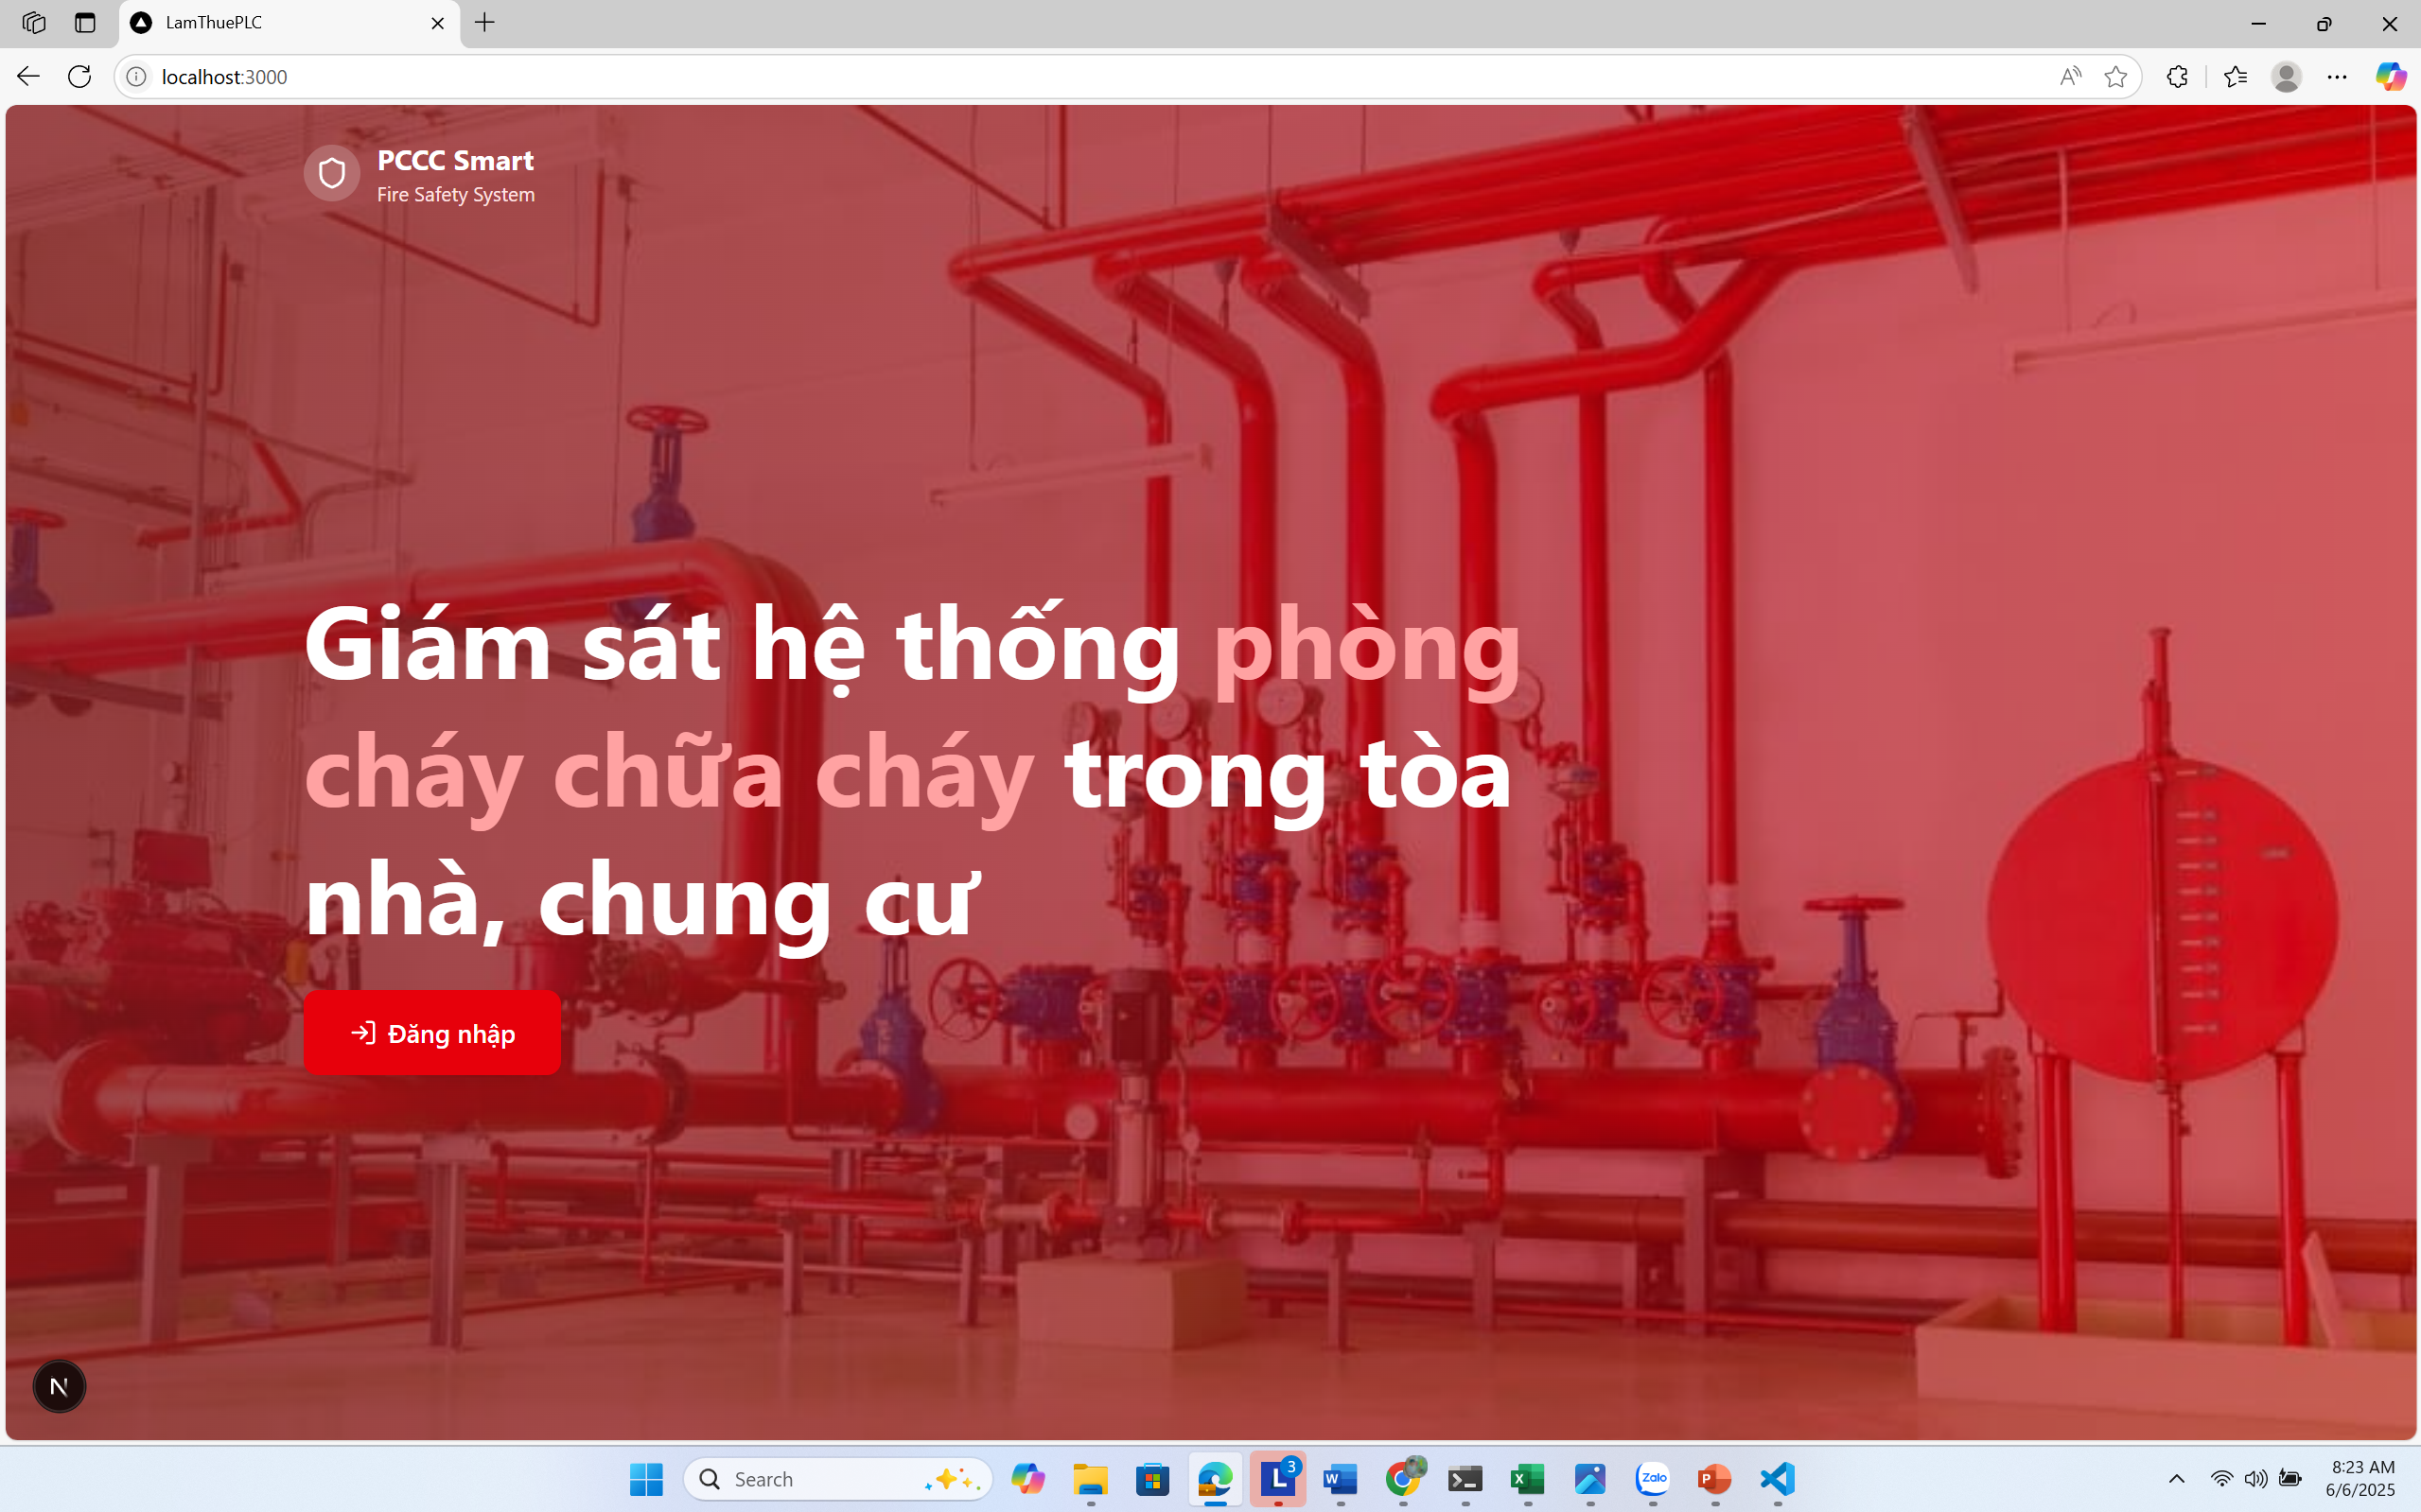

**Hình 5.9: Trang chủ giao diện**

Trang chủ hiện ngay sau khi người dùng truy cập trang web, trang nè thể hiện vai trò của hệ thống và nút “Đăng Nhập”

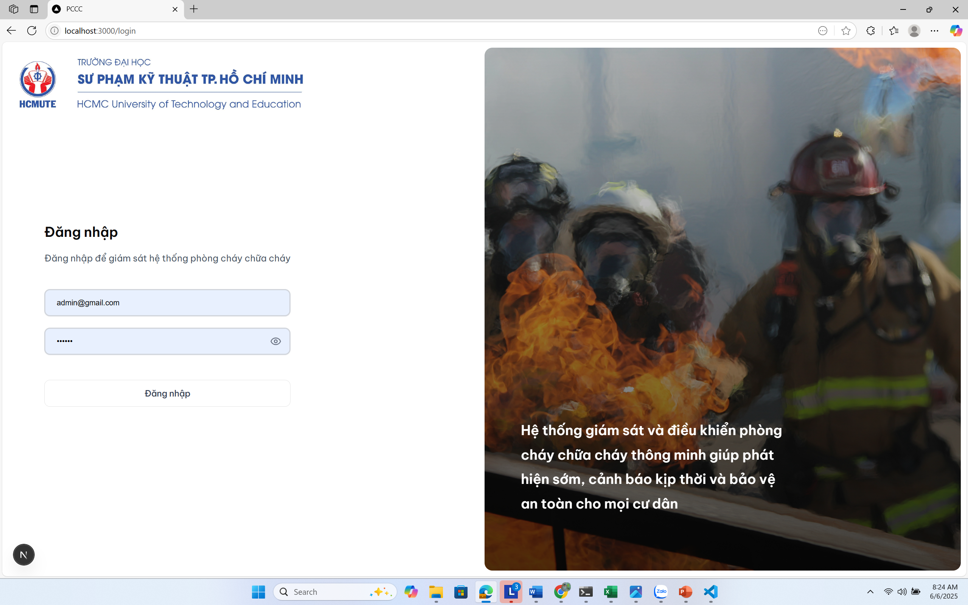

**Hình 5.10: Giao diện đăng nhập**

Trang đăng nhập có vai trò phân quyền cho người dùng.

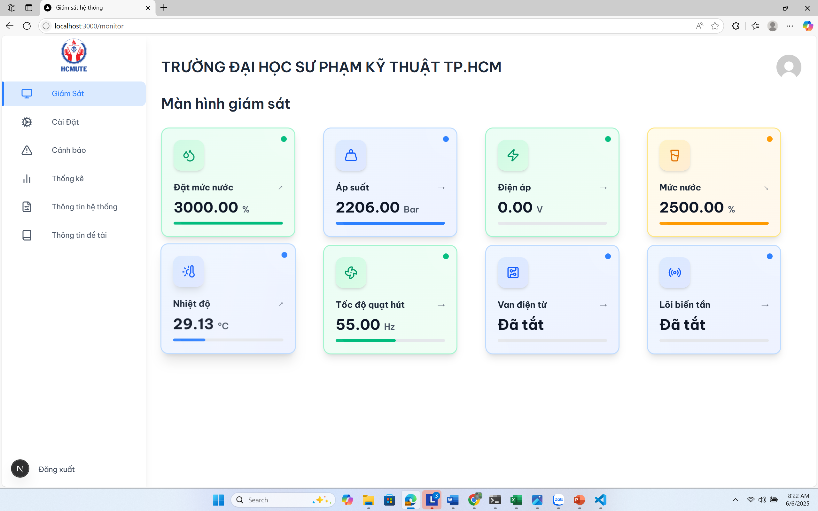

**Hình 5.11: Giao diện giám sát với tài khoản cấp 2**

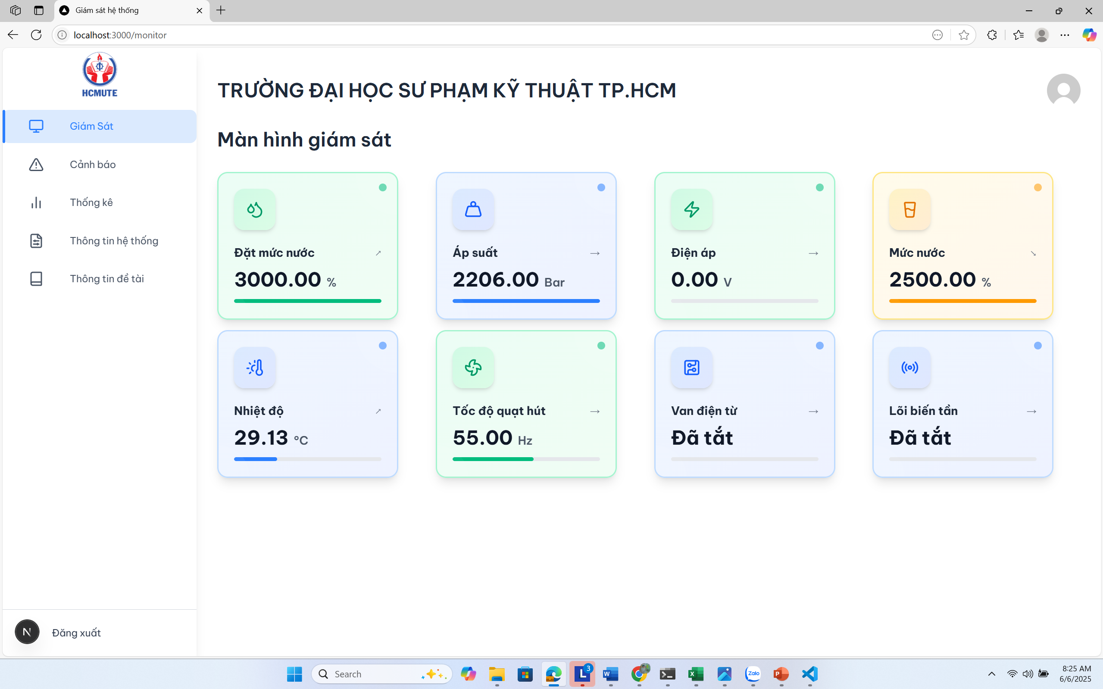

**Hình 5.12: Giao diện giám sát với tài khoản cấp 1**

Với tài khoản cấp 1 người dùng chỉ có thể xem thông tin, thông số cơ bản và các cảnh báo đã và đang xảy ra với hệ thống.

Với tài khoản cấp 2 thì người dùng có toàn quyền xem và cài đặt các thuộc tính.

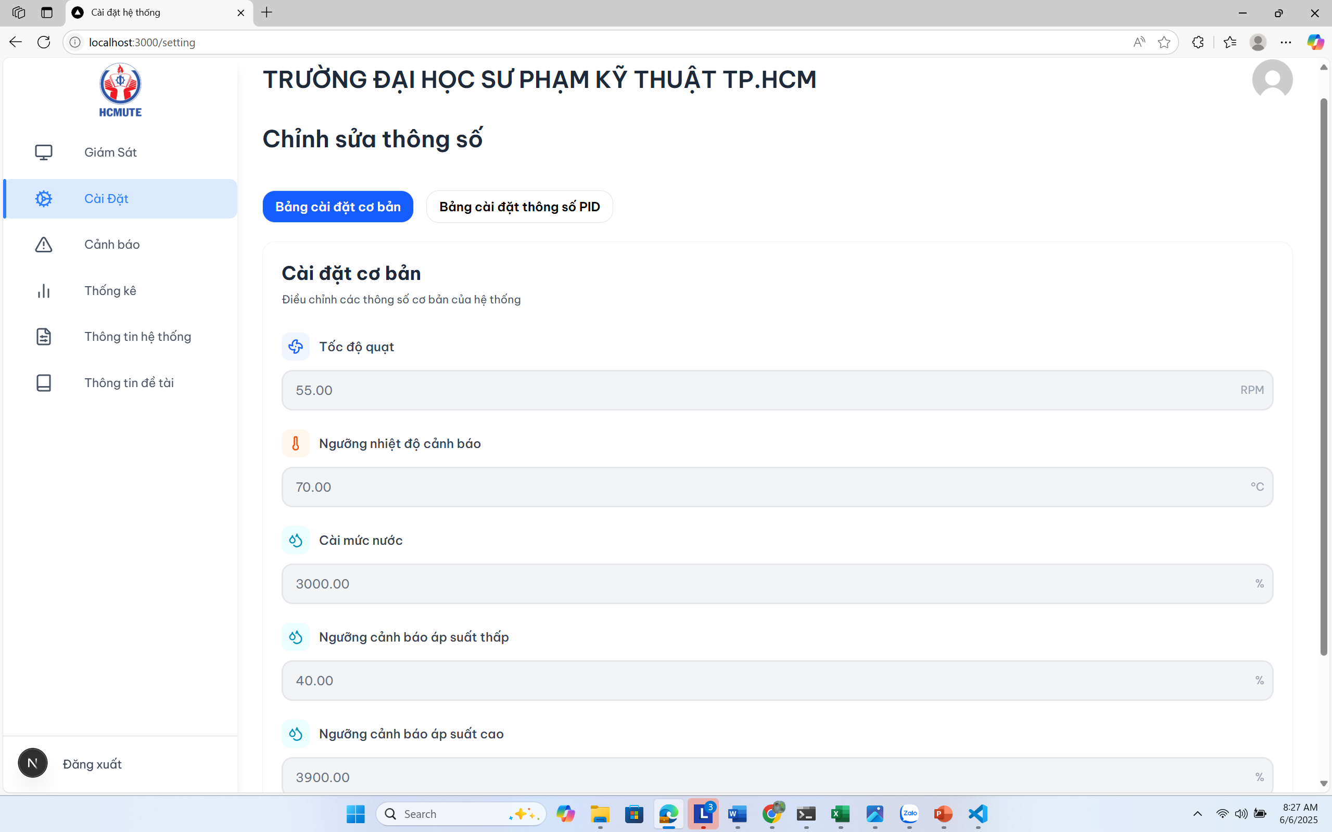

**Hình 5.13: Giao diện cài đặt thông số cơ bản**

Tại đây người dùng có thể điều chỉnh toàn bộ các thông số liên quan đến vân

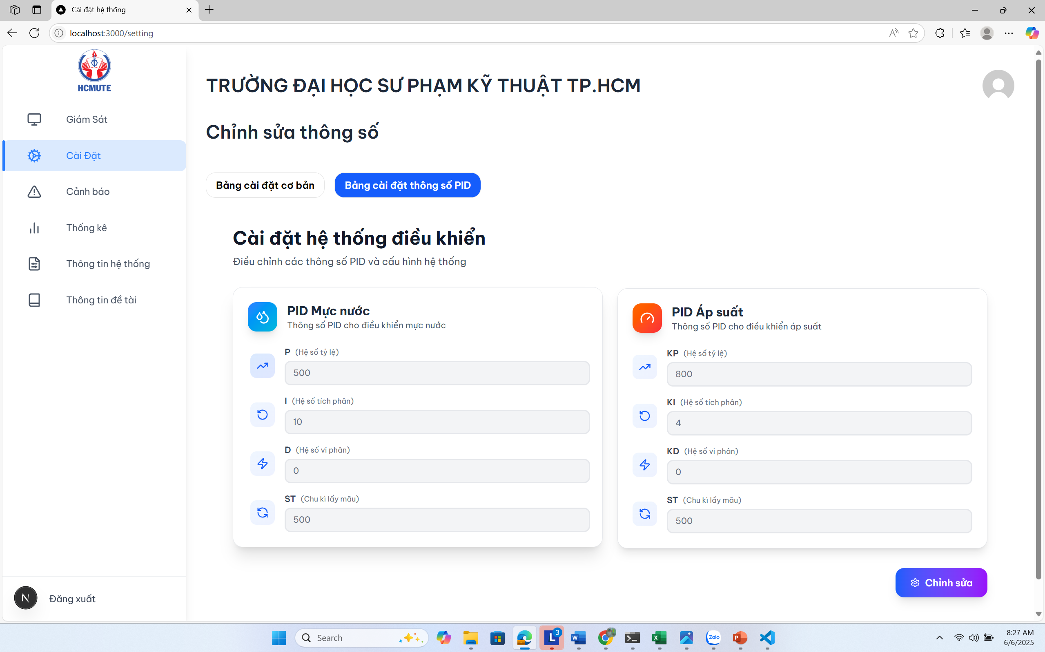

**Hình 5.14: Giao diện cài đặt thông PID**

Tại giao diện “ cài đặt” này người dùng có thể điều chỉnh toàn bộ các thông số liên quan đến vận hành của hệ thống.

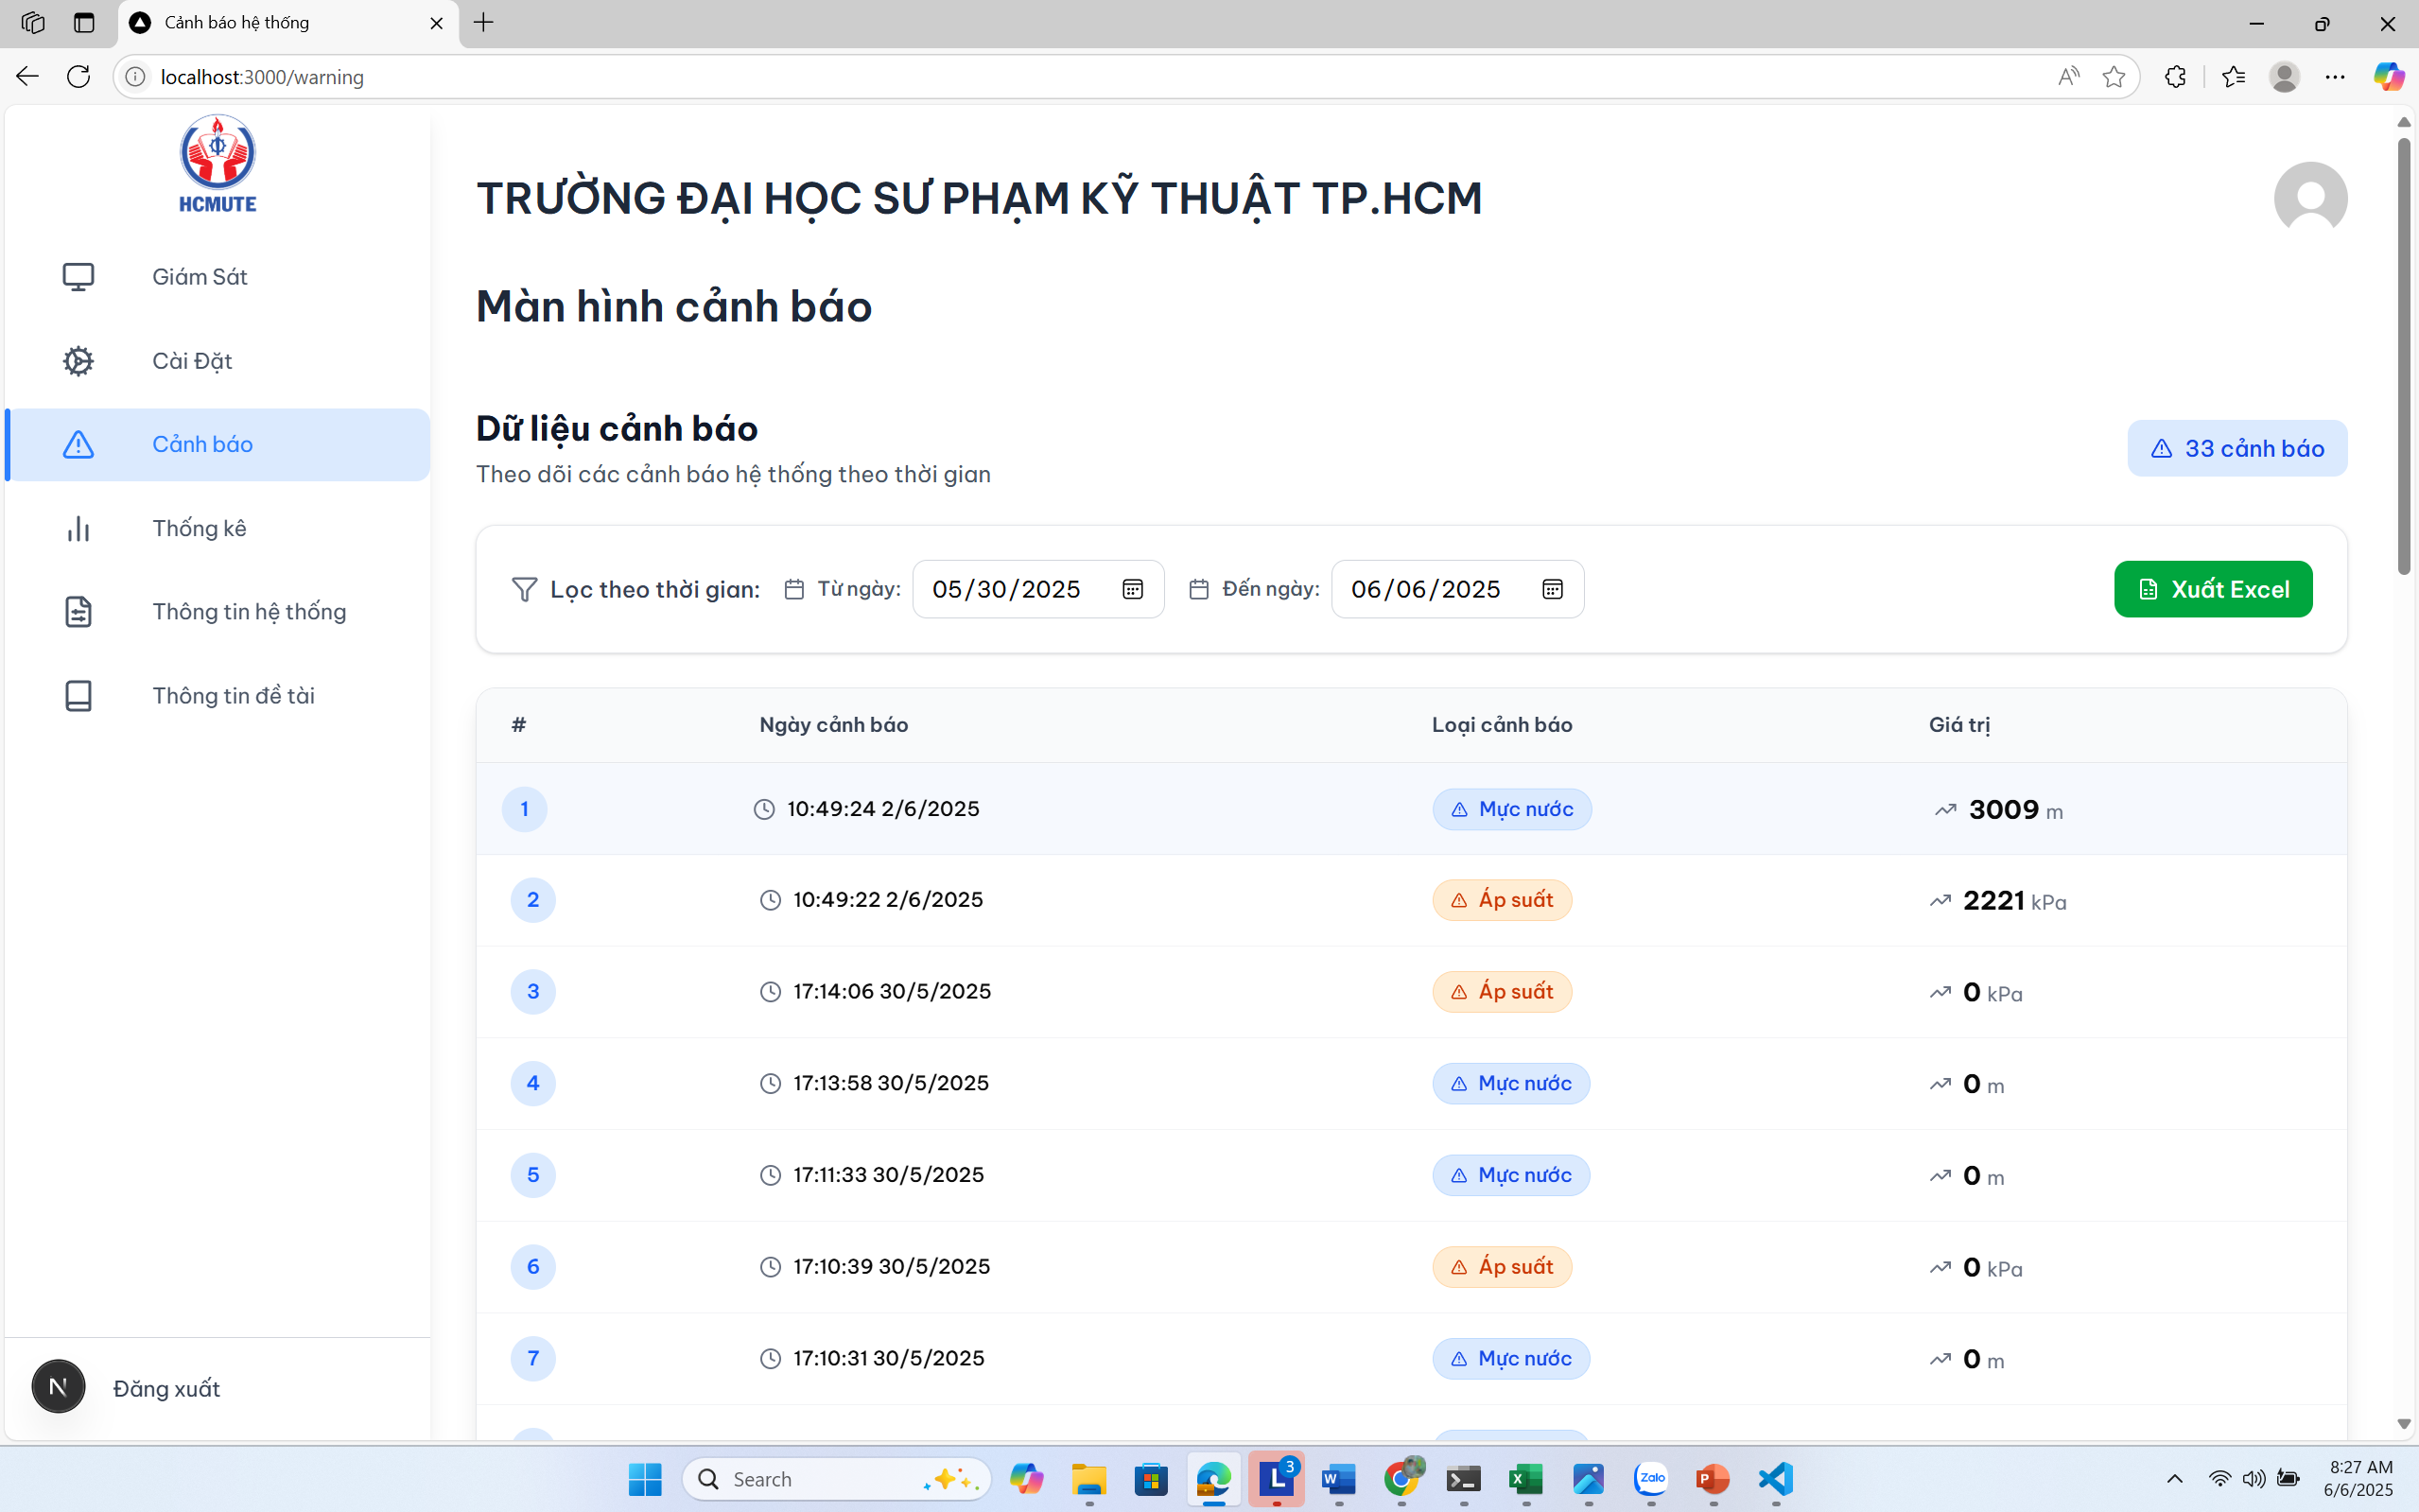

**Hình 5.15: Giao diện cảnh báo**

Màn hình này lưu toàn bộ cảnh báo của hệ thông. Giúp người dùng có thể truy suất dễ dàng. Có thể xuất file Excel để lưu trữ một cách an toàn.

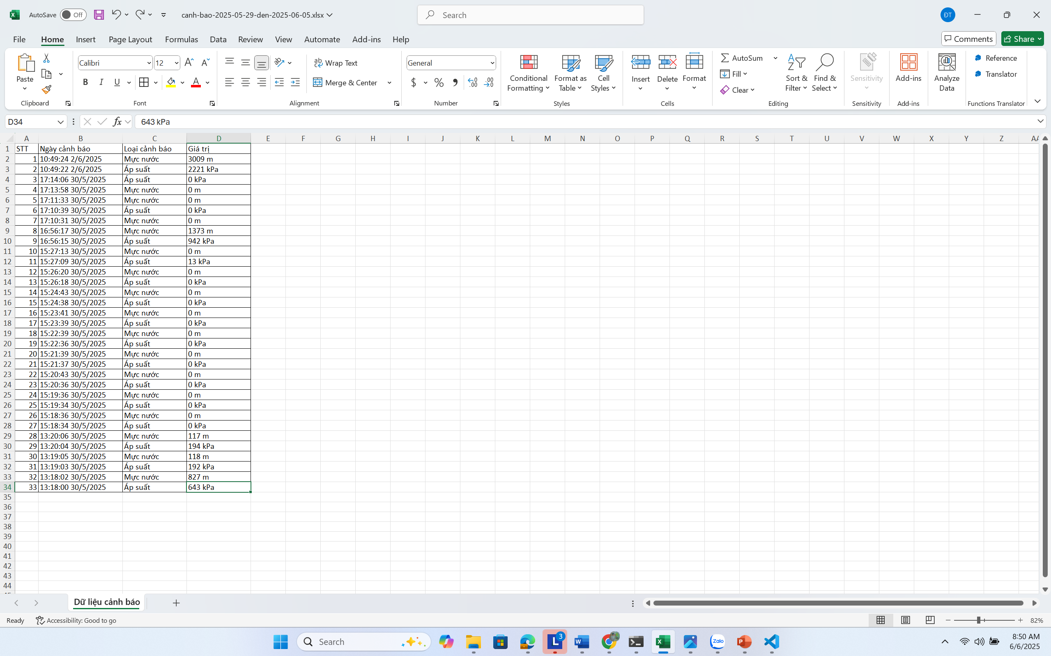

**Hình 5.16: Cảnh báo hệ thống xuất trong Excel**

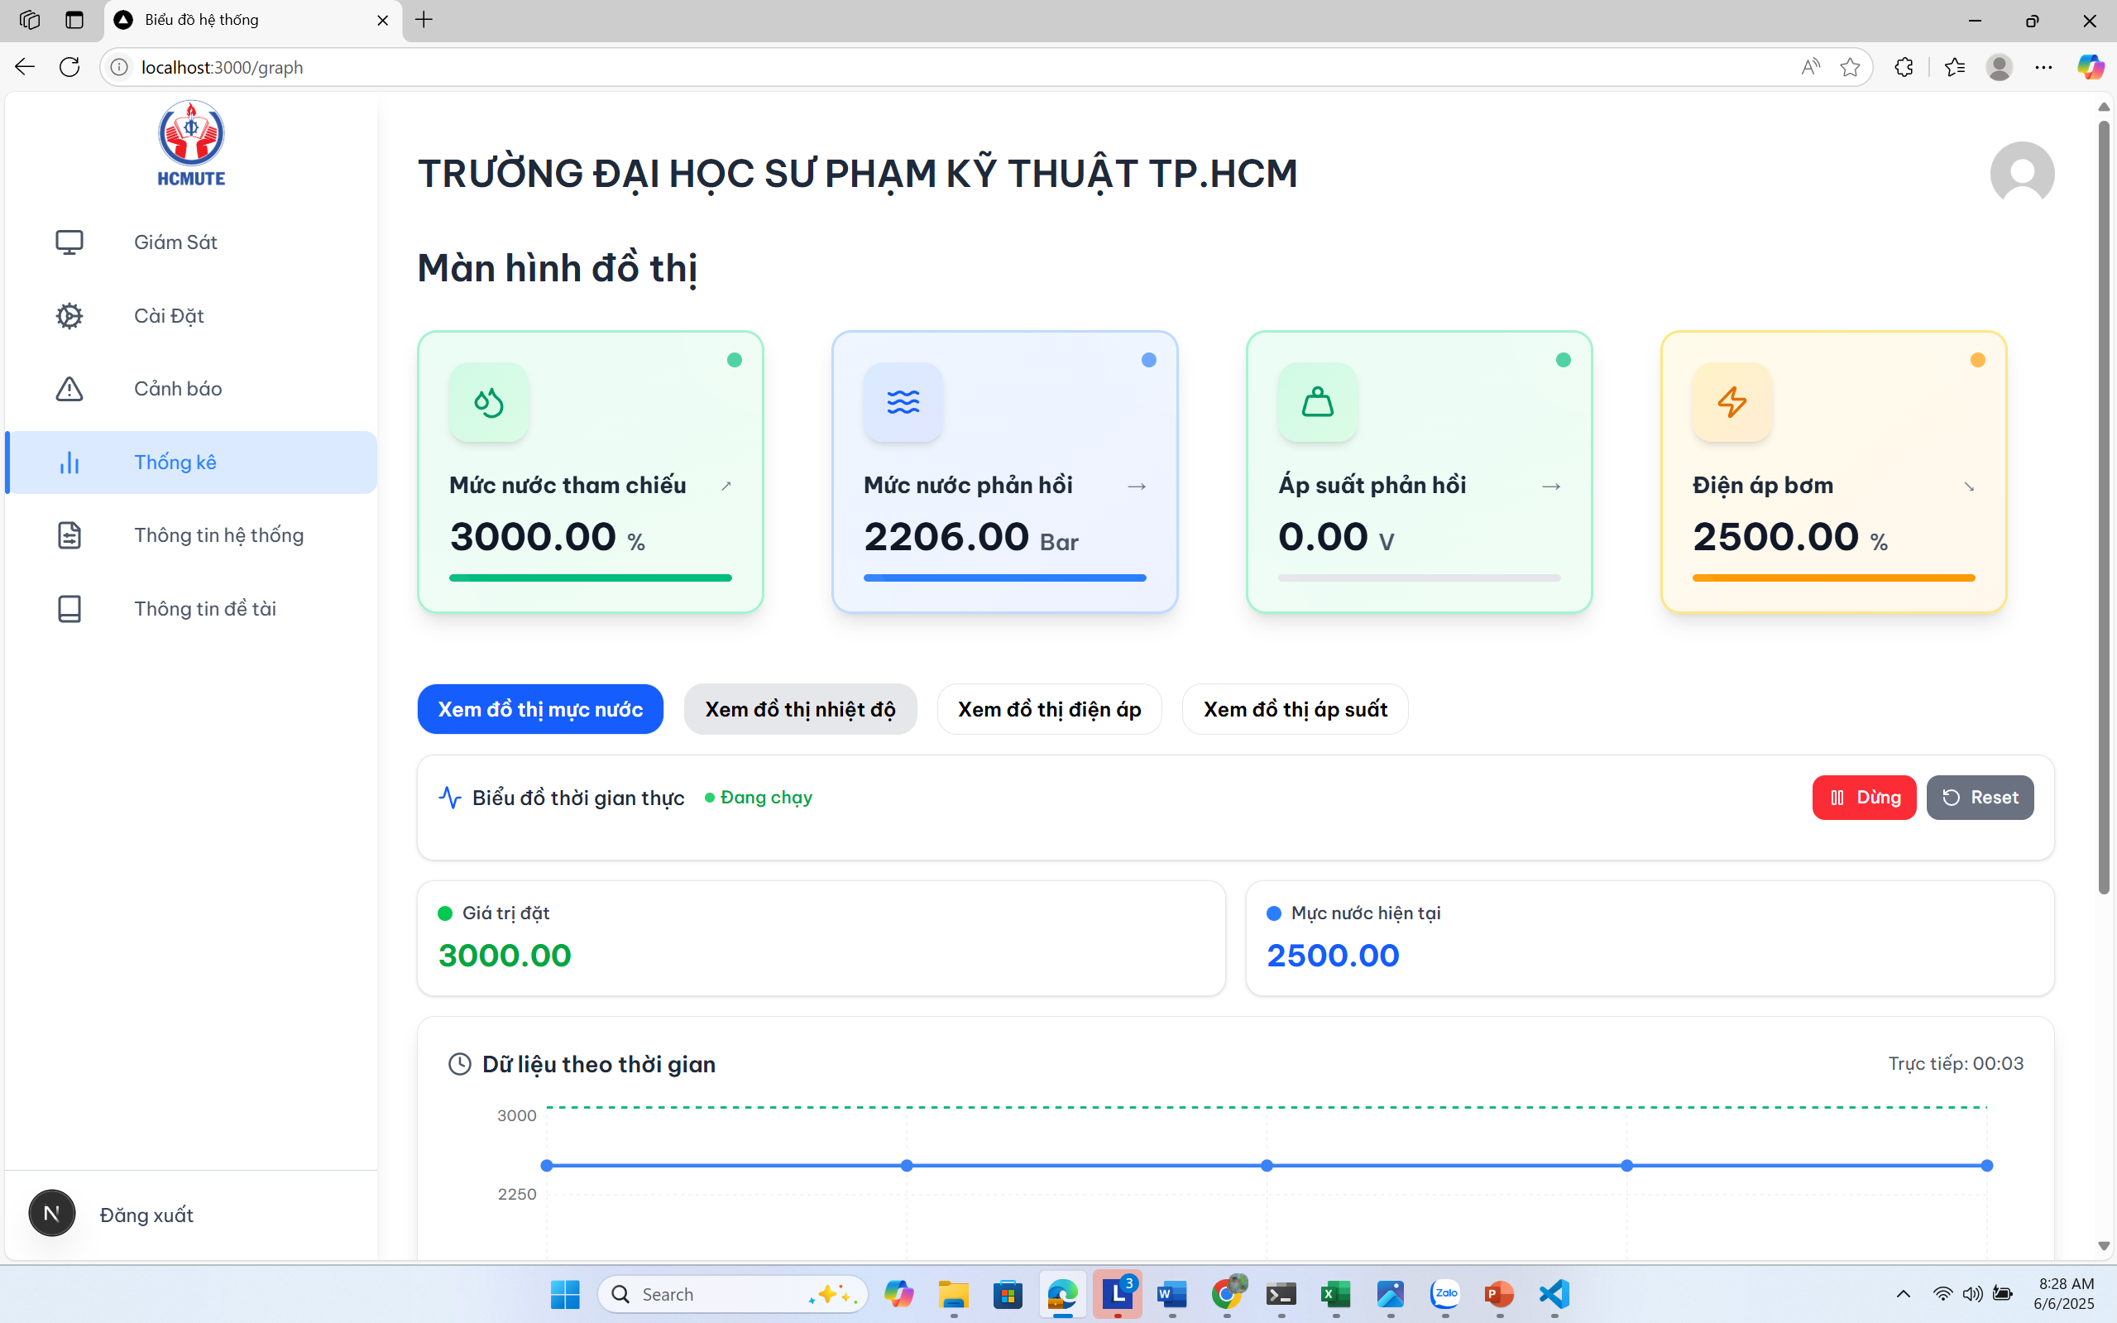

**Hình 5.17: Giao diện thống kê**

Ở màn hình hình các dữ liệu giám sát hệ thống như nhiệt độ, mực nước, áp suất, điện áp sẽ được vẽ lại theo thời gian thực.

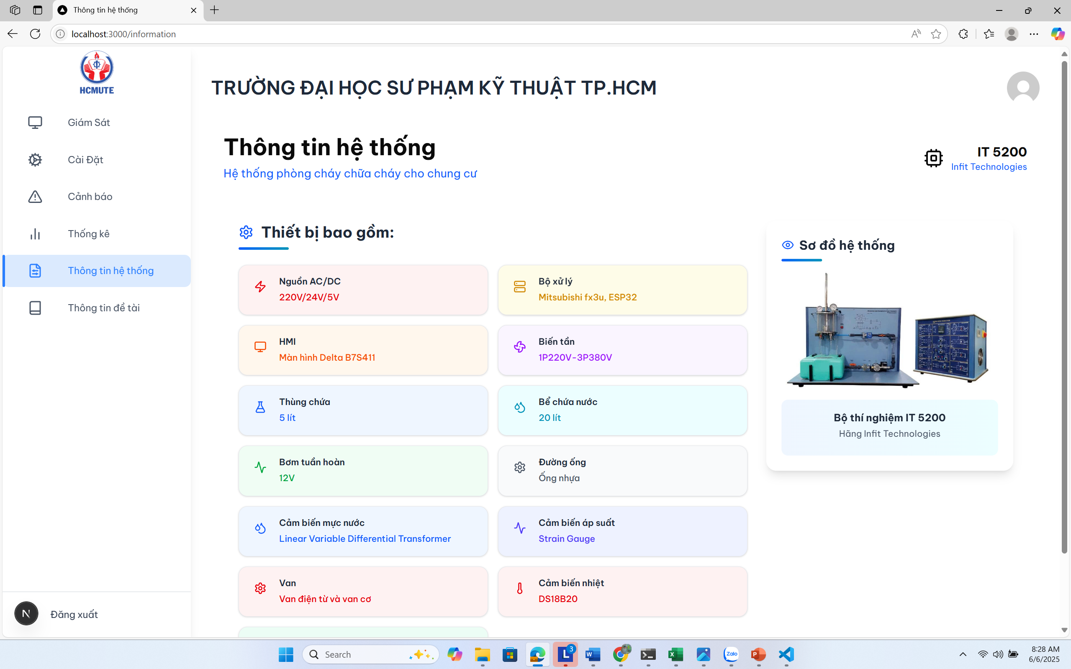

**Hình 5.18: Thông tin hệ thống**

Màn hình này thể hiện thông thi cơ bản của hệ thông, các thiết bị đang được dùng**.**

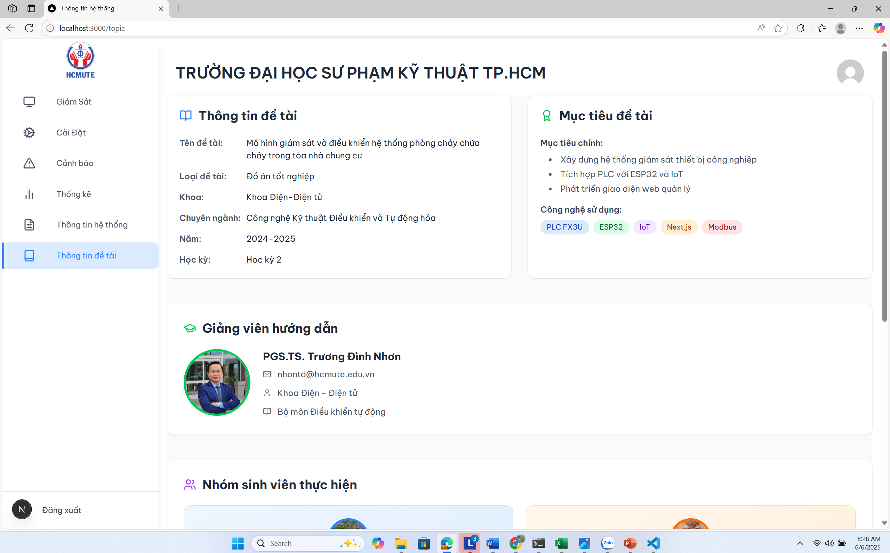

**Hình 5.19: Thông tin đề tài**

Màn hình “ Thông tin đề tài” hiển thị các thông tin cơ bản đến đề tài mà nhóm sinh viên thực hiện và giảng viên hướng dẫn.

### **5.2.3. Thông báo qua SMS**

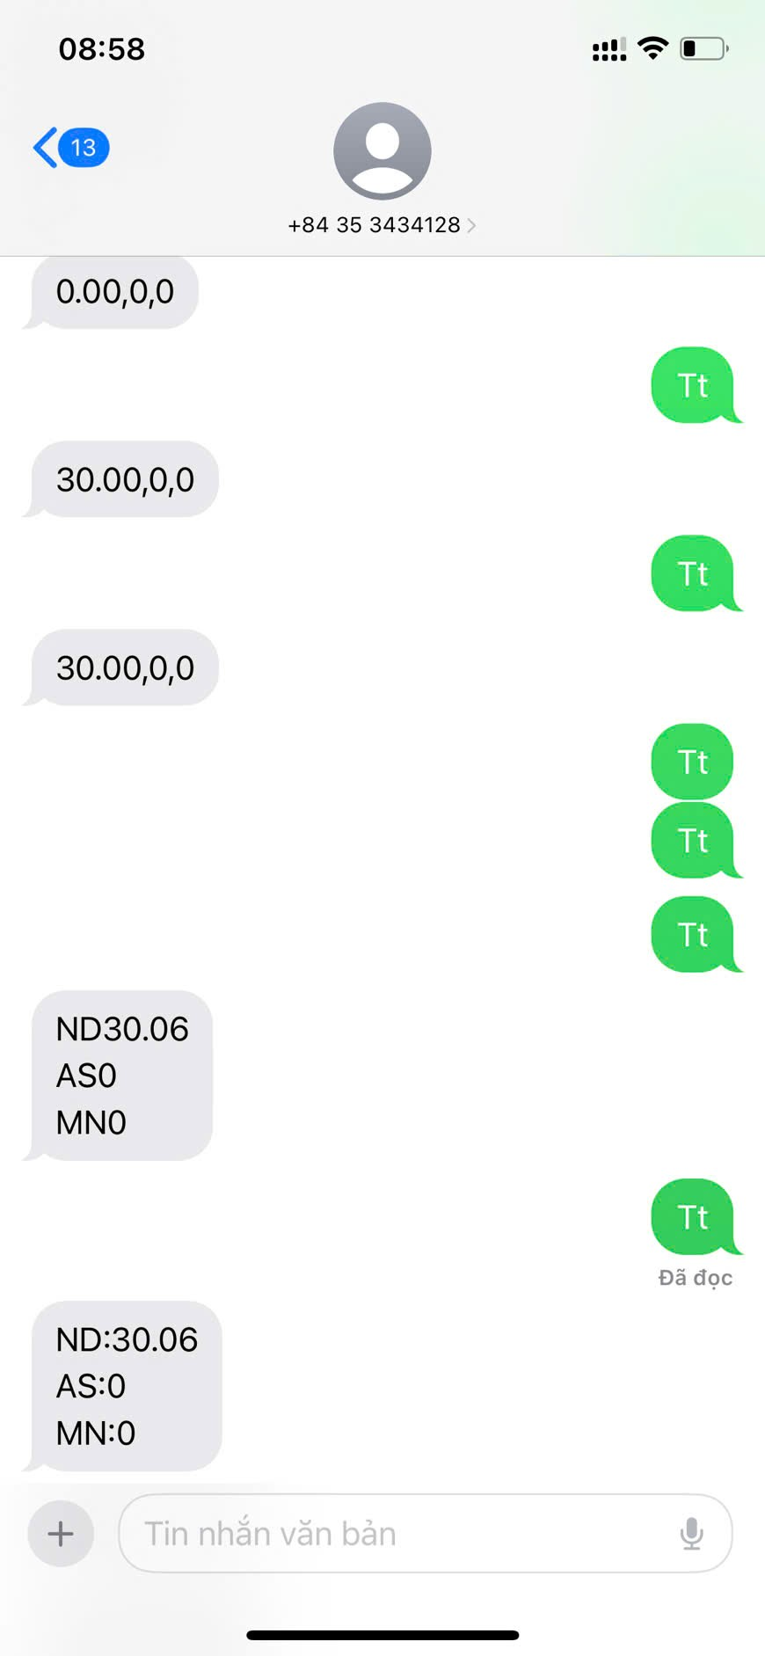

**Hình 5.20: Tin nhắn thông tin hệ thống**

Nếu người dùng muốn biết thông tin về hệ thống thì có thể nhập từ khóa “tt” để gửi yêu cầu về thông tin, Khi nhận được từ khóa hệ thống sẽ trả lại thông tin người dùng cần.

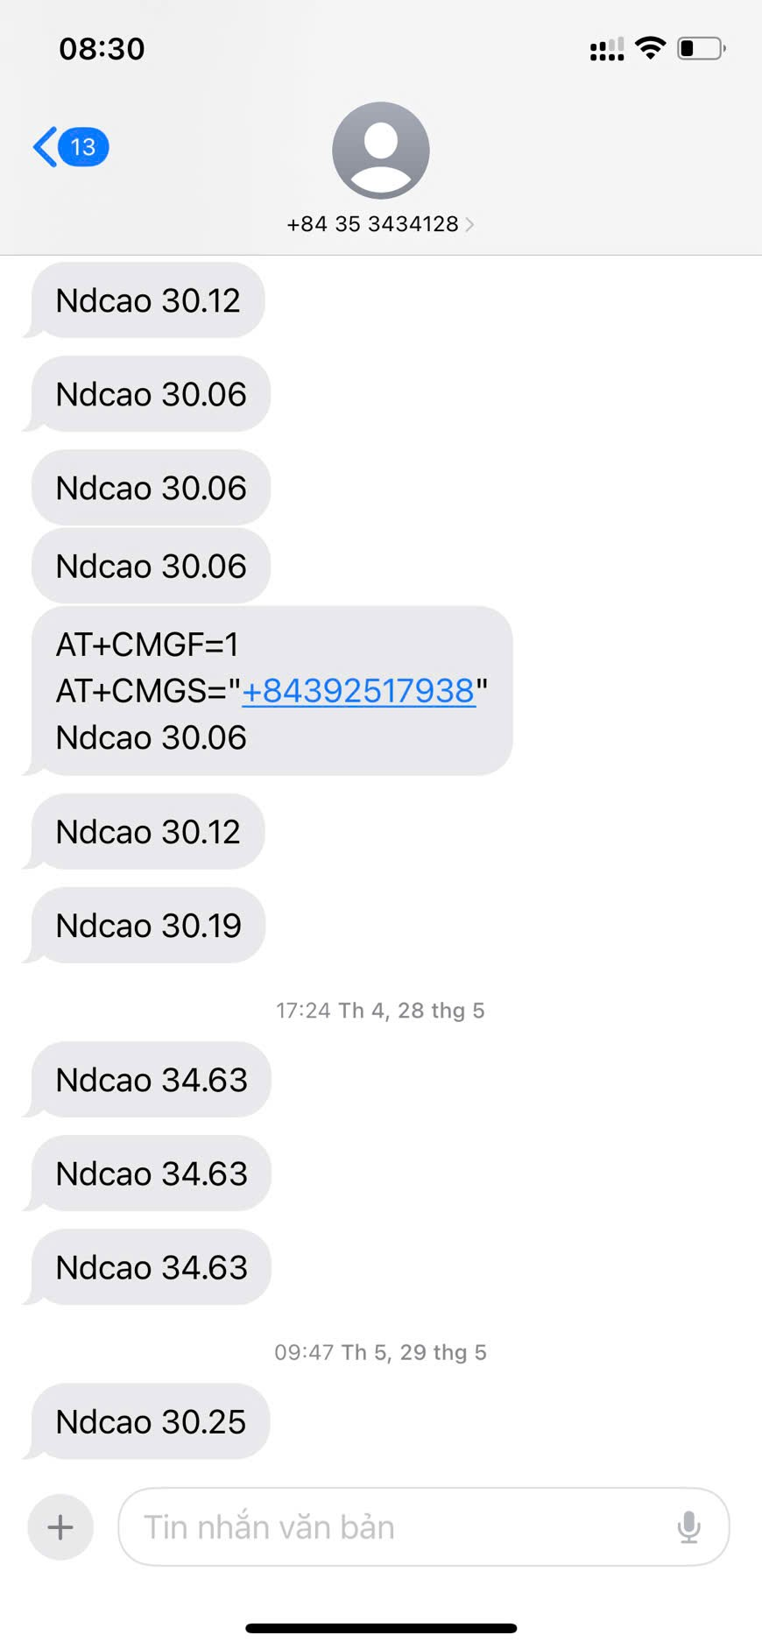

**Hình 5.21: Tin nhắn báo sự cố hệ thống**

Khi sự cố xảy ra, hệ thống gửi một tin nhắn thông báo đến số điện thoại đã cài đặt trước đó một cách tự động.

## **5.3. Yêu cầu điều khiển**

Để một hệ thống điều khiển tự động hoạt động ổn định, đáp ứng đúng nhu cầu mà người sử dụng cần phải có những yêu cầu điều khiển nhất định, và hệ thống ổn định mức nước trong bồn cũng vậy. Dưới đây là một số yêu cầu về điều khiển hệ thống:

* Độ vọt lố nhỏ ( ≤ 20% hệ thống).
* Độ trễ thấp, đáp ứng mức độ vừa phải ( ≤ 50s ).
* Sai số xác lập: Exl= ± 2%.
* Hạn chế nhiễu thấp nhất có thể.

## **5.4. Kết quả điều khiển**

### **5.4.1 Trường hợp chưa có bộ điều khiển**

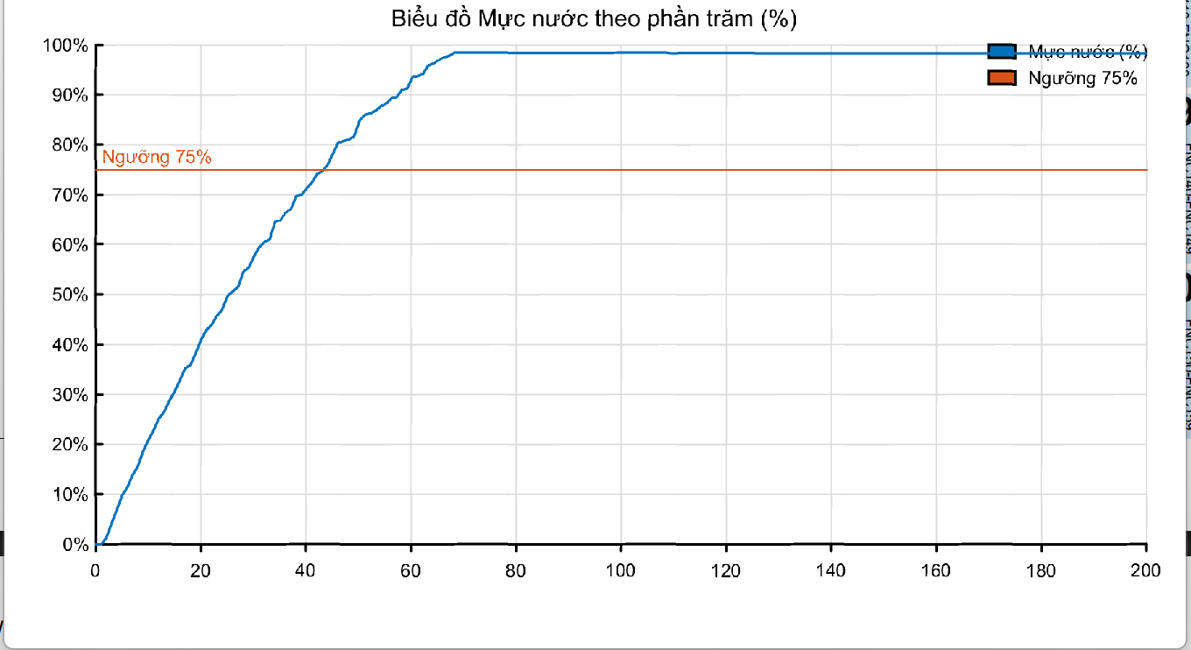

**Hình 5.22: Mức nước phản hồi so với ngưỡng**

Nhận xét:

Thời gian đáp ứng để đạt mức nước tham chiếu là 42 giây. Tuy nhiên, do hệ thống không được trang bị bộ điều khiển, nên không thể tự động nhận biết và điều chỉnh hoạt động của bơm để đưa mức nước về đúng giá trị tham chiếu cũng như duy trì ổn định tại đó. Trong trường hợp lượng nước bơm lên vượt quá mức tham chiếu, hệ thống không có khả năng tự điều chỉnh.

### **5.4.2 Trường hợp có bộ điều khiển**

**5.4.2.1 Điều chỉnh bộ số PID bằng phương pháp thực nghiệm Zeigler – Nichols và tinh chỉnh.**

***a) Phương pháp thực nghiệm Zeigler – Nichols 2***

**Bảng 5.1: Thông số bộ điều khiển P để ngõ ra mức nước đạt ổn định biên**

|  |  |  |  |
| --- | --- | --- | --- |
| **Bộ điều khiển** | **Thông số** | | |
| Kp | Ti | Td |
| P | 500 | 0.00001 | 0 |

*Nguồn: Nhóm tác giả tự tổng hợp*

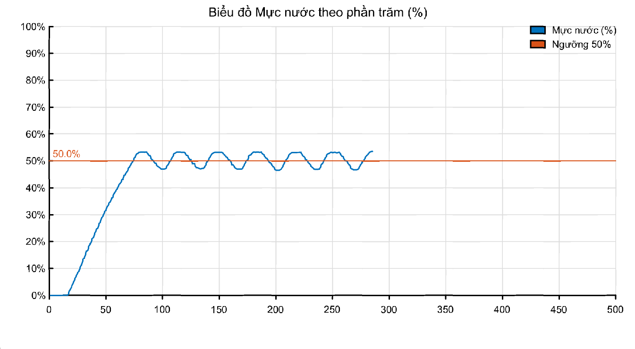

**Hình 5.23: Đáp ứng ngõ ra của mức nước đạt ổn định biên**

**→** Dựa vào đồ thị thu được, ta xác định được Kgh=500, Tgh=30

**Bảng 5.2: Thông số bộ điều khiển PI tính bằng phương pháp Ziegler-Nichols 2**

|  |  |  |  |
| --- | --- | --- | --- |
| **Bộ điều khiển** | **Thông số** | | |
| Kp | Ti | Td |
| PI | 225 | 24.9 | 0 |

*Nguồn: Nhóm tác giả tự tổng hợp*

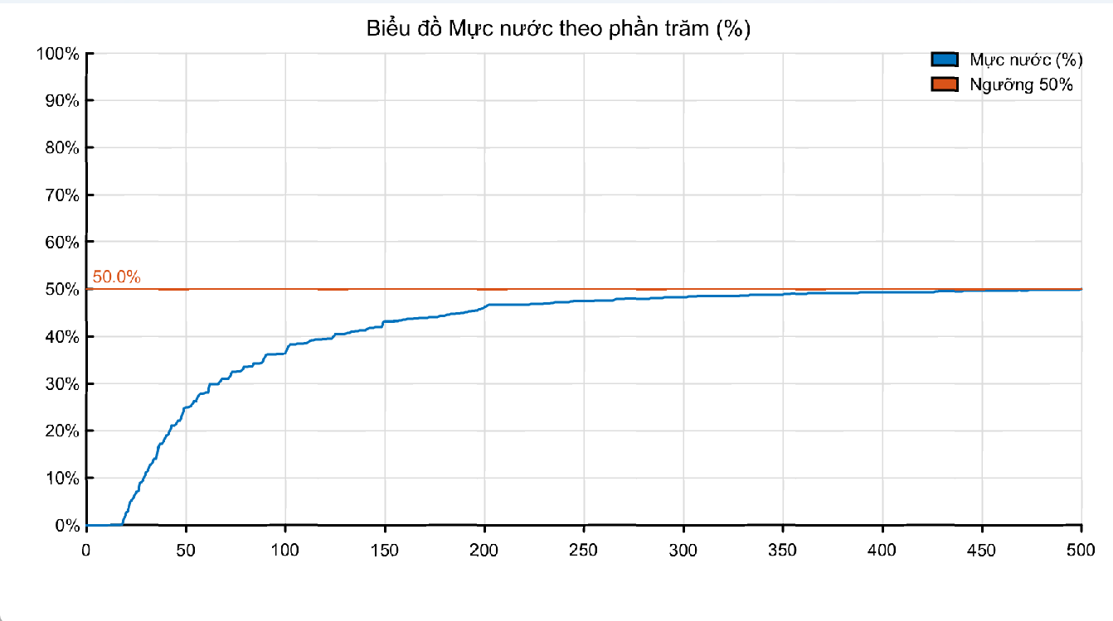

**Hình 5.24: Đáp ứng mức nước phản hồi với mức nước tham chiếu khi sử dụng bộ điều khiển PI**

Nhận xét:

Ta thấy rằng thời gian đáp ứng rất lâu nhưng độ vọt rất nhỏ, có sai số xác lập rất nhỏ hệ thống ổn định.

Sau khi tinh chỉnh

**Bảng 5.3: Thông số bộ điều khiển PID sau khi so sánh và tinh chỉnh**

|  |  |  |  |
| --- | --- | --- | --- |
| **Bộ điều khiển** | **Thông số** | | |
| Kp | Ti | Td |
| PI | 300 | 15 | 0.125 |

*Nguồn: Nhóm tác giả tự tổng hợp*

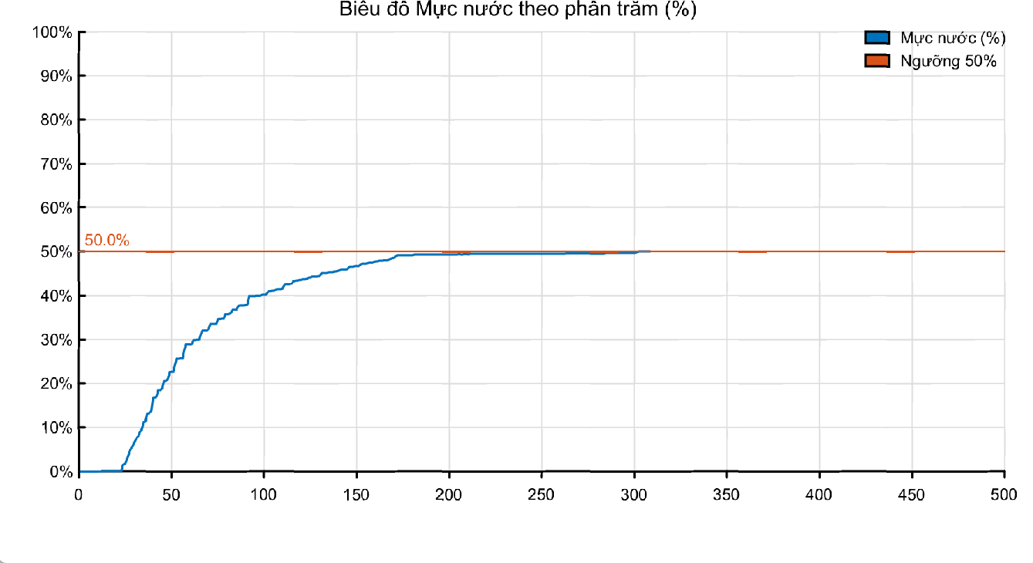

**Hình 5.25: Đáp ứng mức nước phản hồi so với mức tham chiếu sau khi tinh chỉnh**

Nhận xét:

Sau khi tinh chỉnh lại thì ta được thời gian xác lập của đồ thị giảm lại, không có vọt lố, sai số xác lập gần như bằng không.

**5.4.2.2. Điều khiển phân tầng kết hợp hai bộ điều khiển PID-PI**

***a) Phương pháp thực nghiệm Zeiler – Nichols 2***

**Bảng 5.4: Thông số bộ điều khiển P tính bằng phương pháp Ziegler-Nichols 2**

|  |  |  |  |  |
| --- | --- | --- | --- | --- |
| **Phương pháp điều chỉnh** | **Bộ điều khiển** | **Thông số** | | |
| Kp | Ti | Td |
| Mức nước | P (Vòng ngoài ) | 1200 | 1 | 0 |
| Áp suất | P (Vòng trong) | 100 | 0 | 0 |

*Nguồn: Nhóm tác giả tự tổng hợp*

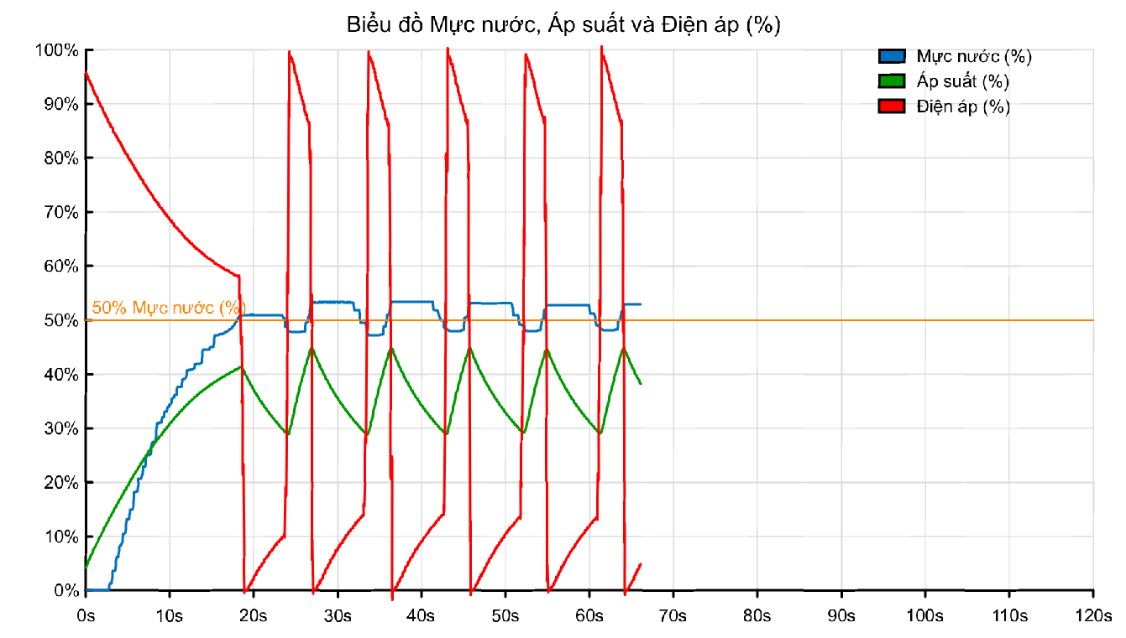

**Hình 5.26: Đáp ứng mực nước và áp suất phản hồi so với mức nước tham chiếu đạt ổn định biên**

**→** Từ đồ thị ta xác định

* Của mực nước  
  Kgh = 1200, Tgh = 7.5
* Của áp suất  
  Kgh = 100, Tgh = 10

Thay các thông số vừa tìm được từ hai đồ thị đáp ứng ngõ ra của mức nước và áp suất vào bảng tính của phương pháp Ziegler-Nichols 2, ta được bảng sau:

**Bảng 5.5: Thông số bộ điều khiển PID-PI tính bằng phương pháp**

**Ziegler-Nichols 2**

|  |  |  |  |  |
| --- | --- | --- | --- | --- |
| **Phương pháp điều chỉnh** | **Bộ điều khiển** | **Thông số** | | |
| Kp | Ti | Td |
| Mức nước | PID (Vòng ngoài) | 720 | 3.75 | 0.125 |
| Áp suất | PI (Vòng trong) | 45 | 8.3 | 0 |

*Nguồn: Nhóm tác giả tự tổng hợp*

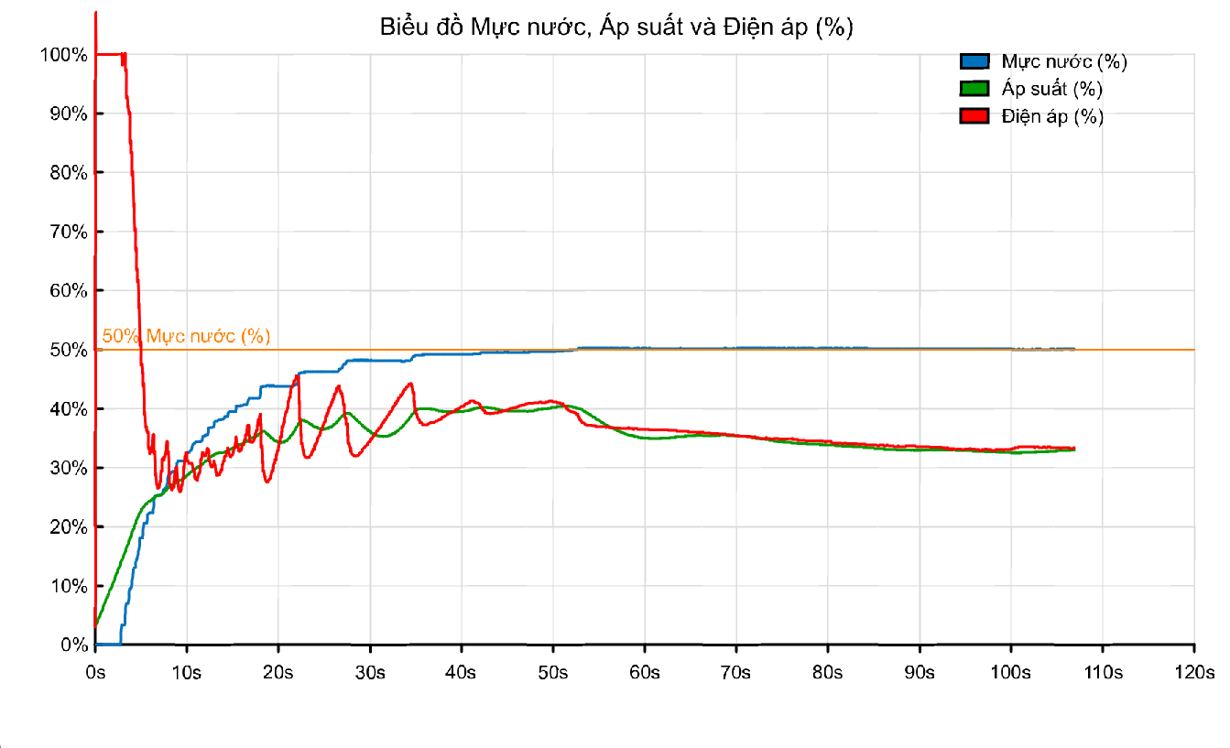

**Hình 5.27: Phương pháp thực nghiệm Zeigler – Nichols 2**

Nhận xét:

Ta thấy rằng thời gian đáp ứng còn lâu nhưng độ vọt rất nhỏ, có sai số xác lập rất nhỏ hệ thống ổn định.

***b) Sau khi tinh chỉnh***

**Bảng 5.6: Thông số bộ điều khiển PID-PI sau khi so sánh và tinh chỉnh**

|  |  |  |  |  |
| --- | --- | --- | --- | --- |
| **Phương pháp điều chỉnh** | **Bộ điều khiển** | **Thông số** | | |
| Kp | Ti | Td |
| Mức nước | PID (Vòng ngoài) | 800 | 60 | 4 |
| Áp suất | PI (Vòng trong) | 150 | 56 | 0 |

*Nguồn: Nhóm tác giả tự tổng hợp*

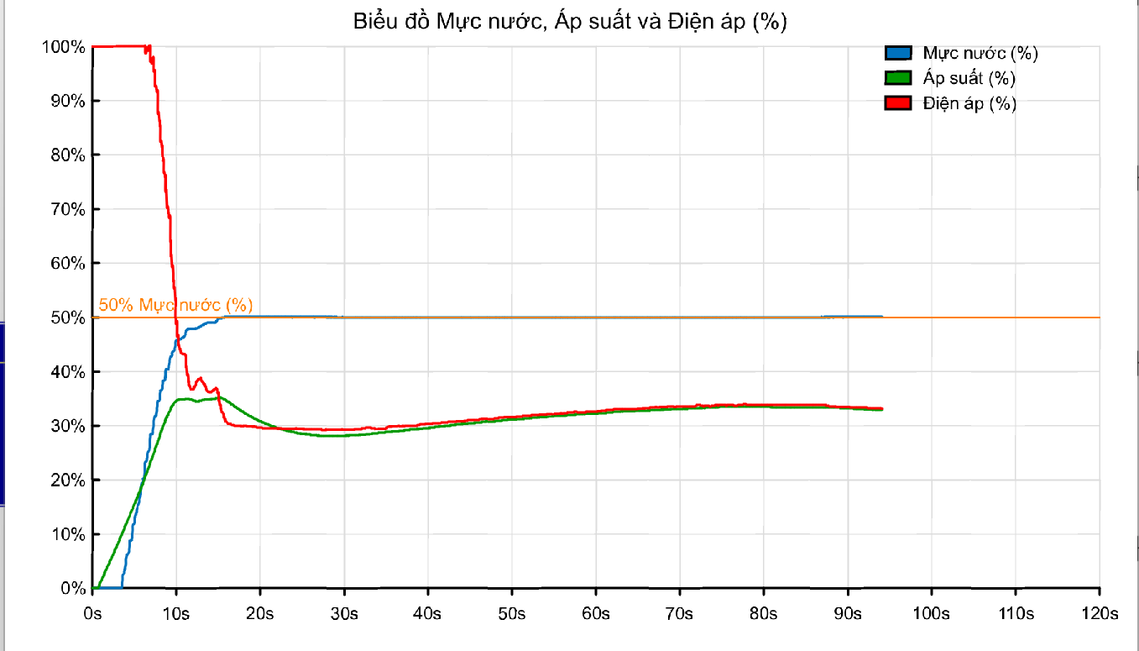

**Hình 5.28: Đáp ứng mức nước tham chiếu với bộ điều khiển PID sau khi so sánh và tinh chỉnh**

Nhận xét:

Từ đồ thị, ta thấy rằng:

* Sai số xác lập: Rất nhỏ, mức nước phản hồi đạt gần mức nước tham chiếu, cho thấy hệ thống có độ chính xác cao sau khi ổn định.
* Vọt lố: Không đáng kể, mức nước phản hồi tăng lên một cách mượt mà mà không vượt quá mức nước tham chiếu, cho thấy bộ điều khiển PID hoạt động hiệu quả.
* Thời gian xác lập: Khoảng 16 giây, hệ thống đạt đến giá trị ổn định trong khoảng thời gian này, thể hiện khả năng đáp ứng tương đối nhanh của bộ điều khiển PID.
* Thời gian lên: Khoảng 8 giây, hệ thống phản ứng nhanh, đạt đến giá trị gần mức nước tham chiếu trong thời gian ngắn.

## **5.5 Đánh giá kết quả**

Qua quá trình nghiên cứu và thực nghiệm, nhóm sinh viên đã xây dựng được một mô hình phòng cháy, chữa cháy đạt hiệu quả khả quan, có nhiều tiềm năng ứng dụng trong thực tế và mở rộng quy mô. Với một số cải tiến nhỏ, đây hoàn toàn có thể trở thành giải pháp tự động hóa hữu ích cho các chung cư mini và hộ gia đình.

# **CHƯƠNG 6: KẾT LUẬN VÀ HƯỚNG PHÁT TRIỂN**

## **6.1. Kết luận**

Trong bối cảnh các chung cư mini và khu dân cư nhỏ ngày càng tăng tại các đô thị, nhu cầu về một hệ thống phòng cháy chữa cháy hiện đại, hiệu quả và chi phí hợp lý trở nên vô cùng cấp thiết.

Đồ án này đã nghiên cứu và triển khai thành công một mô hình PCCC thông minh có thể giám sát, điều khiển từ xa và ổn định áp suất - mực nước thông qua điều khiển PID phân tầng.

Hệ thống được xây dựng dựa trên các thiết bị công nghiệp như PLC Mitsubishi FX3U, biến tần, module cảm biến, HMI và ứng dụng IOT bằng việc sử dụng ESP32 , webserver sử dụng Firebase.

Kết quả triển khai mô hình cho thấy:

* Hệ thống hoạt động ổn định trong việc giám sát các thông số như mực nước, áp suất, phát hiện khói.
* Khả năng điều khiển PID giúp duy trì áp suất và mực nước ở mức tối ưu, đảm bảo điều kiện sẵn sàng cho chữa cháy.
* Dữ liệu được hiển thị đầy đủ trên cả HMI tại chỗ và webserver từ xa.
* Hệ thống hỗ trợ cảnh báo SMS khi phát hiện cháy, nâng cao khả năng ứng phó kịp thời.
* Dù còn một số giới hạn về quy mô và điều kiện thử nghiệm, nhưng đồ án đã đạt được mục tiêu đề ra, đóng góp một giải pháp hiệu quả, khả thi cho việc nâng cao an toàn cháy nổ tại các khu dân cư nhỏ.

## **6.2. Hướng phát triển**

Để tiếp tục hoàn thiện và nâng cao tính ứng dụng thực tiễn của hệ thống, nhóm đề xuất một số hướng phát triển như sau:

* **Tích hợp trí tuệ nhân tạo (AI)**: Áp dụng AI để phân tích dữ liệu từ cảm biến, phát hiện nguy cơ cháy sớm hơn và phân loại cảnh báo chính xác, giảm cảnh báo giả.
* **Phát triển ứng dụng di động**: Xây dựng app di động (iOS/Android) giúp người dùng giám sát hệ thống, nhận cảnh báo và điều khiển từ xa một cách trực quan, tiện lợi hơn so với trình duyệt web.
* **Mở rộng quy mô triển khai**: Từ mô hình thử nghiệm, có thể nâng cấp thành hệ thống thực tế áp dụng cho các chung cư mini, nhà trọ, khu dân cư với số tầng và diện tích lớn hơn.
* **Bổ sung nguồn điện dự phòng**: Trang bị UPS hoặc nguồn điện dự phòng để hệ thống vẫn hoạt động trong trường hợp mất điện đột ngột – một yếu tố quan trọng trong các tình huống khẩn cấp.
* **Nâng cấp hệ thống truyền thông**: Sử dụng mạng 4G/5G hoặc LPWAN (LoRa, NB-IoT) để đảm bảo khả năng truyền dữ liệu ổn định trong điều kiện mạng WiFi yếu hoặc mất kết nối.
* **Hoàn thiện cơ sở dữ liệu chuyên nghiệp**: Chuyển sang sử dụng dịch vụ Firebase bản thương mại hoặc cơ sở dữ liệu chuyên dụng như PostgreSQL, MongoDB để hỗ trợ lưu trữ dữ liệu lớn, đáp ứng nhu cầu thực tế.

**Như vậy,** hệ thống cho thấy tính khả thi trong việc thiết kế một giải pháp PCCC thông minh cho chung cư mini. Với các định hướng phát triển tiếp theo, đề tài hoàn toàn có thể được nâng cấp để ứng dụng rộng rãi, góp phần nâng cao hiệu quả trong công tác phòng cháy chữa cháy trong thời đại công nghệ số.

**TÀI LIỆU THAM KHẢO**

[1] Nguyễn Thị Phương Hà và Huỳnh Thái Hoàng, Lý thuyết điều khiển tự động, Nhà xuất bản ĐHQG, TP. Hồ Chí Minh, 2005.

[2] Mitsubishi Electric, FX3 Series Catalogue, Mitsubishi Electric Corporation, 2013.

[3] Mitsubishi Electric Corporation, FX3U Series Programmable Controllers: User’s Manual – Hardware Edition, Version E, Manual No. JY997D16501, Jun. 2007.

[4] Mitsubishi Electric Corporation, FX3S/FX3G/FX3GC/FX3U/FX3UC Series Programmable Controllers: Programming Manual - Basic & Applied Instruction Edition, Revision Q, Manual No. JY997D16601, Jul. 2016.

[5] Mitsubishi Electric Corporation, FX2N-2AD Special Function Block User’s Guide, Manual No. JY992D74701, Revision G, Dec. 2016.

[6] Mitsubishi Electric Corporation, FX2N-2DA Special Function Block User’s Guide, Manual No. JY992D74901, Revision G, Dec. 2016.

[7] Delta Electronics, Inc., DOP-B07S411 Instruction Sheet, 2014.

[8] K. Rose, S. Eldridge, and L. Chapin, The Internet of Things: An Overview, The Internet Society (ISOC), 2015.